Apstiprināts Ropažu novada domes ārkārtas sēdē
2021.gada 9.jūnijā
Protokols Nr.16, 5.§

ROPAŽU NOVADA PAŠVALDĪBAS
2020. GADA
PUBLISKAIS PĀRSKATS

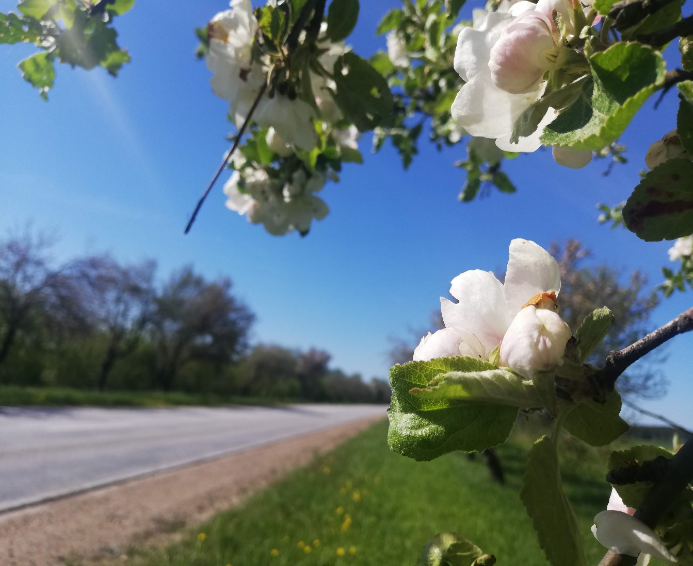

2020. GADS
Saturs
Nr. | Tēma | lpp.
 | Titullapa
 | Satura rādītājs | 2
 | Ievads. Ropažu novada domes priekšsēdētāja uzruna | 3
 | Vadības ziņojums par 2019.gada budžeta pārskatu | 4
1. | Pamatinformācija
1.1. | Ziņas par novadu | 9
1.2. | Iedzīvotāji | 9
1.3. | Lēmējvara. Ropažu novada dome | 11
1.4. | Izpildvara. Ropažu novada pārvalde | 14
1.5. | Pašvaldības dalība biedrībās un nodibinājumos | 15
1.6. | Plānoto 2020. gada pasākumu izpilde | 16
1.7. | Pasākumi novada attīstības īstenošanā | 17
1.7.1. | Veiktie un uzsāktie projekti 2020. gadā | 17
1.8. | Pašvaldības iestāžu darbības rezultāti | 28
1.8.1. | Izglītība. Pašvaldības izglītības iestādes | 28
1.8.2. | Ropažu novada vidusskola | 28
1.8.3. | Ropažu novada pirmsskolas izglītības iestāde “Annele” | 42
1.8.4. | Ropažu Mūzikas un mākslas skola “Rodenpois” | 45
1.8.5. | Ropažu novada bibliotēka | 50
1.8.6. | Ropažu novada Dienas centri | 52
1.8.7. | Ropažu Kultūras un izglītības centrs | 63
1.8.8. | Ropažu Sporta centrs | 65
1.8.9. | Ropažu Bāriņtiesa | 74
1.8.10. | Sociālais dienests | 76
1.8.11. | Būvvalde | 79
1.8.12. | Sabiedriskās kārtības nodrošināšana. Pašvaldības policija | 81
2. | Finanšu resursi un pašvaldības darbības rezultāti | 83
2.1. | Budžeta izpildes pārskats | 83
2.2. | Budžeta izpilde | 84
2.2.1. | Pamatbudžets | 84
2.3. | Valsts aizņēmumi | 87
2.4. | Pašvaldības nekustamā īpašuma novērtējums | 88
3. | Pašvaldības līdzdalība kapitālsabiedrībās | 89
4. | Pašvaldības kapitālsabiedrību finanšu rādītāji | 89
4.1. | SIA “Vilkme” finanšu rādītāji | 90
5. | Komunikācija ar sabiedrību | 90
5.1. | Sabiedrības informēšanas un izglītošanas pasākumi | 90
5.2. | Pasākumi sabiedrības viedokļa izzināšanai | 91
5.3. | Sadarbība ar nevalstisko sektoru, citām interešu grupām, biedrībām | 91
6. | Plāni 2021. gadam un turpmākiem gadiem | 91
7. | Pielikumi
 | Neatkarīgu revidentu ziņojums | 93
 | Lēmuma izraksts par 2020. gada pārskata apstiprināšanu | 96
 | Lēmuma izraksts par 2020.gada publiskā pārskata apstiprināšanu | 97

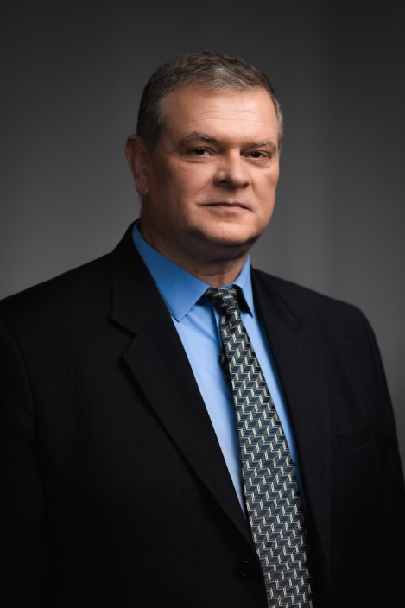
Zigurds Blaus: “Ar 2021. gadu sagaidām tikai un vienīgi izaugsmi un pozitīvus notikumus”

2020. gads bijis sarežģīts, grūts, izaicinājumiem un pārsteigumiem pilns gads. Un arī 2021. gads iesācies ar izaicinājumiem un joprojām neziņu par to, kas mūs sagaida tuvākā un tālākā nākotnē. Mēs visi ceram uz pozitīvām pārmaiņām, tomēr vienlaikus turpinām darboties, pielāgojoties esošajiem apstākļiem un ierobežojumiem.

Pateicoties iespējai izmantot valsts aizņēmumu infrastruktūras projektu realizācijai esam sakārtojuši Centra ielu Ropažos. Ir paveikts nozīmīgs darbs – šī iela jau gadu gadiem gaidījusi uz nopietnu rekonstrukciju, lai sakārtotu vidi un piekļūšanu divām nozīmīgām pašvaldības institūcijām – Pirmsskolas izglītības iestādei “Annele” un Ropažu novada bibliotēkai, kā arī dotu iespēju iedzīvotājiem dzīvot ērtākā un sakārtotākā vidē. Ar Centra ielu saistītā Ziedu ielas rekonstrukcija neveicās tik sekmīgi, taču esam iecerējuši šīs ielas rekonstrukcijas darbu realizāciju virzīt šajā gadā. Ja būs iespēja, izmantosim valsts atbalsta iespējas arī šī projekta realizācijai. Izmantojot ES līdzfinasējumu, rekonstruēts pašvaldības grants ceļš Mintūži – Silmači. Aizsākta tirgus laukuma rekonstrukcijas projekta realizācija un gājēju taciņu izveide Ropažu parkā. Šie darbi noslēgsies šajā gadā.

Sakoptākas un vizuāli patīkamākas kļuvušas pieturvietas Ropažu novadā. Novadā uzstādīti jauni tūrisma informatīvie stendi. Novada vizuālais koptēls kļuvis skaistāks, sakoptāks – šķiet, to pamanījis ikviens novada iedzīvotājs, apmeklējot mūsu novadu. Īpašu svētku sajūtu šogad radījām valsts svētku un Ziemassvētku gaidīšanas laikā. Arī šajā gadā domāsim par to, lai svētku noskaņu radītu ne tikai novada centrā, bet arī pārējos ciemos.

Arī 2021. gads nebūs vienkāršs un viegls. Šogad gatavojamies administratīvi teritoriālajai reformai –Stopiņu, Garkalnes, Ropažu un Inčukalna novada Vangažu pilsētas pašvaldību struktūrvienību un iestāžu pārstāvji un darbinieki tiekas, spriež un diskutē par labākajiem turpmākās darbības scenārijiem, iespējamo jaunās pašvaldības struktūru un uzdevumiem.

Šogad esam iecerējuši pabeigt iesāktos infrastruktūras projektus, ļoti ceram atrast visām pusēm pieņemamu risinājumu un izbūvēt ilgi gaidīto gājēju celiņu uz Ropažu kapiem. Rekonstruēt Ziedu ielu. Turpināt rūpēties par novada vizuālo koptēlu gan ikdienā, gan svētkos. Meklēsim iespējas, lai realizētu lietus notekūdeņu sistēmas izveidi Silakrogā starp daudzdzīvokļu mājām, kur situācija lietavu laikā ir patiesi kritiska. Labosim ceļus un ielas ciematu centros.

Tūlīt noslēgsies Ropažu stadiona rekonstrukcijas projekts. Šī gada laikā ceram izsludināt iepirkumu un iesākt rekonstrukcijas būvdarbus.

Ļoti ceru, ka tuvākajā laikā situācija nostabilizēsies visās jomās un jau ar 2021. gadu varam sagaidīt tikai un vienīgi izaugsmi un pozitīvus notikumus. Ceram uz iespēju satikties klātienē, kopīgi svinēt svētkus un atpūsties!
Zigurds Blaus,
Ropažu novada domes priekšsēdētājs

Ropažu novada pašvaldības vadības ziņojums par 2020.gadu

Sagatavots
pamatojoties uz
19.06.2018. MK noteikumiem Nr. 344
„Gada pārskata sagatavošanas kārtība „

2020. gadā Ropažu novada pašvaldība, pamatojoties uz 19.05.1996. LR likumu “ Par pašvaldībām “, turpināja veikt tai noteiktās funkcijas jeb uzdotos uzdevumus, iedzīvotāju organizatorisko un tehnisko apkalpošanu.
Izvērtējot iepriekšējos pārskata periodos iesākto un vēl darāmo, arī 2020. gada Ropažu novada pašvaldības budžets uzskatāms par attīstības turpinājuma budžetu, sastādīts saskaņā ar plānoto pašvaldības attīstības programmu 2019.-2031. gadam, ar mērķi turpināt iepriekšējos gados uzsākto - uzlabot dzīvi iedzīvotājiem – ar finanšu līdzekļu novirzi infrastruktūras uzlabošanai un investīcijām infrastruktūrā.
Pašvaldības darbību reglamentē likums ” Par pašvaldībām “, kas nosaka vispārīgos noteikumus un ekonomisko pamatu, pašvaldības kompetences, attiecības ar Ministru kabinetu un ministrijām, kā arī pašvaldību savstarpējo attiecību vispārējos noteikumus. Ropažu novada domes apstiprinātie Saistošie noteikumi “ Ropazu novada pašvaldības nolikums “ nosaka pašvaldības darba organizāciju ( pēdējie apstiprinātie 27.11.2019. protokols nr. 18 19& ). Galvenās darbības funkcijas:
- organizēt iedzīvotājiem komunālos pakalpojumus;
- gādāt par savas administratīvās teritorijas labiekārtošanu un sanitāro tīrību;
- gādāt par iedzīvotāju izglītību;
- rūpēties par kultūru;
- nodrošināt veselības aprūpi un sociālo palīdzību;
- sniegt palīdzību iedzīvotājiem dzīvokļa jautājuma risināšanā, un citas.

- Pašvaldības finanšu un budžeta izpildē iesaistītās pašvaldības iestādes un struktūrvienības:

  - Ropažu novada pašvaldības iestādes un struktūrvienības:
- Iestāde Ropažu novada pašvaldības administrācija;
- Ropažu novada vidusskola;
- Ropažu Mūzikas un mākslas skola “ Rodenpois “;
- Ropažu novada pašvaldības PII “Annele”;
- Ropažu novada pašvaldības Sociālais dienests;
- Ropažu novada pašvaldības Ropažu novada bibliotēka;
- Ropažu novada pašvaldības Kultūras un izglītības centrs;
- Ropažu Sporta centrs;
- Ropažu novada pašvaldības Dienas centrs “Silakrogs”;
- Ropažu novada pašvaldības Dienas centrs “Tumšupe”;
- Ropažu novada pašvaldības Dienas centrs “Kākciems”;
- Ropažu novada pašvaldības Dienas centrs “Mucenieki”;
- Ropažu novada pašvaldības policija;
- Ropažu novada pašvaldības Tūrisma informācijas punkts;
- Ropažu novada bāriņtiesa;
- Ropažu novada dzimtsaraksta nodaļa.

  - Ropažu novada pašvaldības Administrācijas struktūrvienības:
- Finanšu un grāmatvedības daļa;
- Juridiskā un lietvedības daļa;
- Būvvalde;
- Attīstības daļa;
- Sabiedrisko attiecību daļa.

Pašvaldībā – centralizēta grāmatvedība, finanšu un budžeta izpildē iesaistītās pašvaldības institūcijas un iestādes apkalpo pašvaldības finanšu un grāmatvedības daļas darbinieki.

- Galvenie notikumi, kas ietekmējuši pašvaldības darbību pārskata periodā:

2020. saimnieciskā gada prioritāte – infrastruktūras sakārtošana, kas tieši saistīta ar galvenajiem notikumiem, kas tika realizēti pārskata periodā. 2020. gadā pašvaldības darbību turpināja ietekmēt valstī noteiktā COVID-19 pandēmija, kad pašvaldības iestādes, struktūrvienības bija spiestas pārkārtot savu darbību, strādāt attālināti, daudz plānotā nevarēja tikt realizēts un finanšu līdzekļi tika novirzīti citiem mērķiem.
COVID -19 pandēmija ietekmēja pašvaldības finansiālo stāvokli pārskata gada beigās - naudas plūsmu un darbības finansiālo rezultātu. Veicot vispārēju novērtējumu COVID-19 ietekmei, var secināt, ka 2020. gadā ietekmi varētu uzskatīt par ne tik būtisku, ka pašvaldībai izveidotos budžeta deficīts, bet nav prognozējams, kāda un cik būtiska būs ietekme uz nākotni, jo pastāv liela nenoteiktība par tās ilgumu.
Sagatavojot un apstiprinot saistošo noteikumu grozījumus “Par Ropažu novada pašvaldības 2020. gada budžetu “, tika ņemta vērā COVID-19 ietekme - lai varētu nodalīt un precīzāk uzskaitīt izdevumus (naudas plūsma un finansiālā darbība), tika izveidota atsevišķa struktūra.
Pārskata gadā COVID-19 pandēmijas ietekmē ir ne tikai palielinājušies izdevumi, bet arī samazinājušies pašvaldības nodokļu un nenodokļu ieņēmumi, ieņēmumi no maksas pakalpojumiem. Tika saņemts mazāk iedzīvotāju ienākuma nodoklis un dabas resursu nodoklis, kas saistīts ar uzņēmējdarbības pārtraukšanu un dīkstāvi, kas arī palielināja bezdarba līmeni. Tāpat kā lielākos no maksas pakalpojumu ieņēmumu samazinājuma var minēt ieņēmumu no biļešu realizācijas par kultūras pasākumiem, ieņēmumu no nomas un īres samazinājumu. Izdevumu palielinājums saistīts ar papildus līdzekļu novirzi aizsarglīdzekļu iegādei, datortehnikas iegādi attālināta mācību un iestāžu darbības nodrošinājumam, tai pašā laikā samazinājušies izdevumi par degvielas iegādi, kas nepieciešama skolēnu pārvadājumu nodrošinājumam , komandējumu izdevumi.
Pārskata gadā nav gūta informācija , ka COVID-19 ietekmes rezultātā būtu radies:
- nemateriālo ieguldījumu, pamatlīdzekļu, ieguldījuma īpašumu, bioloģisko aktīvu vērtības samazinājums;
- krājumu vērtības samazinājums, jo nav uzskaitē krājumu (piem. pārtikas preču ), kas iegādātas un varētu iet bojā;
- vērtības samazinājums ilgtermiņa un īstermiņa finanšu ieguldījumiem, patiesā vērtībā novērtētiem finanšu instrumentiem ( nav notikusi finanšu instrumenta pirmstermiņa dzēšana vai restrukturizācija, lai izslēgtu finanšu riskus) ;
- nav konstatēts prasību un nākamo periodu izdevumu vērtības samazinājums.
2020. gada pārskata pielikumā sniedzam attiecīgu informāciju par nekoriģējošajiem notikumiem.

Neatkarīgi no iepriekš minētā par COVID-19 ietekmi uz pašvaldības finansiālo stāvokli, izvērtējot ieņēmumus un plānotos izdevumus, pašvaldība turpināja nodrošināt tās funkciju izpildi, finanšu līdzekļu ieguldījumus nekustāmo īpašumu rekonstrukcijās, saglabāšanā, darbinieku un iedzīvotāju labklājības līmeņa un drošības pasākumu uzlabošanā:
* pabeigtas labiekārtošanas projektu izstrādes izglītības iestādēm Ropažu novada vidusskolas Zaķumuižas teritorijai un PII Annele;
* uzsākti un pabeigti rekonstrukcijas darbi Centra, Zaļās ielas pārbūvei Ropažu ciemā, piesaistot Valsts kases aizņēmumu;
* uzsākti Ropažu parka gājēju celiņa izbūves un apgaismojuma izveides būvdarbi, piesaistot Valsts kases aizņēmumu;
* uzsākta gājēju taciņas izveide gar Stadiona ielu un stāvlaukuma izbūves darbi (tirgus laukuma izveide) Ropažu ciemā, piesaistot valsts kases aizņēmumu;
*pabeigti būvniecības darbi ceļa Silmači – Mintūži rekonstrukcijā, piesaistot būvniecībā ES finansējumu;
* pabeigti izveidotā dalīto atkritumu šķirošanas laukuma Zaķumuižā seguma atjaunošanas darbi;
* veikta āra apgaismojuma sakārtošana Silakrogā, Centra un Zaļā ielā Ropažu ciemā;
* turpināta pašvaldības jaunās attīstības programmas izstrāde, iesniegta apstiprināšanai VARAM, saņemta atbilde par pilnveidošanas nepieciešamību;
* turpināta realizēt darbinieku veselības apdrošināšanas programma;
* veikta pašvaldības nekustāmo īpašumu apdrošināšana un ilgtermiņa ieguldījumu apdrošināšana;
* pabeigti Ropažu vidusskolas stadiona projektēšanas darbi, taču, lai varētu realizēt būvniecību projektu nepieciešams sadalīt kārtas, līdz ar to piesaistīti papildus finanšu līdzekļi ;
* uzsākti un pabeigti Mucenieku stadiona projektēšanas darbi;
* kā arī citi.

Būtiski bija arī turpināt realizēt un uzsākt jaunus ES līdzfinansētos attīstības projektus, t.sk.:
- realizēts projekts skolēniem „ Nodarbinātība vasaras brīvlaikā „;
- realizēts projekts „ Meža ekonomiskās vērtības uzlabošana „;
- projekta ERASMUS+ programmā Pamatdarbība Nr.1 (KA) skolu izglītības sektorā – PII “Annele” realizāciju ierobežo COVID-19 pandēmija pasaulē;
- uzsākts un pabeigts projekts “ Mantojuma dienas Ropažos “,
- uzsākts un pabeigts projekts “Disku golfa laukuma izveide “;
- projekta ES skolu apmaiņas projekts nr. 2018-1-FI01-KA229-047213_4 Zaķumuižas pamatskola, realizāciju ierobežo COVID-19 pandēmija pasaulē;
- turpināta iesaistīšanās projektā “ Skolas soma “,;
- turpināts projekts “Veselības veicināšanas un slimību profilakses pasākumi Ropažu novadā” attālināti, iesaistās visa vecuma iedzīvotāji;
- turpinās iesaistīšanās projektā “Vienošanās par atbalstāmo darbību īstenošanu Eiropas atbalsta fonda vistrūcīgākajām personām “ar mērķi nodrošināt Eiropas Atbalsta fonda vistrūcīgākajām personām pārtikas un pamata materiālās palīdzības preču izdalīšanu un papildpasākumu īstenošanu;
- darbojas Ropažu novada domes ēkā Klientu apkalpošanas centrs,
- un citi.

2019. gada 24.jūlijā tika pieņemts lēmums par SIA “Vilkme” un RNP “Ciemats” SIA reorganizācijas uzsākšanu, apvienojot abas radnieciskās kapitālsabiedrības. Reorganizācija pabeigta 2020. gada 1. februārī, izveidojot SIA “Vilkme”.

- Būtiskas pārmaiņas pašvaldības darbībā un to ietekme uz finanšu rezultātiem

Kā pozitīvas pārmaiņas pašvaldības darbībā, kas pavēra iespējas 2020. gadā realizēt plānotos augstas gatavības investīciju projektus, bija tas, ka pavērās iespējas saņemt Valsts kases aizņēmumus, ja projekti nebija saistīti ar ES finansējuma piesaisti. Pašvaldība to izmantoja un varējām realizēt investīciju projektu “Centra ielas Ropažos Ropažu novadā pārbūve“, uzsākt “Ropažu parka gājēju taciņas izbūves un apgaismojuma izveide” būvniecību, “Gājēju taciņas gar Stadiona ielu izbūvi un stāvlaukuma izveide (Tirgus laukuma izveide) Ropažu ciemā“ būvniecību, piesaistot pašvaldības līdzekļus un aizņēmuma līdzekļus. Nerealizējas investīciju projekts saistīts ar gājēju taciņas izbūvi Ropažu ciemā līdz kapiem, līdz ar to tas tika ieplānots realizēt 2021. gadā. Veicot pašvaldības 2020. gada budžeta grozījumus, tika domāts par plānoto izdevumu pārskatīšanu, jaunu uzdevumu iekļaušanu, kā arī par domu, lai racionāli, ekonomiski strādājot varētu radīt pēc iespējas lielākus pašu brīvo finanšu resursu apjomu uz pārskata gada beigām nākamā pārskata perioda plānotajām investīcijām.

- Paredzamie notikumi, kas varētu būtiski ietekmēt iestādes darbību nākotnē :

2020.gada 23. jūnijā spēkā stājās Administratīvo teritoriju un apdzīvoto vietu likums, kurš paredz īstenot administratīvi teritoriālo reformu. Administratīvi teritoriālās reformas ietvaros Ropažu novads apvienosies ar Stopiņu novadu, Garkalnes novadu un Vangažu pilsētu, kopā veidojot jaunu un lielāku Ropažu novadu ar administratīvo centru Ulbrokā. Atbilstoši normatīvajiem aktiem, jaunā apvienotā Ropažu novada pašvaldība darbu uzsāks 2021. gada 1. jūlijā.
Administratīvi teritoriālās reformas īstenošanai pašvaldībai 2021. gadā radīsies papildus izdevumi. Izdevumi būs saistīti ar Ropažu novada pašvaldības administratīvās struktūras izstrādi, dažādu lietojumprogrammu apvienošanu, salāgošanu (piemēram, grāmatvedības programmu G-vedis, lietvedības programmu Lietvaris), un citiem papildus administratīvajiem izdevumiem. Ņemot vērā, ka administratīvi teritoriālās reformas īstenošana pašvaldības darbiniekiem būs papildus slodze, radīsies papildus izdevumi darba algām, piemaksām un piesaistītā personāla atlīdzībai.
Vienlaikus, gada pārskata sagatavošanas brīdi, nav iespējams konstatēt vai Ropažos tiks veidota pagasta pārvalde un kāda administratīvā struktūra tiks izveidota pēc 2021. gada 1. jūlija, līdz ar to nav iespējams precīzi prognozēt finansiālo ietekmi uz pašvaldības 2021. gada budžetu, it īpaši uz 3. un 4. ceturksni.
Joprojām 2021. gadā pašvaldības darbību ietekmēs COVID-19 pandēmija gan pasaulē, gan Latvijā un novadā, kas liek plānot un novirzīt papildus finanšu līdzekļus nepieciešamo aizsardzības pasākumu realizācijai – apjomīgas dezinfekcijas līdzekļu un aizsargmasku, tērpu iegādes, datortehnikas iegādes attālinātā mācību un pašvaldības iestāžu darbības nodrošinājumam. Protams tas ienesīs korekcijas arī turpmāk, bet uz doto brīdi īstermiņam un ilgtermiņam, kā svarīgākais jautājums joprojām gan šobrīd, gan turpmākos gados tiek izvirzīts - infrastruktūras sakārtošana, uzlabošana, iedzīvotāji un izglītība jau jaunā novada ietvaros.

Ņemot vērā iepriekš minēto, arī 2021.gada budžets ir likumsakarīgs turpinājums iepriekšējos gados aizsāktajam, par ilgtermiņa attīstības pamatu izvirzot trīs galvenās vērtības – iedzīvotāji, novada vide un uzņēmējdarbība. Plānots:
- realizēt būvniecības darbus saistībā ar Ziedu ielas pārbūvi;
- realizēt ceļu asfaltēšanas darbus Gaidas;
- turpināt sakārtot ielu apgaismojumu Gaidu ciemā, Silakrogā;
- sakārtot trotuāru bruģu segumus un auto stāvlaukumu izveides ciemos;
- tirgus laukumu pārvietojamo nojumju uzstādīšana Ropažos;
- uzsākt taciņas uz Ropažu kapiem būvniecības darbus;
- pabeigt labiekārtošanas darbu realizāciju PII Annele;
- bērnu laukumu izveides un pilnveidošana ciemos;
- veikt ceļu un ielu uzturēšanu, un citi.
Joprojām ir paredzēti arī līdzekļi izglītības iestāšu un to pieguļošo teritoriju sakārtošanai, t.sk. :
- Ropažu mūzikas – mākslas skolas rekonstrukcija;
- Ropažu vidusskolas stadiona projektēšanas darbu pabeigšana, būvniecības darbu uzsākšana ;
- Ropažu vidusskolas Zaķumuižas teritorijas labiekārtošanas dari;
un citi.
Šie ir tikai daļa jautājumu, ko jāizvērtē, jāpieņem lēmumi un jārisina turpmāk.

- Informācija par būtiskiem riskiem un neskaidriem apstākļiem, ar kuriem pašvaldība saskaras

Gan 2020. gadā, gan 2021. gadā pašvaldībai bija pamats domāt par riskiem vai neskaidriem apstākļiem, kas būtiski varētu ietekmēt pašvaldības funkcionālo uzdevumu izpildi, budžetu vai finanšu stāvokli 2020.gadā, kā arī par to, kā šie ārkārtas situācijas apstākļi, ko izraisījusi koronavīrusa ( COVID -19 ) pandēmija, ietekmēs arī turpmākos periodus.
Uz 2020.gada pārskata iesniegšanas brīdi joprojām aktuāla ir COVID -19 pandēmija. Sagatavojot 2021. gada budžetu , kā arī tā grozījumus, veikts izvērtējums aplēšu veidā, apzinot papildus nepieciešamos finanšu resursus, finanšu līdzekļu iespējamos ietaupījumus saistībā ar pasākumu atcelšanu, novirzīt ar pandēmiju saistīto izdevumu segšanai. Protams, aprēķini ir ar lielu nenoteiktības pakāpi, kā arī nav zināms cik ilgi vēl būs šī COVID -19 ietekme turpmāk.

- Pētniecības darbi
2020.gadā pašvaldībai pētniecības darbi nav bijuši.

- Finanšu instrumenti un finanšu riska vadības mērķi

7.1.Neprognozējamā nodokļu politika valstī, uzņēmumu saimnieciskās darbības atsākšanās
7.2.Neprognozējamā COVID -19 ietekme uz pasaules, valsts un pašvaldības ekonomisko situāciju
7.3. ES projektu piesaistes iespējamība, to realizācija un savlaicīga 100% līdzfinansējuma atgūšana, lai atbrīvotu pašu finanšu līdzekļus citu mērķu realizācijai;
7.4. Pamatotu vadības lēmumu pieņemšana, apsverot nepieciešamību, finanšu resursu piesaisti un ekonomisku izlietojumu.
7.5. Iepirkumu procedūru ilgums un rezultāta neprognozējums (pārsūdzības, kas kavē projektu realizāciju ).

Informējam, ka no 2020. gada 31.decembra līdz “Ropažu novada pašvaldības vadības ziņojums par 2020. gadu” parakstīšanai nav zināmu - koriģējamu notikumu, kas var ietekmēt 2020.gada finanšu pārskata rādītājus, novērtējumu.

Ropažu novada Z.Blaus
domes priekšsēdētājs

ŠIS DOKUMENTS IR ELEKTRONISKI PARAKSTĪTS AR DROŠU ELEKTRONISKO PARAKSTU UN SATUR LAIKA ZĪMOGU

  - Ropažu novads. Ziņas par novadu

Kultūrvēstures raksturojums

Ropažu novads kā apdzīvota vieta pastāv jau kopš senseniem laikiem – Ropaži ir tikpat seni kā Rīga, Sigulda vai Cēsis.

Vairāki arheoloģiskie atradumi, kas šobrīd glabājas Latvijas Nacionālajā vēstures muzejā, liecina, ka Ropaži bijuši apdzīvoti jau kopš akmens laikmeta.
Pirmās liecības rakstiskajos vēstures avotos, kurās minēts senais Ropažu nosaukums “Rodenpoys”, datējamas ar 1205. gada 23. februāri un atrodamas Indriķa hronikā, kurā “Rodenpoys” pirmoreiz tiek pieminēta kā apdzīvota vieta, stāstot par kauju, kurā tiek sakauti lietuviešu sirotāji.
Ropaži ir senais līvu novads, par to liecina joprojām sastopamie vietvārdi un arheoloģiskie atradumi. Lībiešu valoda Ropažu novadā atsevišķās dzimtās vēl ir dzīva līdz pat II pasaules karam, par līvu izcelsmi liecina arī daudzie vietvārdi, kas joprojām saglabājušies, piemēram, - Lantes, Kangari, Ropaži.
Par vietas - Ropaži - nosaukuma tulkojuma nozīmi pētnieki nav vienisprātis, tomēr ir divas argumentētas un vienlīdz ticamas versijas – “Rodenpoys” tulkojumā no līvu valodas nozīmē - dzelzs puisis vai dzelzs dēls, otra – pēdējos gados argumentētāka versija – dzelzs zeme.

Ropažu novada senākais arheoloģiskais piemineklis ir Ropažu Livonijas ordeņa pils drupas Ropažos. Livonijas ordeņa pils celta 14. gadsimta vidū vai iespējams vēl agrāk.
“Rodenpoys” pilsnovads bijis stipri lielāks kā tagadējais Ropažu novads: agrāk Juglas ezers kopā ar Ķīšezeru saukts par Ropažu (Rodenpoys) ezeru, iekļaujot tagadējo Garkalnes novadu, gan arī plešoties otrā - Siguldas virzienā.
Ropaži un tās apkārtne vienmēr un visos laikos ir bijusi nozīmīga vieta, jo veidojusi savdabīgu loku ap Rīgu, iekļaujoties vienā lokā ar Salaspili, Bukultiem, kas savulaik atradušies tagadējo Ādažu teritorijā, un Daugavgrīvas cietoksni. Pa šiem senajiem ceļiem, kas ved cauri tagadējai Ropažu novada teritorijai, bijusi iespējama pieeja Rīgas pilsētai.

Mūsdienu raksturojums

Esošās administratīvi teritoriālā iedalījuma robežās Ropažu novads izveidots 2004. gadā, pamatojoties uz likuma „Par pašvaldībām” 21. panta 4. punktu, Administratīvi teritoriālās reformas likuma 6. panta otrās daļas 1.apakšpunktu, Ministru kabineta 2004.gada 16. novembra noteikumiem Nr.951 „Par Rīgas rajona Ropažu novada izveidošanu” un Ropažu pagasta padomes 2004. gada 24. novembra lēmumu (prot. Nr.11 §58) „Par Ropažu novada izveidošanu”.

Ropažu novads atrodas Vidzemē un robežojas ar Garkalnes, Siguldas, Ogres, Ikšķiles, Stopiņu, Salaspils, Inčukalna un Mālpils novadiem.

Teritorijas kopējā platība ir 326,4 km². Ropažu novada pašvaldībā ietilpst 19 ciemi – Augšciems, Bajāri, Bajārkrogs, Gaidas, Jaunbagumi, Jaunmucenieki, Kangari, Kākciems, Lielkangari, Mucenieki, Podkājas, Ropaži, Rotkaļi, Silakrogs, Tumšupe, Ūlupji, Vāverkrogs, Villasmuiža, un Zaķumuiža.

Lielākās novada apdzīvotās vietas ir Ropaži, Silakrogs, Zaķumuiža, Mucenieki, Tumšupe un Kākciems. Novada administratīvais centrs ir Ropažu ciems, kas atrodas 35 km attālumā no Rīgas un no Siguldas, 21 km attālumā no Ogres.

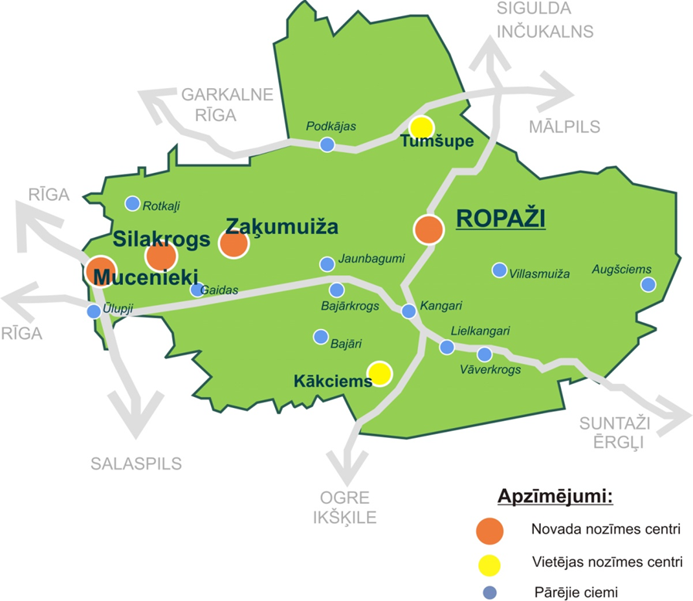

Vairāk nekā 60% Ropažu novada teritorijas aizņem meži un ap 4% no teritorijas aizņem purvi. Novadam cauri plūst Lielā Jugla, kas ir lielākā upe Ropažu novadā. Lielākie ezeri – Silezers un Lielkangaru ezers. Cauri Ropažu novadam iet starptautiskā automaģistrāle VIA Baltica un Lubānas šoseja.

1.2 Iedzīvotāji

Iedzīvotāju skaits Ropažu novada pašvaldībā pēdējo trīs gadu laikā ir būtiski nemainīgs. 2020.gada 1.janvārī dzīves vietu deklarējuši 6878 iedzīvotāji, bet 2021. gada sākumā 7107 iedzīvotāji, pēdējo gadu tendences rāda stabilu izaugsmi. Vienlaikus pašvaldībā pieaug nodarbinātības līmenis, ko nodrošina jaunu darbavietu rašanās, jauni uzņēmumi. Iedzīvotāju skaitu pēdējos piecos gados un to vecumu pa grupām atspoguļo divas zemāk esošās diagrammas.

Civilaktu reģistrācijas (CAR) rādītāji Ropažu novadā

Aktivitāte | 2019. gads | 2020. gads
Reģistrēta laulība Ropažu novada pašvaldībā | 22 | 21
Reģistrēta bērna dzimšana Ropažu novada pašvaldībā | 36 | 53
Reģistrēta miršana Ropažu novada pašvaldībā | 58 | 54
Īpaši miršanas reģistrācijas gadījumi | - | -
Izdarītas atzīmes par laulības šķiršanu | 6 | 4
Uzvārdu, vārdu maiņas | 3 | 3
Reģistru ierakstos izdarīto papildinājumu un labojumu skaits | 2 | 4
Izdotas atkārtotas CAR apliecības pēc pieprasījuma | 10 | 5

1.3 Lēmējvara. Ropažu novada dome

Atbilstoši Latvijas Republikas pilsētas domes, novada domes vēlēšanu likumam pašvaldības iedzīvotāju pārstāvību nodrošina pašvaldības vēlēšanās ievēlēts pašvaldības lēmējorgāns – novada dome, kas pieņem lēmumus, nosaka pašvaldības institucionālo struktūru, lemj par autonomo funkciju un brīvprātīgo iniciatīvu īstenošanu, kā arī par kārtību, kādā nodrošina pašvaldībai deleģēto valsts pārvaldes uzdevumu izpildi, izstrādā un izpilda pašvaldības budžetu. Ropažu novada dome ir atbildīga par tās institūciju tiesisku darbību un finanšu līdzekļu atbilstīgu izlietojumu.

2020. gada iedzīvotāju interešu pārstāvību nodrošināja 2017. gada vēlēšanās ievēlētais pašvaldības lēmējorgāns – Ropažu novada dome 15 deputātu sastāvā.

Pašvaldības lēmējvaras struktūrshēma
Ropažu novada dome (15 deputāti)
Domes priekšsēdētājs |  | Domes priekšsēdētāja vietnieks izglītības un attīstības jautājumos |  | Domes priekšsēdētaja vietnieks infrastruktūras un komunālajos jautājumos
Komitejas
Finanšu komiteja ( 7 deputāti) |  | Sociālo jautājumu komiteja (5 deputāti) |  | Attīstības komiteja (5 deputāti)
  Izglītības, kultūras un sporta jautājumu komiteja (5 deputāti)
Komisijas
Iepirkumu komisija |  | Revīzijas komisija |  | Vēlēšanu komisija
  Administratīvā komisija
Civilās aizsardzības komisija |  | Nekustamo īpašumu un mantas atsavināšanas komisija |  | Ētikas komisija |  | Dzīvokļu komisija
Medību koordinācijas komisija |  | Lauksaimniecības zemes iegūšanas īpašumā komisija
  Pamatlīdzekļu
  un
  inventāra vērtēšanas komisija
  Būvju pieņemšanas ekspluatācijā komisija
Starpinstitucionālā
sadarbības
komisija

Ropažu novada domes deputātu sastāvs (alfabēta secībā)

Ingrīda Amantova | Ropažu novada domes deputāte (Latvijas Zemnieku savienība)
Zigurds Blaus | Ropažu novada domes priekšsēdētājs (Latvijas Zemnieku savienība)
Renāte Gremze | Ropažu novada domes deputāte, domes priekšsēdētāja vietniece (Vienotība)
Jānis Grigaļūns | Ropažu novada domes deputāts (Vienoti Latvijai).
Klaudija Terēza Hēla | Ropažu novada domes deputāte (Vienotība)
Aigars Kleins | Ropažu novada domes deputāts (Latvijas Reģionu alianse)
Irēna Krote | Ropažu novada domes deputāte (Vienotība)
Jānis Ķezis | Ropažu novada domes deputāts, domes priekšsēdētāja vietnieks (Latvijas Zemnieku savienība)
Indulis Līdacis | Ropažu novada domes deputāts (Latvijas Zemnieku savienība)
Aivars Oleksāns | Ropažu novada domes deputāts (Vienotība)
Kristīne Ozoliņa | Ropažu novada domes deputāte (Nacionālā apvienība “Visu Latvijai”- “Tēvzemei un Brīvībai/LNNK”)
Valdis Šīrants | Ropažu novada domes deputāts (Latvijas Zemnieku savienība)
Vladislavs Šlēgelmilhs | Ropažu novada domes deputāts (Latvijas Zaļā partija)
Ģirts Urbanovičs | Ropažu novada domes deputāts (Gods kalpot mūsu Latvijai)
Ligita Zeltiņa | Ropažu novada domes deputāte (Latvijas Zemnieku savienība)

2020. gadā Ropažu novada pašvaldībā notikušas 15 domes sēdes un 11 ārkārtas domes sēdes.
Domes sēžu protokoli tiek ievietoti Ropažu novada pašvaldības mājas lapā www.ropazi.lv, ar tiem var iepazīties ikviena persona, izņemot tos lēmumus, kuri satur informāciju, kura nav izpaužama saskaņā ar normatīvajiem aktiem. Mājaslapā tiek ievietoti arī domes sēžu norises audio ieraksti, tādējādi ikviena persona var tos noklausīties. Ar domes pieņemtajiem lēmumiem, komiteju un domes sēžu protokoliem un pašvaldības saistošajiem noteikumiem var iepazīties Valsts un pašvaldību Vienotajā Klientu apkalpošanas centrā tā darba laikā.
2020. gadā Ropažu novada pašvaldībai, tāpat kā citas pašvaldības Latvijā, sakarā ar Covid-19 pandēmijas izplatības ierobežošanas pasākumiem, nācās meklēt jaunus risinājumus attālinātā darba nodrošināšanai, līdz ar to 2020. gadā lielākā daļa domes sēžu notikušas attālināti, izmantojot tiešsaistes sanāksmju rīku – Zoom.

Komitejas un komisijas

Lai nodrošinātu savu darbību un izstrādātu domes lēmumprojektus, domē no pašvaldības deputātiem izveidotas 4 pastāvīgās komitejas un 12 komisijas.

Ropažu novada domes komitejas un notikušo sēžu skaits
Komitejas nosaukums | Komitejas sastāvs | 2019.gads | 2020. gads
Finanšu komiteja | 7 deputāti | 12 | 8
Sociālo jautājumu komiteja | 5 deputāti | 12 | 10
Attīstības komiteja | 5 deputāti | 10 | 6
Izglītības, kultūras un sporta komiteja | 5 deputāti | 10 | 8
Apvienotā Izglītības, kultūras un sporta, Attīstības un Finanšu komitejas sēde |  | - | 4

Ropažu novada domē darbojas 13 pastāvīgas komisijas, kuru sastāvā iekļauti gan domes deputāti, gan pašvaldības administrācijas darbinieki:

- Administratīvā komisija
- Vēlēšanu komisija
- Dzīvokļu komisija
- Iepirkuma komisija
- Ekspertu komisija
- Pamatlīdzekļu un inventāra vērtēšanas komisija
- Revīzijas komisija
- Nekustamo īpašumu un mantas atsavināšanas komisija
- Starpinstitucionālā sadarbības komisija
- Civilās aizsardzības komisija
- Ētikas komisija
- Medību koordinācijas komisija
- Būvju pieņemšanas ekspluatācijā komisija

Ropažu novada pašvaldības komisiju darbs 2020. gadā vidēji bijis tik pat intensīvs kā 2019. gadā, taču vienlaikus jāatzīmē, ka kopumā komitejās izskatīto jautājumu skaits ir saglabājies iepriekšējā līmenī vai pieaudzis.

1.4. Izpildvara. Ropažu novada pašvaldības pārvalde

Domes pieņemto lēmumu izpildi, kā arī domes darba organizatorisko un tehnisko apkalpošanu nodrošina Ropažu novada pašvaldības Administrācija.

Informācija par Ropažu novada pašvaldības Administrāciju
Nosaukums | Ropažu novada pašvaldība
Reģistrācijas Nr. | LV 90000029039
Reģistrācijas datums | 27.02.1996, apliec. – sērija NM Nr.0182973
PVN maksātāja reģistrācijas Nr. | LV 90000029039, no 14.09.2006.
Juridiskā adrese | Sporta iela 1, Ropaži, Ropažu novads, LV 2135
Tālrunis, fakss | 67918666
E-pasts | ropazi@ropazi.lv
Ropažu novada pašvaldības iestādes | Ropažu vidusskola
Ropažu novada pašvaldības iestādes | Zaķumuižas pamatskola
Ropažu novada pašvaldības iestādes | Ropažu PII „Annele”
Ropažu novada pašvaldības iestādes | Ropažu mākslas un mūzikas skola „Rodenpois”
Ropažu novada pašvaldības iestādes | Sociālais dienesta centrs Dzīpari
Ropažu novada pašvaldības iestādes | Kultūras un izglītības centrs
Ropažu novada pašvaldības iestādes | Sporta centrs
Ropažu novada pašvaldības iestādes | Administrācija
Ropažu novada pašvaldības iestādes | Pašvaldības policija
Ropažu novada pašvaldības iestādes | Ropažu novada bibliotēka
Ropažu novada pašvaldība – daļu turētāja kapitālsabiedrībās | SIA „Ciemats” |  | 100 %
Ropažu novada pašvaldība – daļu turētāja kapitālsabiedrībās | SIA „Vilkme” |  | 100 %
 | SIA „Hydroenergy Latvia „ |  | 20,83 %
 | SIA „Rīgas Apriņķa avīze” | 2,32262 %
Domes priekšsēdētājs | Zigurds Blaus
Domes priekšsēdētāja vietnieki | Renāte Gremze, Domes priekšsēdētāja vietniece  attīstības, sociālajos un nekustamo īpašumu jautājumos  (24.01.2018, domes sēdes protokols Nr.1,  45. &)  Jānis Ķezis - Domes priekšsēdētāja vietnieks  infrastruktūras un komunālajos jautājumos  (24.01.2018., domes sēdes  protokols Nr. 1, 44.§)
Izpilddirektore | Signe Grūbe
Finanšu un grāmatvedības daļas vadītāja | Agita Rubene (līdz 2020. gada decembrim)

Ropažu novada Administrācijas struktūrvienības atrodas vairākās ēkās:
- Pašvaldības galvenā ēka - Sporta ielā 1, Ropaži.
Darbojas pašvaldības vadība, Juridiskā daļa, Personālvadības un lietvedības daļa, Finanšu un grāmatvedības daļa, Būvvalde, saimnieciskā daļa;
- Sociālā dienesta centrs „Dzīpari” – Rīgas ielā 13, Ropaži.
Darbojas Sociālā dienesta darbinieki, Bāriņtiesa, Dzimtsarakstu nodaļa;
- Kultūras un izglītības centrs – Sporta iela 2 k.2 , Ropaži.
Darbojas Kultūras un izglītības centra darbinieki, Attīstības daļa, Būvvalde;
- Sporta centrs – Sporta iela 2, Ropaži.
Darbojas sporta dzīves organizatori;
- Pašvaldības policija - „Stārasti”, Ropaži.
- Dienas centri: „Silakrogs”, Priedes 5 – 1, Silakrogs; „Tumšupe”, Zītari 5 – 1, Tumšupe, “Kākciems”, Ziedoņi 2, Kākciems
- Ropažu novada bibliotēka – “Modriņi, Ropaži, Zaķumuižas filiālbibliotēka – Zaķumuižas kultūras nams, Parka iela 1, Zaķumuiža

Personāls

Ropažu novada pašvaldībā 2020. gadā pašvaldībā strādā 130 cilvēki (Ropažu novada pašvaldības administrācija, Sociālais dienests, Būvvalde, Bāriņtiesa, Dzimtsaraksts, Pašvaldības policija, Kultūras un izglītības centrs, Ropažu novada bibliotēka, Dienas centri, Sporta centrs, izņemot izglītības iestāžu vadītājus un darbiniekus).
Pašvaldības darbinieku vidējie vecuma rādītāji saglabājušies iepriekšējā gada līmenī – aptuveni vienlīdz daudz darbinieku ir vecuma grupās no 31 līdz 40, 41 līdz 50, 51 līdz 60 gadiem. Vienlaikus netiek izslēgta neviena vecuma grupa, pēc dzimuma – joprojām izteikti dominē sievietes. Izteikti dominējoša un ar tendenci pieaugt ir augstākā izglītība pašvaldībā strādājošo vidū.
Darbinieki savas kompetences paaugstināšanai apmeklējuši dažādus kvalifikācijas paaugstināšanas seminārus un kursus lielākoties tiešsaistē.

1.5. Pašvaldība dalība biedrībās un nodibinājumos

Ropažu novada pašvaldība ir šādu biedrību un nodibinājumu biedrs un /vai dibinātājs

Biedrība/nodibinājums | Darbības virziens | Ietekmes nozīme
Latvijas Pašvaldību savienība | Pašvaldību politikas veidošana Latvijā; pašvaldību kopīgo problēmu risināšana; pašvaldību interešu aizstāvēšana | Nodrošina pašvaldībām vienotu politiku veidojot saikni starp valsti un pašvaldību.
Latvijas Pašvaldību Darba devēju asociācija | Aizstāv pašvaldību darba devējus darba, profesionālās un sociālās tiesības un intereses | Aizstāv pašvaldības darba devēju un veicina saskanīgas darba attiecības veidošanos starp darba devējiem un darbiniekiem, nodrošina nepieciešamo informāciju
Latvijas Pašvaldību izpilddirektoru asociācija | Mērķis apvienot un organizēt pašvaldību izpildinstitūciju vadītājus | Dibinās ciešāki starp pašvaldību kontakti, vispārējā sadarbība, pieredzes apmaiņa, paaugstinās dalībnieku kvalifikācija
Rīgas reģiona attīstības plānošanas aģentūra | Sniegt nozīmīgu labumu sabiedrībai kopumā paaugstinot Rīgas plānošanas reģiona konkurētspēju | Veidojas ciešāku sadarbība starp valsts, pašvaldību, privātā un nevalstiskā sektoru
Ropažu un Garkalnes partnerība | Administratīvajā, sociāli ekonomiskajā, uzņēmējdarbības un nevalstiskajā sektora ļauj realizēt un īstenot LEADER aktivitātes | Pašvaldība ar partnerības starpniecību realizē LEADER projektus
Pierīgas pašvaldību apvienība | Īstenot Pierīgas pašvaldību tiesisko interešu aizsardzību, savstarpējo sadarbību veicināt sadarbību ar LR, starptautiskajām un citu valstu institūcijām un organizācijā, veicināt Pierīgas pašvaldību ekonomisko un sociālo attīstību | Nodrošina Pierīgas pašvaldību ciešāku sadarbību, jautājumu risināšanu. 2020. gada beigās sāktas sarunas par apvienības paplašināšanu, dalībnieku lokā iesaistot arī Rīgs pilsētas pašvaldību. 2021. gada sākumā Pierīgas pašvaldību apvienība pārtop apvienībā “Rīgas Metropole”.
Vidzemes Tūrisma asociācija | Veicināt tūrisma attīstībai labvēlīgu vidi un sekmēt ilgtspējīgas tūrisma  nozares attīstību Vidzemē | Nodrošina Vidzemes pašvaldību sadarbību, tūrisma informācijas apmaiņu, apkopošanu, izplatīšanu un vienotas tūrisma informācijas datu bāzes veidošanu, kopīgu projektu realizāciju

1.6. Plānoto 2020. gada pasākumu izpilde

2020. gadā Ropažu novada pašvaldība turpināja veikt tai noteiktās funkcijas, pašvaldības iedzīvotāju organizatorisko un tehnisko apkalpošanu, tomēr pašvaldības darbību būtiski ietekmēja valstī noteiktā COVID-19 pandēmija, kad pašvaldības iestādes, struktūrvienības bija spiestas pārkārtot savu darbību, strādāt attālināti, daudz plānotā nevarēja tikt realizēts un finanšu līdzekļi tika novirzīti citiem mērķiem.
Neskatoties uz to turpinājām apgūt ES fondu finanšu līdzekļus, pabeidzot vai uzsākot jaunus projektus.

1.7. Pasākumi novada attīstības īstenošanā

Ropažu novada attīstība arī 2020. gadā tiek realizēta saskaņā ar Ropažu novada Attīstības programmu 2013. – 2019. gadam, kura apstiprināta Ropažu novada domes 24.04.2013. sēdē ar lēmumu Nr. 5, 50§.
Attīstības programmas vīzija paredz, ka Ropažu novada pašvaldība turpmākajos gados attīstīsies un izveidosies kā gudri pārvaldīts novads, kuru raksturo kvalitāte, radošums, iespējas, mobilitāte, ilgtspējīga domāšana un saliedēta vietējā kopiena.
Attīstības programmā kā galvenie stratēģiskie mērķi ietverti:
- Izglītota, nodrošināta un saliedēta sabiedrība;
- Pieejama, droša un sakārtota dzīves un uzņēmējdarbības telpa;
- Pilnvērtīga un daudzveidīga ekonomiskā vide;
- Inteliģenta pārvaldība.

Ropažu novada pašvaldība 2020. gadā sekmējusi līdzsvarotu un ilgtspējīgu attīstību visā novada teritorijā.

1.7.1. Veiktie un uzsāktie projekti 2020. gadā

Ropažu parkā atklāta “Vērtību domnīca”

Labiekārtojot Ropažu muižas parku un domājot par jaunu satikšanās vietu Ropažu novada iedzīvotājiem un viesiem, īstenots projekts “Vērtību domnīca” – uzstādīts vides objekts brīvdabā, Lielās Juglas krastā. Objektā ietverti septiņi koka brīvdabas mēbeļu elementi: stāvlampa, divvietīgs dīvāns, sols, divi zviļņi un divi galdi ar izgaismotām spēlēm. Mūsdienīgā un pārdomāti iekārtotā domnīca smaržojošu koku paēnā rada dabisku māju sajūtu, veicinot harmonisku savstarpējo attiecību veidošanos apmeklētāju vidū, kas ir vitāli nepieciešama ģimenisku vērtību veidošanai. Vides objekta atklāšanas pasākumam tika radīta unikāla laikmetīgās dejas izrāde.
Projekta kopējās izmaksas sastāda EUR 7144,95, no kurām EUR 5590,20 saņemts Sabiedrības integrācijas fonda atbalsts, EUR 1554,75 Ropažu novada pašvaldības līdzfinansējums.

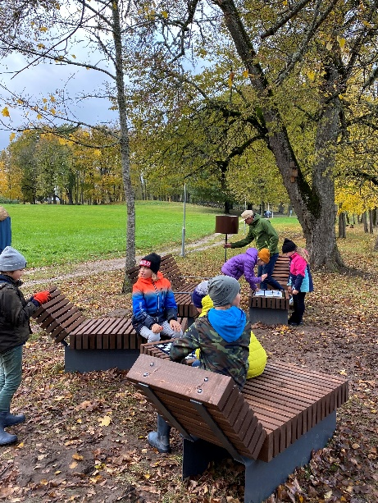 | 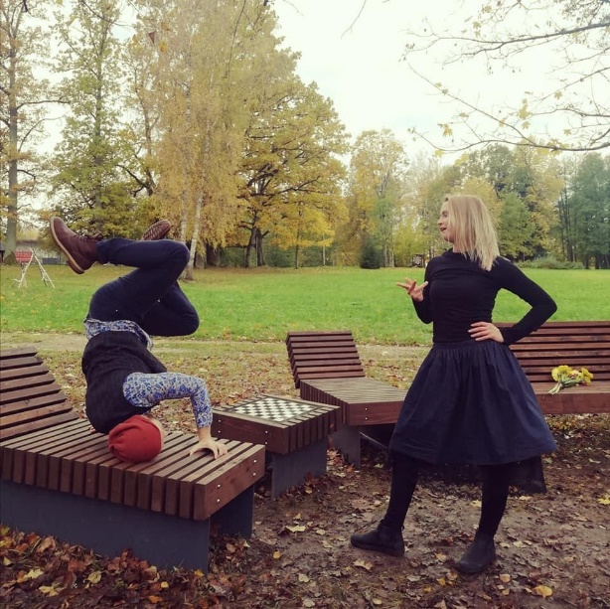

Īstenots pasākums “Tēva diena Ropažu novadā”

13. septembrī īstenots pasākums “Tēva diena Ropažu novadā” – veltīts tēviem un bērniem, kā arī vectēviem un mazbērniem. Tajā tika uzsvērta tēva nozīme bērnu audzināšanā un harmonisku ģimenes attiecību veidošanā. Pasākuma ietvaros notika tēvu un bērnu, kā arī vectēvu un mazbērnu piedzīvojumu pārgājiens maršrutā Ropaži – nometņu centrs “Norkalni” (apmēram 8 kilometri). Dienas otrajā pusē pasākumā tika iesaistītas arī māmiņas un citi ģimenes locekļi tādās aktivitātēs kā loku šaušanas meistarklases un sacensības, spēkavīru treniņu demonstrācijas un sacensības, picu cepšanā un koncerta baudīšanā. Pasākumā piedalījās vairāk nekā 100 dalībnieku.
Projekta kopējās izmaksas EUR 4050,00, no kurām EUR 3645,00 Sabiedrības integrācijas fonda finansējums, EUR 405,00 Ropažu novada pašvaldības līdzfinansējums.

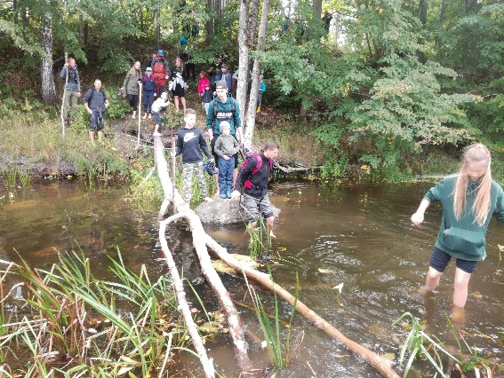 | 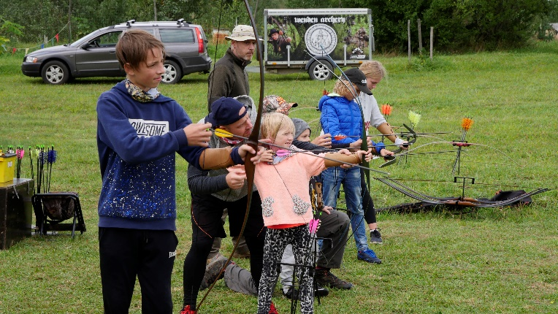
“Meža dienas 2020”

2020. gadā “Meža dienu” uzmanība tika pievērsta mežu un parku apsaimniekošanai un vērtības paaugstināšanai. Lai atjaunotu Ropažu muižas parka vērtības, krāšņumu un veidotu to par patīkamu rekreācijas vietu novada iedzīvotājiem un viesiem, septembrī stādīti dažādi krāšņumaugi – hortenzijas, magnolijas un katalpas, kā arī notika mācību lekcijas-ekspedīcijas par meža apsaimniekošanas jautājumiem. Projektā piedalījās Ropažu novada pašvaldības pārstāvji un Ropažu novada vidusskolas Ekoskolas jaunieši.
Ropažu muižas parka labiekārtošanas un atjaunošanas izmaksas – EUR 698,10, “Meža attīstības fonda” atbalsts.

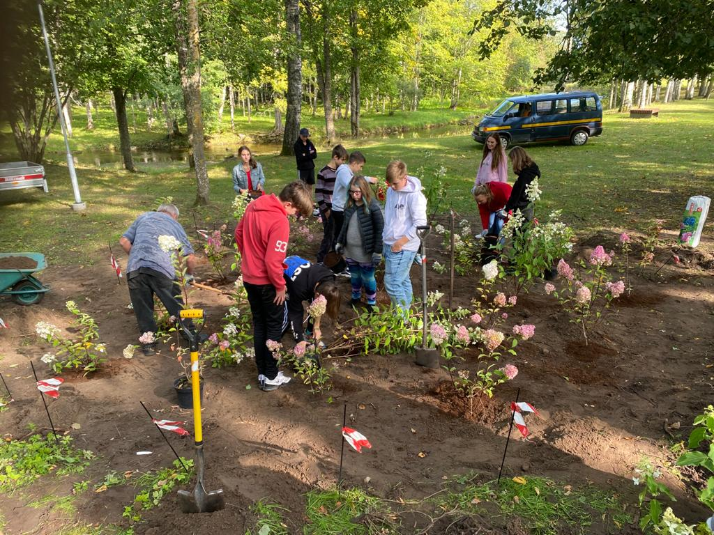 | 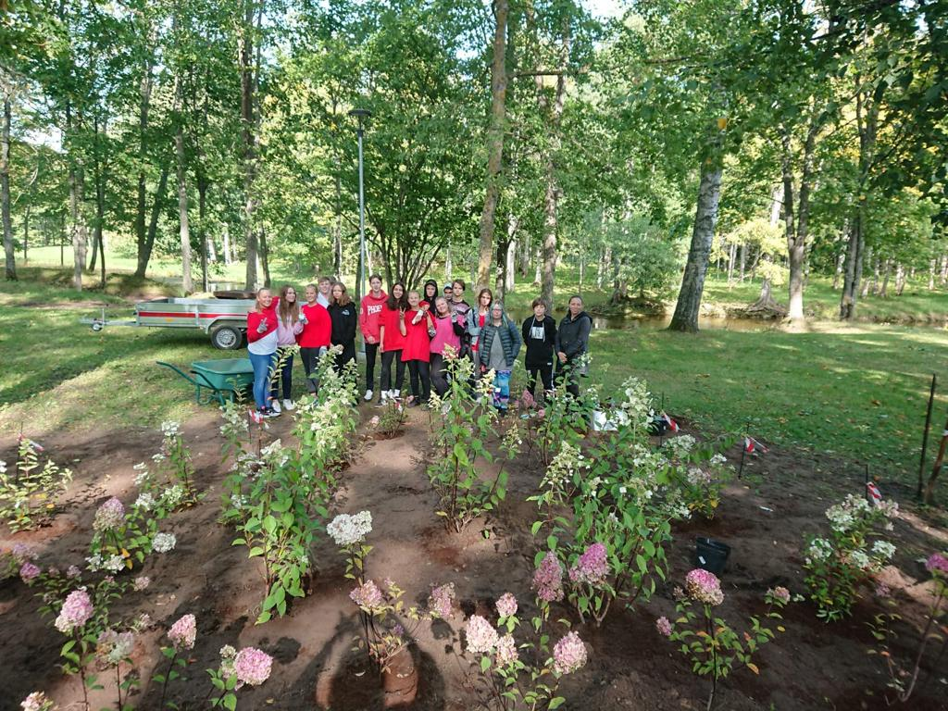

Uzsākta projekta “Veselības veicināšanas un slimību profilakses pasākumi Ropažu novadā” 2. kārta

2020. gadā uzsākta projekta “Veselības veicināšanas un slimību profilakses pasākumi Ropažu novadā” (Nr. 9.2.4.2/16/I/065) 2. kārta, kura noritēs līdz 2023. gadam. Projekta ietvaros notiks bezmaksas aktivitātes – uztura nodarbības bērniem, fiziskās veselības stiprināšana pieaugušajiem un jauniešiem, garīgās veselības stiprināšana pieaugušajiem, nodarbības atkarību mazināšanai jauniešiem, seksuālās un reproduktīvās veselības veicināšanai bērniem un jauniešiem. Visas pasākumu aktivitātes vadīs pieredzējuši un sertificēti speciālisti. Līdz 2023. gadam plānots īstenot 263 pasākumus, iesaistot kopējo apmeklētāju skaitu ne mazāk kā 1800.
Projektā kopš 2017. gada pašvaldība īsteno veselības veicināšanas pasākumus, pievēršot uzmanību sabiedrības informēšanai, izglītošanai, personisko iemaņu attīstīšanai, paradumu maiņai un veselīga dzīvesveida izkopšanai, sekmējot sabiedrības attīstību. Tiek nodrošināts arī slimību profilakses pasākumu kopums, lai savlaicīgi samazinātu apstākļus, kas var izraisīt veselības pasliktināšanos, kā arī veselības traucējuma riskus.
Projekta kopējās izmaksas EUR 137 724,00, no kurām EUR 117 065,40 Eiropas Sociālā fonda finansējums, EUR 20 658,60 valsts budžeta finansējums.

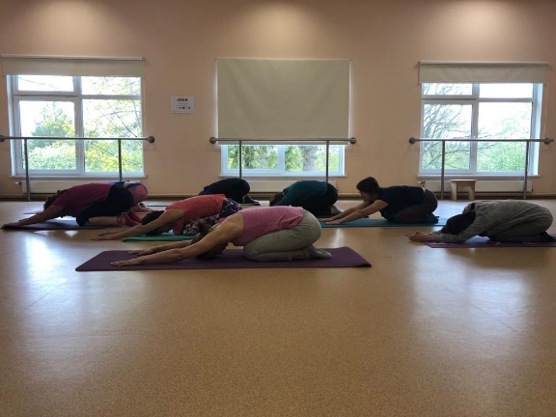

Īstenots projekts “Disku golfs”

Ropažu novada Zaķumuižas stadionā un tam pieguļošā teritorijā ierīkots Disku golfa laukums. Projekta “Disku golfs Ropažu novadā” (Nr. 19-04-AL27-A019.2204-000001) ietvaros uzstādīti 9 stacionāri ķērājgrozi, informācijas stends, kā arī iegādāti 20 disku golfa disku komplekti tuvai, vidējai un tālai distancei. Disku komplektus visiem interesentiem ir iespēja saņemt bezmaksas nomā Zaķumuižas Sporta zālē.
Laukums ierīkots atbilstoši Pasaules Disku golfa federācijas standartiem un sertifikācijām, kas nākotnē to ļaus paplašināt un rīkot augstvērtīgas sacensības.
Projekta kopējās izmaksas ir EUR 9034,49, no kurām EUR 8131,04 Eiropas Lauksaimniecības fonda lauku attīstības finansējums, EUR 903,45 Ropažu novada pašvaldības līdzfinansējums.

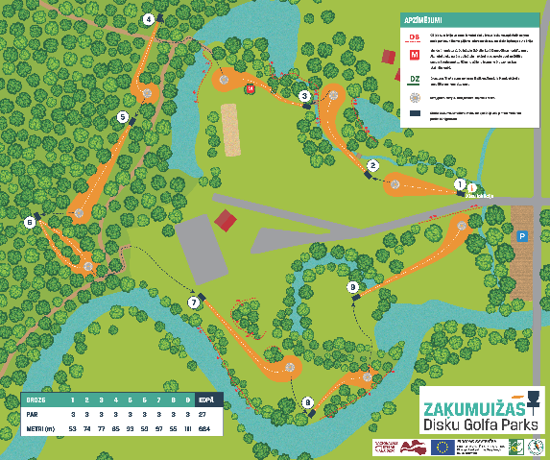 | 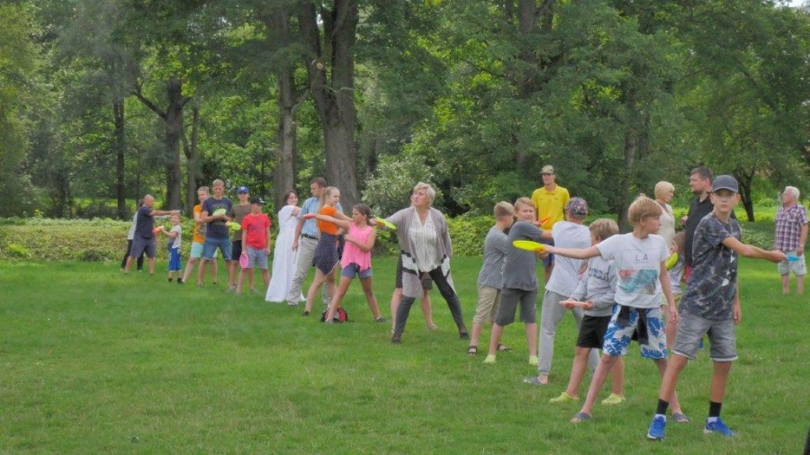

Centra ielas pārbūve Ropažos

Lai uzlabotu satiksmes drošību bērnudārza apkārtnē, organizēti sakārtotu stāvlaukumus, izveidotu apgaismotu gājēju pāreju un labiekārtotu apkārtni Centra ielā, Zaļā ielā un daļā Bērzu ielas Ropažos notika pārbūves darbi. Būvdarbu laikā pilnībā pārbūvētas apakšzemes komunikācijas: ūdensvads, sadzīves un lietus kanalizācija, siltumtrase. Gājēju drošībai izbūvētas gājēju ietves visā Centra ielā un gar Zaļo ielu, posmā no Centra ielas līdz Ziedu ielai. Uzstādīti apgaismes stabi redzamībai diennakts tumšajā laikā. Vienlaikus satiksmes drošībai izbūvēti vaļņi ātruma mazināšanai. Pie dzīvojamām mājām un pirmsskolas izglītības iestādes “Annele” izveidoti stāvlaukumi. Drošai un pārredzamai valsts autoceļa šķērsošanai izbūvēta apgaismota gājēju pāreja pār Rīgas ielu, kā arī no autobusa pieturvietas, virzienā uz pastu un veikalu tapis jauns gājēju celiņš.

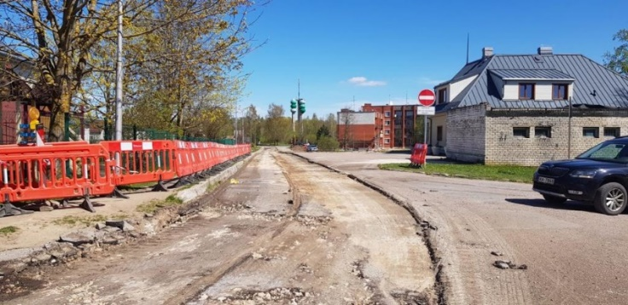 | 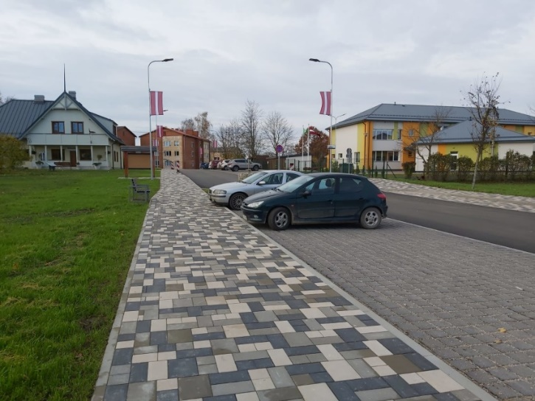

Uzsākta gājēju celiņa ierīkošana Ropažu parkā

Izmantojot iespēju saņemt aizņēmu investīciju projektu realizācijai ekonomisko un sociālo seku mazināšanai un novēršanai saistībā ar Covid-19 izplatību, Ropažu novada pašvaldība 2020. gada nogalē uzsāka īstenot gājēju celiņa izbūvi Ropažu parkā.
Projekta “Gājēju celiņa ierīkošana Ropažu parkā un pieslēguma izveide ar valsts reģionālo autoceļu P10 (Inčukalns – Ropaži – Ikšķile)” ietvaros tiks izbūvēts bruģēts gājēju un braucēju ceļš 873 metru garumā.

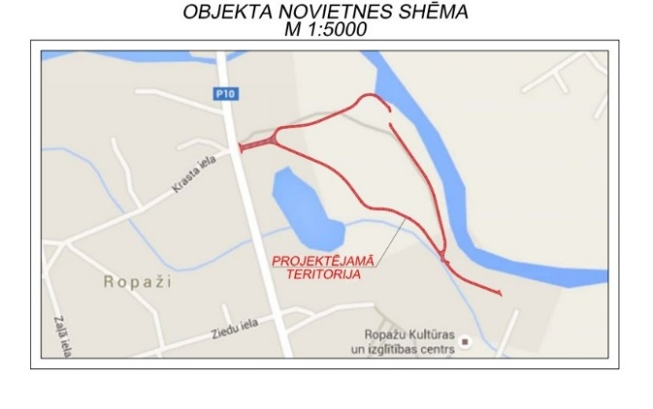 | 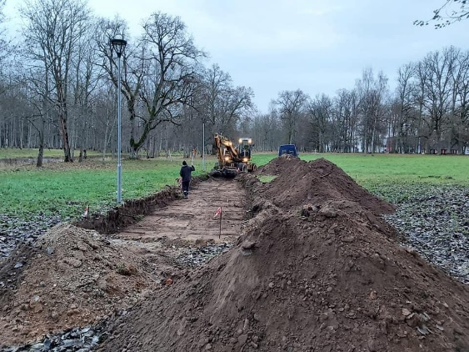

Apvienos Stopiņu, Ropažu, Garkalnes novadus un Vangažu pilsētu

Saeima 2020. gada 10. jūnijā galīgajā lasījumā atbalstīja Vides aizsardzības un reģionālās attīstības ministrijas virzīto administratīvi teritoriālo reformu, kurā paredzēts no 2021. gada jūlija Latvijā pašvaldību skaitu samazināt no 119 līdz 42. Likumā Saeima atbalstījusi Ropažu novada izveidošanu ar administratīvo centru Ulbrokā, apvienojot Stopiņu, Garkalnes un Ropažu novadus, kā arī Vangažu pilsētu un 29,5 tūkstošus iedzīvotāju.

UZŅĒMĒJDARBĪBAS VEICINĀŠANA

Grants ceļa Mintūži – Silmači (Sauleskalni – Upesciems) pārbūve

2020. gadā īstenoti grants ceļa Mintūži – Silmači (Sauleskalni – Upesciems) pārbūves darbi 5,2 kilometru garā ceļa posmā, kurā tika tīrīti grāvji, uzstādītas caurtekas, būvēta ceļa klātne un izbūvētas nobrauktuves, stiprinātas un apzaļumotas nogāzes, veikta elektrības pārbūve, kā arī uzstādītas ceļazīmes un apzīmējumi.
Ceļa pārbūve veikta Eiropas Lauksaimniecības fonda lauku attīstībai Latvijas Lauku attīstības programmas 2014. – 2020. gadam pasākumā “Pamatpakalpojumi un ciematu atjaunošana lauku apvidos”. Projekta mērķis – atbalstīt investīcijas publiskās ceļu infrastruktūras kvalitātes uzlabošanai lauku teritorijās, lai veicinātu uzņēmējdarbību un saglabātu apdzīvotību. Projekta ieviešana pozitīvi ietekmē 9 novada uzņēmēju saimniecisko darbību. Ieguldot investīcijas publiskās ceļu infrastruktūras kvalitātes uzlabošanai lauku teritorijās, tiek saglabāta apdzīvotība, sekmēta konkurētspējas paaugstināšana un uzņēmējdarbības attīstība šajā apvidū.
Projekta “Ropažu novada grants ceļa Mintūži – Silmači (Sauleskalni – Upesciems) pārbūve” (Nr. 19-04-A00702-000096) kopējās izmaksas ir EUR 597 759,50, publiskais finansējums – EUR 330 000,00, pašvaldības finansējums – EUR 267 759,50.

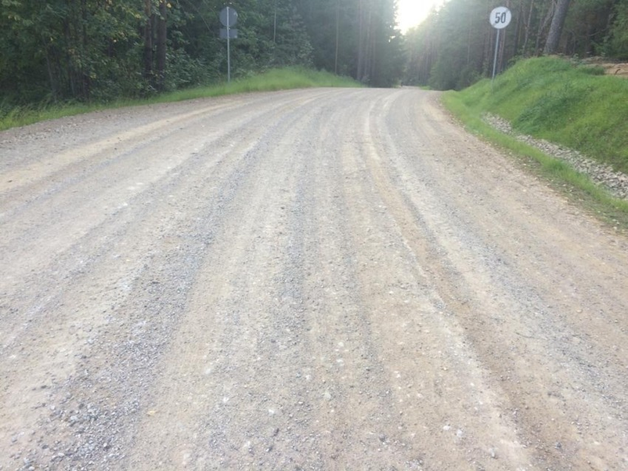

Uzsākta tirgus laukuma pārbūve

Izmantojot iespēju saņemt aizņēmumus investīciju projektu realizācijai ekonomisko un sociālo seku mazināšanai un novēršanai Covid-19 izplatības dēļ, Ropažu novada pašvaldība uzsākusi īstenot projektu “Gājēju celiņa izbūve gar Stadiona ielu un stāvlaukuma izveide (Tirgus laukuma pārbūve)”. Plānota laukuma pārbūve, lai organizēti varētu novietot autotransportu un notikt tirdzniecība, gājēju ietvju un ceļa izbūve, gājēju pārejas izbūve, apgaismojuma izbūve, ūdens novadīšanas sistēmu izbūve un atjaunošana, kā arī kanalizācijas tīklu un siltumtrases pārbūve.
Laukuma pārbūves laikā tiks izveidotas 30 vieglo automašīnu stāvvietas (2 no tām personām ar invaliditāti) un 3 nemarķētas smago automašīnu stāvvietas, kurās varēs novietot arī vieglās automašīnas.
Satiksmes drošības uzlabošanai posmā no Rīgas ielas līdz laukumam un pa laukuma perimetru paredzētas gājēju ietves, savukārt virzienā no laukuma uz Ropažu novada Sociālo dienestu – gājēju ceļš. Uz Stadiona ielas pusi, kas savieno apdzīvotas vietas centru un Ropažu novada vidusskolu plānota gājēju pāreja.

Tirdzniecības nojumju izgatavošana, piegāde un uzstādīšana

2020. gadā uzsākts projekts “Tirgus laukumu labiekārtošana Ropažu novadā” (Nr. 19-04-AL27-A019.2203-000002), kura ietvaros paredzēts labiekārtot tirgus laukumus Ropažu novadā, lai veicinātu vietējās produkcijas ielu tirdzniecību, sekmētu tūrisma un lauku uzņēmējdarbības (mājražošanas) attīstību, kā arī labiekārtotu publiskās ārtelpas teritoriju. Projekta ietvaros paredzēts izgatavot un uzstādīt trīs tirdzniecības nojumes – divas Ropažos un vienu Silakrogā.
Tirdzniecības nojumju izgatavošana, piegāde un uzstādīšana notiek Eiropas Savienības Lauksaimniecības fonda lauku attīstībai Latvijas Lauku attīstības programmas 2014. – 2020. gadam apakšpasākumā “Darbības īstenošana saskaņā ar sabiedrības virzītas attīstības stratēģiju”, rīcībā “Atbalsts publiskas infrastruktūras attīstībai”. Plānotās attiecināmās izmaksas ir EUR 28 423,26, ar atbalsta intensitāti 90%. Publiskais finansējums sastāda EUR 25 580,93, Ropažu novada pašvaldības līdzfinansējums EUR 2 842,33.

Ropažu un Garkalnes novada uzņēmēju diena “GaRo_ZA 2020”

Ropažu novada pašvaldība, Garkalnes novada pašvaldība, biedrība “Ropažu novada uzņēmēji” un biedrība “Ropažu Garkalnes partnerība” uzņēmēju dienas “GaRo_ZA 2020” rīkoja jau ceturto gadu. Valstī noteikto pulcēšanās ierobežojumu dēļ šogad pasākums notika attālināti.
“GaRo_ZA 2020” galvenā tēma bija par uzņēmējdarbību pandēmijas laikā. Galvenās gūtās atziņas, ka krīzes situācija dod spēju ātri mobilizēties un pārorientēties, sekmējot jaunu produktu, pakalpojumu rašanos, mārketinga stratēģijas pārskatīšanu jeb pievēršanos e-komercijai, gan pilnīgu tirgus pārorientāciju. Svarīgi orientēties uz eksportu Rietumvalstīs, meklēt jaunas idejas, tehnoloģiskās nišas, pakalpojumus, ko var sniegt uzņēmējiem Eiropā. Ar savu pieredzi un padomiem dalījās dažādu nozaru Garkalnes un Ropažu novadu uzņēmēji: Ieva Meijere (viesu nama “Sauleskalns” saimniece), Terēza Luksa-Sigate (sojas vaska sveču radītāja “TL-Candles”, Lauris Apsis (arktisko paliju audzētājs), Baiba Armana (“333 trases” mārketinga vadītāja), kā arī investīciju baņķieris un uzņēmējs Ģirts Rungainis un biznesa augstskolas “Turība” īpašnieks un LTRK valdes priekšsēdētājs Aigars Rostovskis.

STARPTAUTISKĀ SADARBĪBA

Līdzdarbošanās “Interreg Europe” programmas projekta “DESTI-SMART” aktivitātēs

Sadarbībā ar pašvaldībām un valsts iestādēm, projekta ietvaros attīsta zaļos ceļus Latvijā, izstrādājot visaptverošu Latvijas zaļo ceļu attīstības stratēģiju, daloties pieredzē ar ārzemju partneriem, kā arī realizējot inovatīvas pilot-aktivitātes zaļo ceļu posmos. 2020. gada oktobrī norisinājās seminārs par infrastruktūru velo un kājāmgājējiem deviņos Eiropas galamērķos. Starptautiskā konference notika Satiksmes ministrijā, kur runāts par Latvijas ceļu attīstības plānu 2020. – 2040. gadam (uzsvērti trīs galvenie punkti, kas uzlabos Latvijas iedzīvotāju un apmeklētāju mobilitāti: dabai draudzīgas degvielas pieejamība, mikro mobilitātes risinājumi un sabiedrības paradumu maiņa par labu sabiedriskajam transportam, kas būtu ērts un efektīvs iedzīvotājiem) un to, cik nozīmīgi ir zaļie ceļi, īpaši šogad, reģionālā tūrisma attīstībā. Seminārs turpinājās Ķeipenes bijušajā stacijā, akcentējot zaļo ceļu attīstību Latvijā un sadarbību, kas izveidojusies ar Satiksmes ministriju un Latvijas dzelzceļu. Virtuāli ar labās prakses piemēriem Latvijā, tajā skaitā zaļo dzelzceļu Ropažu novadā, varēja iepazīties projekta “DESTI-SMART” partneri Eiropā.
Projekta “DESTI-SMART” kopējās izmaksas ir EUR 1 846 280,00. Pašvaldības projekta līdzfinansējums sastāda EUR 30 000,00, kas tiek apgūts 47 mēnešu periodā, pie pozitīva finanšu kontroles atzinuma tiek atgūti 85%.

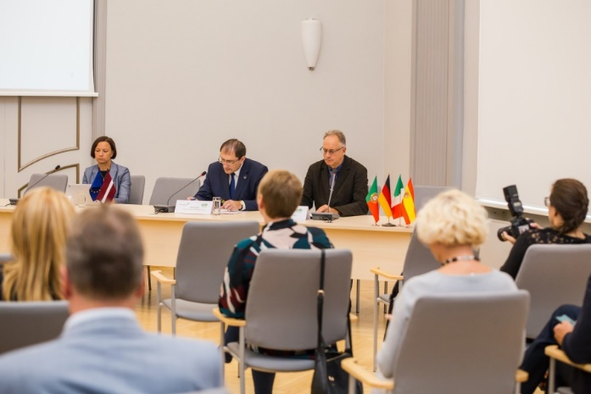 | 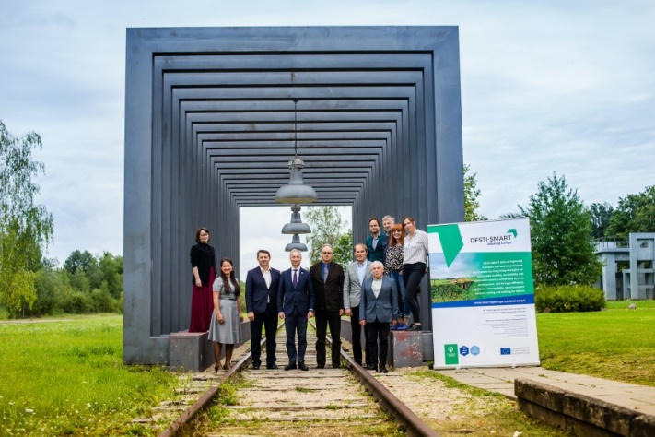

Aktīva līdzdarbošanās projektā “Zaļais ceļš Rīga–Pleskava” (GreenWays Riga–Pskov (LV-RU-006))

Projekts paredz veicināt tūrisma attīstību programmas teritorijā, piedāvājot jaunu, videi draudzīgu un ilgtspējīgu tūrisma produktu, veidojot zaļos ceļus – nemotorizētus, pastaigām un riteņbraukšanai piemērotus koridorus, kas ir veidoti tādās bijušo dzelzceļa līniju, upju kanālu un meža stigu vietās, kurās veicina tūristu piesaisti reģionā uz ilgāku laiku.
16. janvārī projekta “Zaļā tūrisma ceļu attīstība Latvijas un Krievijas pierobežas reģionā, izveidojot vienotu ilgtspējīgu attīstību mazām pilsētām un lauku teritorijām” partneri un tūrisma speciālisti tikās Cesvainē. Sanāksmes viens no galvenajiem uzdevumiem bija vienoties par zaļā ceļa savienojošajiem posmiem, kas ļautu precīzi plānot turpmākās darbības par ceļu garumiem un to marķēšanu.
2020. gadā tika uzstādīta tūristu skaitīšanas ierīce, lai fiksētu kājāmgājēju, velobraucēju un autobraucēju plūsmu. Iegūtie dati rāda zaļo ceļu izmantošanas intensitāti un palīdz izvērtēt, kā veicināt šī ceļa atpazīstamību un izmantojamību. Savukārt, lai nodrošinātu vides pieejamību, tika veikti Kangaru stacijas perona remontdarbi, demontējot veco, ekspluatācijā nolietoto betona segumu, tā vietā izveidojot klājumu no betona flīzēm.
Projekta ietvaros turpmāk plānota zaļā ceļa marķēšana gandrīz 24 kilometru garumā, informatīvu stendu uzstādīšana un līnijas tīrīšana.
Projekta vadošais partneris ir Viļakas novada dome. Sadarbības partneri: Vidzemes tūrisma asociācija, Pleskavas reģiona tūrisma komiteja, Pleskavas rajona administrācija, Ostrovas rajona administrācija, Pitalovas rajona administrācija, Palkinas rajona administrācija, Balvu novada pašvaldība, Gulbenes novada dome, Ērgļu novada pašvaldība, Ogres novada pašvaldība un Ropažu novada pašvaldība. Projekta asociētais partneris ir Latvijas zaļo ceļu asociācija.
Kopējās izmaksas: EUR 793 036,00; Latvijas-Krievijas pārrobežas sadarbības programmas 2014. – 2020. gadam finansējums: EUR 713 732,40 (90% no projekta budžeta), savukārt Ropažu novada pašvaldības projekta daļas kopējās izmaksas: EUR 38 860,00, no kurām 90% (EUR 34 974,00) ir Latvijas-Krievijas pārrobežu sadarbības programmas finansējums.

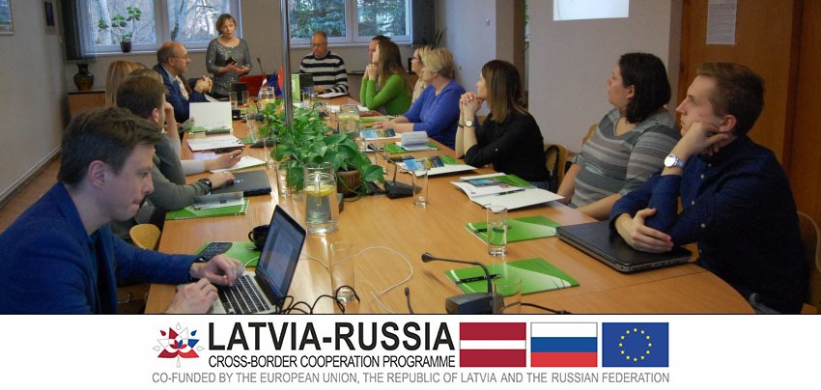 | 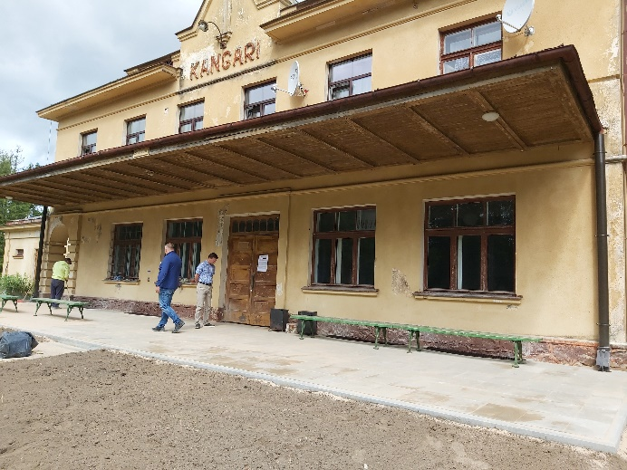

Aktīva līdzdarbošanās “Interreg Europe” programmas projekta “Cult_CreaTE” realizācijā

Ropažu novada pašvaldība identificējusi un izvirzījusi savu radošā tūrisma objektu – dzelzceļu staciju “Kangari” kā kultūrvēsturisku objektu ar mērķi veidot kultūras un radošo industriju centru – seminārus, lekcijas, koncertus, laikmetīgās mākslas darbnīcas, kino u.c. Pašvaldība strādā pie tā, lai Kangaru stacijā noritētu interesanti un izglītojoši pasākumi, nodrošinot apmeklētāju piesaisti. Projekts ilgs līdz 2022. gada 1. decembrim, kura laikā tiks novērtēti labākie piemēri no kultūras un radošā tūrisma, kas balstās uz kultūras un radošajām industrijām, strādājot pie kultūras un radošā tūrisma produkta attīstības un pārvaldības, un uzņēmējdarbības modeļu uzlabošanas.
Kopējās projekta izmaksas ir EUR 1 789 270,00. Ropažu novada pašvaldības projekta izmaksas ir EUR 38 000,00, no kurām pie pozitīvas finanšu kontroles atzinuma tiek atgriezti 85%.

TŪRISMA ATTĪSTĪBA

2020. gadā tūrisma attīstībai uzstādīti 3 jauni tūrisma informācijas stendi – Zaķumuižā, Ropažos un pie Silezera, kā arī tika uzstādīti 2 informācijas izvietošanas stendi – Zaķumuižā un Ropažos.

Auto-foto orientēšanās sacensības Ropažu un Garkalnes novados

22. februārī Ropažu un Garkalnes novados notika auto-foto orientēšanās sacensības. Kopā abos novados tika apmeklēti 22 objekti un pildīti 6 uzdevumi ar pārsteiguma elementiem. Pasākumā piedalījās 38 ekipāžas: gan vietējie iedzīvotāji, gan arī braucēji no tuvākiem un tālākiem novadiem.

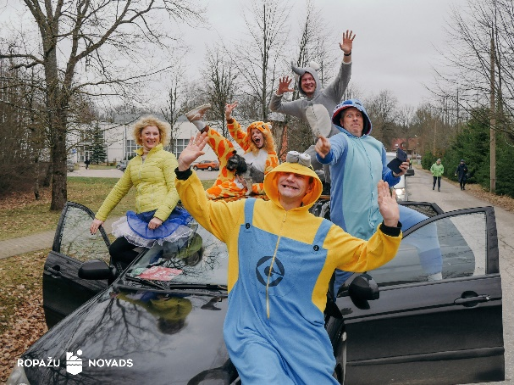 | 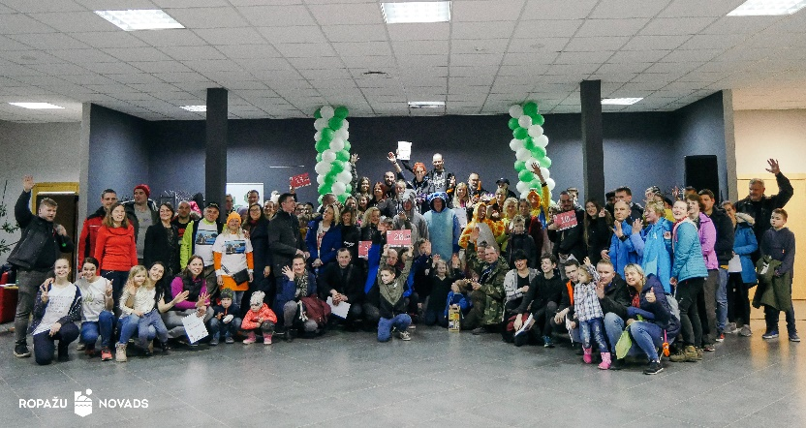

Pārgājiens Ropažu apkaimē

4. jūlijā Ropažu novada pašvaldība sadarbībā ar biedrību “Domas dabā” organizēja pārgājienu Ropažu apkaimē. Dalībnieki 16 kilometru piedzīvojumā iepazina Lielo Juglu, brienot tajā tieši iekšā un ejot pa to 3 kilometrus, iepazina Lantes muižu, klausoties īpašnieka stāstos, satika zirgus, cepa vafeles Lielās Juglas krastā, baudīja sen aizmirsto labo dzērienu ķīseli, līda krūmos un staigāja pa ainaviskām pļavām, izzināja Ropažu novada kultūras mantojumu un lieliski pavadīja piedzīvojumiem bagātu dienu. Pasākumā piedalījās 42 pastaigu un dabas mīļotāji.

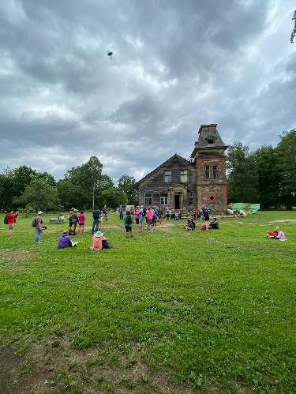 | 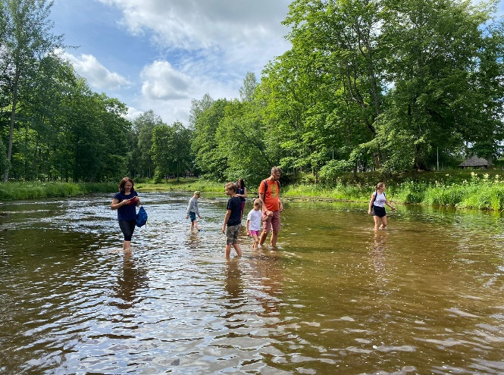 | 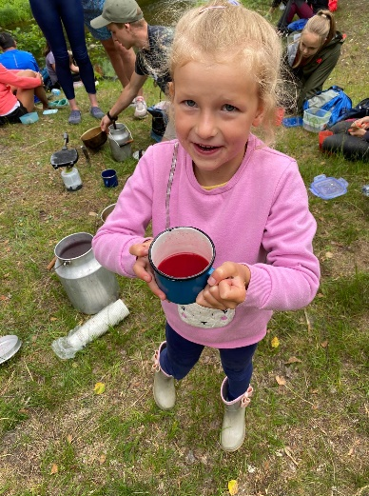

EXIT RĪGA – vienots tūrisma piedāvājums

Ropažu novads ir iesaistījies projektā EXIT RĪGA, lai veidotu vienotu tūrisma piedāvājumu Pierīgā, piedāvājot plašas tūrisma un izklaides iespējas 50 kilometru rādiusā ap galvaspilsētu. Projektu īsteno 14 novadi un 6 partnerības.
Viena no EXIT RĪGA aktivitātēm ir veloorientēšanās novados, kā ietvaros no 29. jūlija līdz 2. augustam notika 7. veloorientēšanās posms. Ropažu novada posmā piedalījās 58 komandas, kas ceļoja no tuvākiem un tālākiem Latvijas novadiem. Veloorientēšanās posmi tika izvietoti visā novadā, kopējais nobrauktais maršruta garums bija ap 50 kilometri. Sacensību dalībnieki iepazina vairākas Ropažu novadā tūristu apmeklētas vietas – sporta komplektu “333”, “Rīga Shooting center”, kompleksu “Sauleskalns”. Tāpat tika ietverti gan dabasskati ar Lielās Juglas upi, gan vēsturiski objekti – Ropažu pilsdrupas un Kangaru stacija.
Savukārt 28. oktobrī notika pirmais apmācību seminārs tūrisma pakalpojumu sniedzējiem, kuras galvenā tēma bija vienota tūrisma piedāvājums Pierīgā. Apmācību seminārs ir būtiska LEADER sadarbības projekta “Apkārt Rīgai – vienots tūrisma piedāvājums” aktivitāte, lai šādā veidā sniegtu iespēju vietējiem uzņēmējiem gūt jaunas zināšanas par sev aktuālām tēmām.

Koncerts Kangaru stacijā “Nākamā pietura”

14. augustā Kangaru stacijā piestāja otrais ekspresis “Nākamā pietura – Kangaru stacija 2020”, kurš atveda sev līdzi muzikālās skaņas. Pasākumā ar akustisko programmu piedalījās grupa “Carnival Youth” un Reinis Jaunais, pulcējot ap 400 gan vietējos, gan tālāku novadu skatītājus un klausītājus. Perons rībēja un logu rūtis trīcēja.

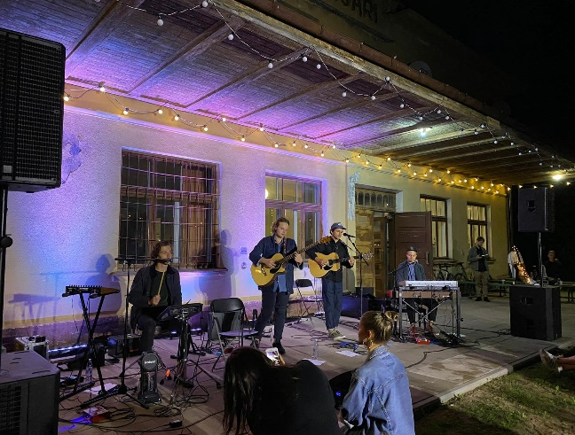 | 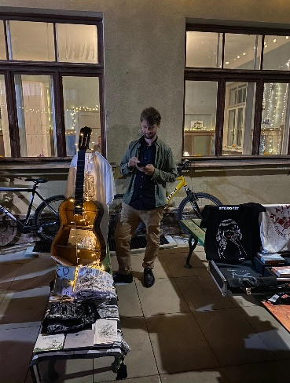 | 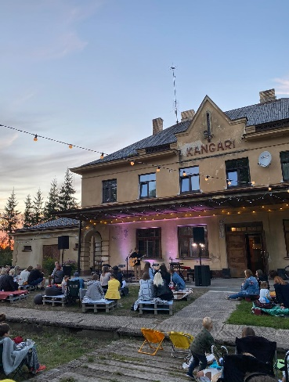

“Mantojuma dienas Ropažos 2020”

11. – 12. septembrī rīkots vērienīgs pasākums “Mantojuma dienas Ropažos 2020”, uzsverot un aktualizējot kultūras mantojuma vērtību un nozīmi, tā apzināšanu un zināšanu kopuma nodošanu no paaudzes paaudzē, kā arī, izglītojot un pievēršot sabiedrības uzmanību šiem jautājumiem. 11. septembrī Ropažu Mūzikas un mākslas skolā “Rodenpois” un Ropažu novada vidusskolā notika informatīvi izglītojošas aktivitātes – lekcijas, diskusijas, paraugdemonstrējumi un meistarklases nozares galveno pētnieku un senu amatu meistaru vadībā. Kā arī Ropažu novada pašvaldības izdotās grāmatas “Arheoloģiskie pētījumi Ropažu novadā” atvēršanas svētki. Savukārt 12. septembrī Ropažu vēsturisko pilsdrupu teritorijā bija iespēja izbaudīt senatnes auru kopā ar vēstures rekonstrukcijas kluba “Rodenpoys” 14. gadsimta autentiski ģērbtajiem dalībniekiem, atbilstošu teritorijas noformējumu, fona mūziku un piedāvātajām aktivitātēm. Ropažu muižas parkā kultūras mantojums tika rādīts ikviena acīm, uztverot: viss, kas notiek šodien, ir saistīts ar to, kas noticis vakar, bet rīt var tikt uzskatīts jau par mantojumu. Parkā bija izveidoti pieci cilvēka maņām atbilstoši izpētes un izziņas punkti – redze, smarža, garša, tauste un dzirde.
Pasākums tika iekļauts “Eiropas Kultūras mantojuma dienu” 2020. gada programmā.
Projektu atbalstīja Valsts kultūrkapitāla fonds ar līdzfinansējumu EUR 1000,00.

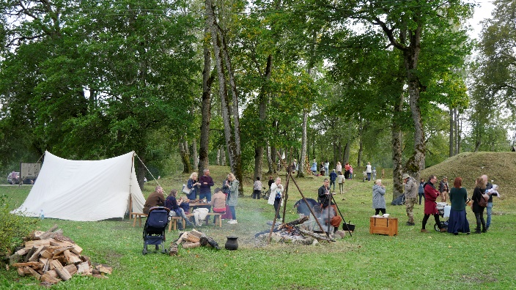 | 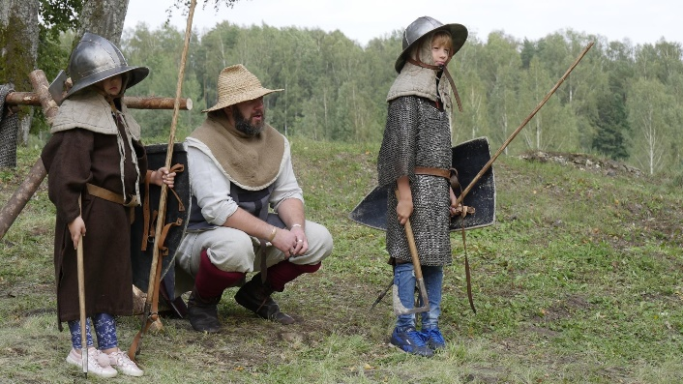

Velo piedzīvojums Ropažu novadā

20. septembrī, siltā rudens sestdienā, devāmies iepazīt Ropažu novadu minot pedāļus. No Zaķumuižas gar Nāgelmuižas senvietu līdz Skuķīšu dīķim, no tā līdz Ropažu pilsdrupām, pie baznīcas atvilkt elpu, gar Lantēm, Bajāru stāvkrastu uz Sauleskalnu cept maizi. Kārtīgu loku, ap 40 kilometriem, izmetot novads iepazīts no vissenākā līdz jaunākajam, no tradīcijām un maizes smaržas līdz bildēm, kuras tikai planšetē redzamas.
Braucienā piedalījās 30 piedzīvojumu meklētāji.

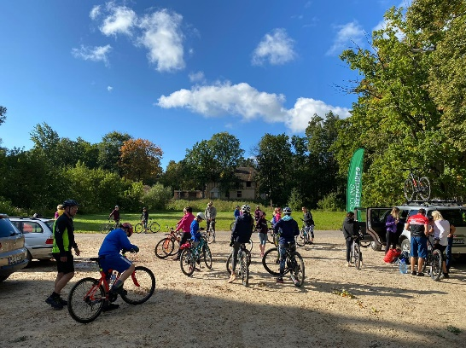 | 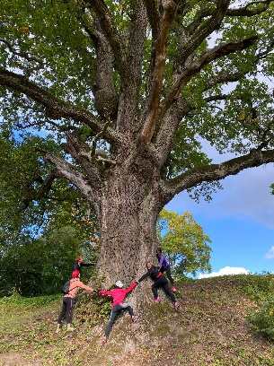 | 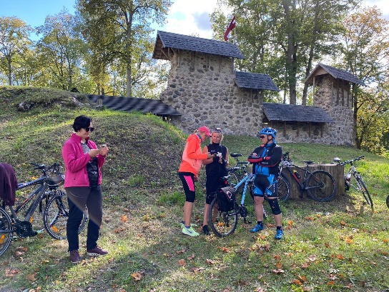

Tūrisma diena 2020

Svarīgi ir ceļot un iepazīt. 2020. gadā ceļotājiem neklājās viegli šajā jomā, tas gan šoreiz neliedza iepazīt tuvāku un tālāku valstu kultūru, paražas un ēdienkarti tepat pie mums! Tāpat kā latvieši dzīvo Anglijā, Ķīnā un Indijā, arī pie mums dzīvo cilvēki no citam pasaules valstīm. 27. septembrī, atzīmējot Starptautisko “Tūrisma dienu 2020”, aicinājām ciemos uz Tūrisma informācijas punktu Ropažu novadā dzīvojošu Kolumbiešu ģimeni, Anastasios no Grieķijas un Larry no Nigērijas. Iepazināmies ar šo cilvēku stāstiem, ģimenēm, tradīcijām un degustējām arī tālo zemju ēdienu.

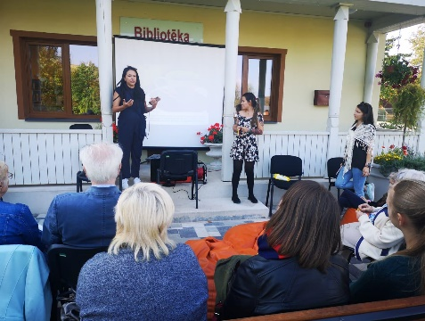 | 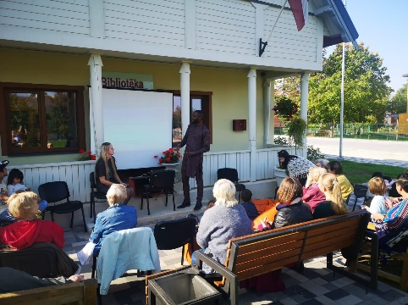 | 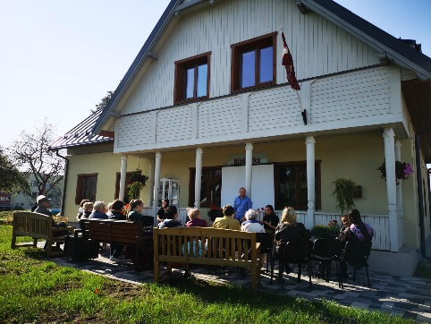

Attīstības pasākumu prognoze 2021.-2022. gadam

Ropažu novada pašvaldības Attīstības daļa turpinās sekmēt novada līdzsvarotu un ilgtspējīgu attīstību, realizējot novadam nozīmīgus projektus.
- 2021. gadā noslēgsies uzsākto projektu realizācija – “Ziedu ielas rekonstrukcija”, “Gājēju celiņa ierīkošana Ropažu parkā un pieslēguma izveide ar valsts reģionālo autoceļu P10 (Inčukalns – Ropaži – Ikšķile)”, “Gājēju celiņa izbūve gar Stadiona ielu un stāvlaukuma izveide (Tirgus laukuma pārbūve)”, “Tirdzniecības nojumju izgatavošana, piegāde un uzstādīšana”.
- 2021. gadā turpināsies darbs pie būvniecības ieceres “Gājēju celiņš Ropažos gar Stadiona ielu un autoceļu V66 Sidgunda-Ropaži, posmā no Sporta ielas un Stadiona ielas krustojuma līdz kapiem” izstrādes.
- 2021. gadā noslēgsies projekta “Zaļais ceļš Rīga–Pleskava” („GreenWays Riga- Pskov”) realizācija, radot jaunus pārgājienu un velo maršrutus, izmantojot esošo kultūras mantojumu – demontētās dzelzceļa līnijas.
- 2021. gadā plānots īstenot vairākus tūrisma pasākumus - velo-foto orientēšanās braucienus, auto-foto orientēšanās braucienus, velotūres, pārgājienus, Mantojuma dienas.
- 2021. gadā sadarbībā ar Stopiņu novada pašvaldību, Garkalnes novada pašvaldību un Vangažu pilsētu tiks uzsākts darbs pie Attīstības dokumentu izstrādes apvienotajam novadam.
- Līdz 2022. gada nogalei dalība projektā “DESTI-SMART”: efektīva, ilgtspējīga tūrisma nodrošināšana ar transporta inovācijām ar zemu oglekļa dioksīda emisiju līmeni: ilgtspējīga mobilitāte, pieejamība un atbildīga ceļošana. Sadarbībā ar nozares ekspertiem tiks izstrādāts detalizēts novada zaļā ceļa scenārijs (esošās situācijas izvērtējums, īpašumtiesību jautājumi, iespējamie finansējuma avoti attīstībai, līnijas/ objektu vizualizācijas, transporta plānošana, utt.), kas tiks ietverts kopējā Latvijas Zaļo ceļu Asociācijas stratēģijā.
- Līdz 2022. gada nogalei dalība projektā “Cult-CreaTE”: Kultūras un radošo nozaru ieguldījums Eiropas kultūras un radošajā tūrismā. “Cult-CreaTE” ietvaros kā radošā tūrisma objektu esam izvirzījuši Kangaru staciju, kurā veicinām tūristu/ interesentu pieaugumu, piedāvājot daudzveidīgas aktivitātes.
- Līdz 2023. gadam noritēs veselību veicinoši pasākumi novada iedzīvotājiem projekta “Veselības veicināšanas un slimību profilakses pasākumi Ropažu novadā” ietvaros.

1.8. Pašvaldības iestāžu darbības rezultāti

1.8.1. Izglītība. Pašvaldības izglītības iestādes
Ropažu novada pašvaldības padotībā ir šādas izglītības iestādes:

Ropažu novada pašvaldības izglītības iestādes
Iestādes nosaukums | Audzēkņu skaits uz 31.12.2019. | Audzēkņu skaits uz 31.12.2020.
Ropažu novada vidusskola | 674 (144 pirmsskolas izglītības grupu audzēkņi) | 713 (t.sk. 139 pirmsskolas izglītības programmas audzēkņi)
Pirmsskolas izglītības iestāde „Annele” | 217 | 208
Ropažu mūzikas un mākslas skola „Rodenpois” | 142 | 157

1.8.2. Ropažu novada vidusskola

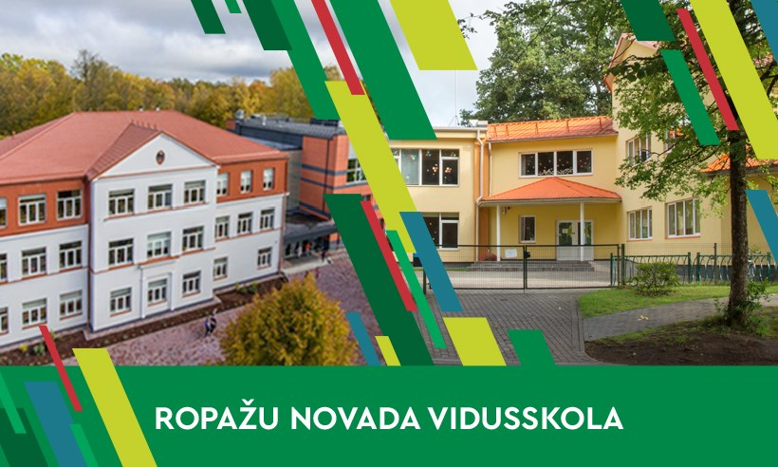

Ropažu novada vidusskola ir 2019. gada 1.augustā dibināta Ropažu novada pašvaldības izglītības iestāde, kas izveidota, apvienojot Ropažu vidusskolu un Zaķumuižas pamatskolu, lai nodrošinātu iespēju visiem novadā dzīvojošajiem bērniem saņemt kvalitatīvu izglītību pirmsskolas, pamatskolas un vidusskolas posmā. Skola īsteno arī pirmsskolas izglītības programmu Zaķumuižā.

Skolas audzēkņu skaits iestādē uz 01.09.2020

Izglītības iestādes nosaukums | Audzēkņu skaits uz 31.12.2019. | Audzēkņu skaits uz 31.12.2020.
Ropažu novada vidusskola | 671 (t.sk. 142 pirmsskolas izglītības programmas audzēkņi) | 713 (t.sk. 139 pirmsskolas izglītības programmas audzēkņi)

2020./2021. mācību gads

Ropažu novada vidusskola | 01.09.2020.
Audzēkņu kopējas skaits | 719
PII
Grupiņu skaits | 6
Audzēkņu kopējais skaits | 140
t.sk.
līdz 5 gadiem | 79
5 - 6 gadi | 61
Skola
Klašu komplektu skaits | 31 +1 (apvienotā spec. 2.-3.kl.)
Skolēnu skaits 1.-12.kl. | 579
t.sk.
1.-4.kl. | 243
5.-9.kl. | 282
10.-12.kl. | 54

Skolēnu sadalījums pa klasēm

Ropažu novada vidusskola īsteno šādas izglītības programmas:
- pirmsskolas izglītības programma (programmas kods 01011111) tiek īstenota Skolas ielā 3, Zaķumuižā un Silakrogā, Priedes ielā 1-1, Ropažu novadā, LV 2133;
- vispārējās pamatizglītības izglītības programma (programmas kods 21011111) tiek īstenota Ropažos, Rīgas ielā 5, Zaķumuižā, Skolas ielā 3 un Parka ielā 6;
- speciālās pamatizglītības programma izglītojamajiem ar mācīšanās traucējumiem (programmas kods 21015611) tiek īstenota Ropažos, Rīgas ielā 5, Zaķumuižā, Skolas ielā 3 un Parka ielā 6;
- speciālās pamatizglītības programma izglītojamajiem ar garīgās attīstības traucējumiem (programmas kods 21015811) tiek īstenota Ropažos, Rīgas ielā 5;
- speciālās pamatizglītības programma izglītojamajiem ar smagiem garīgās attīstības traucējumiem (programmas kods 21015911) tiek īstenota Ropažos, Rīgas ielā 5;
- vispārējās vidējās izglītības vispārizglītojošā virziena programma (programmas kods 31011011), kas tiek īstenota Ropažos, Rīgas ielā 5.

Skolēnu skaita sadalījums pa izglītības programmām:

Izglītības programmas | Izglītojamo skaits pa izglītības programmām
Pirmsskolas izglītības programma Skolas ielā 3, Zaķumuižā  (01011111) | 140
Pamatizglītības programma Skolas ielā 3, Zaķumuižā  (21011111) | 181
Speciālās pamatizglītības programma izglītojamajiem ar mācīšanās traucējumiem Skolas ielā 3, Zaķumuižā  (21015611) | 21
Pamatizglītības programma Rīgas ielā 5, Ropažos  (21011111) | 295
Speciālās pamatizglītības programma izglītojamajiem ar mācīšanās traucējumiem Rīgas ielā 5, Ropažos  (21015611) | 15
Speciālās pamatizglītības programma izglītojamajiem ar garīgās attīstības traucējumiem Rīgas ielā 5, Ropažos  (21015811) | 11
Speciālās pamatizglītības programma izglītojamajiem ar smagiem garīgās attīstības traucējumiem Rīgas ielā 5, Ropažos  (21015911) | 2
Vispārējās vidējās izglītības vispārizglītojošā virziena programma Rīgas ielā 5, Ropažos  (31011011) | 30
Vispārējās vidējās izglītības programma Rīgas ielā 5, Ropažos  (31016011) | 24

Ropažu novada vidusskolas pirmsskolas gada izvērtējums un attīstības prioritātes

PAMATJOMA |  | 2019./2020.m.g. | Gada izvērtējums- piemēri
MĀCĪBU SATURS | Prioritāte | Vērtību- godīgums, savaldība, patstāvība- akcentēšana mācību satura plānošanā.  Pirmsskolas bērnu līdzdalība mācību satura plānošanā. | Sasniegts.  Daļēji sasniegts.
MĀCĪBU SATURS | Sasniedzamais rezultāts | Grupas mācību satura tematiskajā plānojumā tiek īpaši nostiprinātas vērtības – godīgums, savaldība, patstāvība. Katra grupa gada laikā iepazīstina ar vienu veiksmīgu pieredzes stāstu par vērtību iedzīvināšanu grupas ikdienā.  Grupas skolotājas ir atvērtas bērnu iniciatīvai un ierosinājumiem mācību satura tematu izvēlē un apguves plānošanā. | Sasniegts visās pirmsskolas grupās. Jāturpina dalīties biežāk ar labās prakses piemēriem. Bērni aizvien labāk izjūt, izprot emociju kontroli un emociju vadību. Daudz aktuālāki ir kļuvuši grupu noteikumi.  Daļēji sasniegts, jo skolotājiem ir pārliecība, ja viņi vadīs procesu, tad tas izdosies kvalitatīvāks. Bērni savas idejas piedāvā, tomēr ne vienmēr tās sakrīt ar pedagogu plāniem. Šis process jāpadara caurspīdīgāks.  Kā piemērs, kuru turpināt “Zināšanu, ideju zirneklītis”, “Runājošā siena”, bērns procesa vadītājs utml.  Vairāk jādomā un praksē jāīsteno “mācīšanās iedziļinoties” un pašvadītas mācīšanās elementi.
MĀCĪŠANA UN MĀCĪŠANĀS | Prioritāte | Uz izziņas darbību, zinātkāres attīstību un bērnu patstāvīgu darbošanos balstīta mācīšanās, izmantojot dabaszinību jomas iespējas.  Caurviju prasmes Sadarbība īstenošana- sazinies, saproties, sadarbojies. | Sasniegts  Sasniegts
MĀCĪŠANA UN MĀCĪŠANĀS | Sasniedzamais rezultāts | Dabaszinību jomas integrēšana pirmsskolas nodarbību plānošanā un īstenošanā.  Kompetencēs balstītas mācīšanās pieejas principu īstenošana.  Iesaiste dabas zinību projektos „Cūkmens”, „Latvijas valsts meži”, „Skudra Urda” , „Eko- skola” u.c.  Katra grupa gada laikā iepazīstina ar vienu veiksmīgu pieredzes stāstu par caurvijas sadarbība īstenošu mācību procesa laikā. | Eksperimenti tika veikti ar ūdeni, cukuru, sāli, sēklām un sīpolu audzēšanu, papīru, plastmasu, koku, eļļu, cukuru.  Pastaigas laikā tika mērķtiecīgi organizēta mācīšanās āra vidē.  Tika īstenoti vairāki īstermiņa dabas projekti (sēšana, vērošana, audzēšana) un regulāras Eco skolas aktivitātes.  Tika organizētas regulāras sporta nodarbības āra vidē.  Tika nopirkti darba rīki, lai bērni varētu veikt, sakopšanas darbus, savā laukumiņā.  Cūkmena projekta un Uzliec pauzi plastmasi ietvaros ir vākti atkritumi pārgājienā, šķirojam atkritumus, Mācāmies taupīt resursus. Sētas sēklas un runāts kā aug mežš. Mežā ir pētīts koka augšanas secība.  Bieži izmantojot “smilšu zīmulīti”- kociņu zīmuļa lielumā, zīmējām burtus, skaitļus, to ko darījām telpās atkārtoti. Bērni labprāt pētīja augus, dažādus objetus, daudz jautāja nosaukumus.  Akcents tiek likts un grupu, pāru vai individuālo darbu, mazāk izmantota tiek frontālā metode.  Arī darbinieku vidū ar dažādām spēlēm tiek īstenota “Sadarbības caurvija”, jo ne visiem ir viegli izteikt savu viedokli vai to aizstāvēt.  Vecākā vecuma grupu pedagogi sadarbojas, lai kopīgi veidotu mēneša plānus, jaunāko grupu pedagogi vairāk dalās pieredzēs ar SEM aktivitātēm grupu vidē.
SADARBĪBA PIRMSSKOLĀ | Prioritāte | Pirmsskola-vecāki- skola- sadarbības partneri | Sasniegts.
SADARBĪBA PIRMSSKOLĀ | Sasniedzamais rezultāts | Pirmsskolas grupas piedāvā dažādas sadarbības formas (formālās un neformālās; līdzdalība izstādēs, izglītošana konkrētā jaut.) ar vecākiem, bērnu zinātkāres, radošas un patstāvīgas darbošanās veicināšanai.  Pirmsskolas un sākumskolas pedagogi īsteno SR, kuri atbalsta bērnus izaugsmē.  Pirmsskolas grupas piedāvā dažādas sadarbības formas kopīgai mācību procesa izzināšanai. | Organizētas radošās darbnīcas bērniem ar vecākiem un atvērto durvju dienas. Vecāki tika iesaistīto mācību procesā kā mācību līdzekļu sarūpētāji, piemēram- sastāvdaļas smilšu mīklai, salātu vai smūtiju gatavošanai nepieciešamās izejvielas. Vecāki kā sadarbības partneri, kad tika svinēti gadskārtu svētki un organizētas “vecāku profesiju dienas”.  Pēc ilgāka laika notikusi arī vecvecāku pēcpusdiena.  Notikušas individuālās pārrunas, kuru pamatā ir informācija ar programmas “Bērniem drošs un draudzīgs bērnudārzs” datiem “Labsajūtas mērījums”.
ATBALSTS PIRMSSKOLAS BĒRNIEM | Prioritāte | Atbalsts bērna individuālai izaugsmei. | Sasniegts.
ATBALSTS PIRMSSKOLAS BĒRNIEM | Sasniedzamais rezultāts | Mācību procesā bērniem tiek nodrošināti individualizēti uzdevumi, atbilstoši bērna interesēm un vajadzībām., sadarbojoties skolotājiem, vecākiem un atbalsta personālam. | Mācīšanās process tiek dažādots, bieži vien izvēloties individuālo darbu kā nepieciešamību bērnu attīstības izaugsmei un dinamikai. Šis process tiek fiksēts e-klases sistēmā vai skolotāju individuālo pierakstu formātā.  Atbalstu sniedz atbalsta komandas pārstāvji.  Lasītprasmes pedagoga un logopēda individuālais atbalsts.
PIRMSSKOLAS VIDE | Prioritāte | Pirmsskolas āra laukumu projektēšana atbilstoši bērnu vajadzībām  Mācību vide, kas rosina bērnus mācīties | Sasniegts.
PIRMSSKOLAS VIDE | Sasniedzamais rezultāts | Āra laukumiņu projekta izveidošana  Āra nodarbību skaita palielināšana.  Pedagogs nodrošina mācību vidi, kas sekmē ikviena bērna labsajūtu (SEM) un sekmē bērnu pētniecisko darbību, mācīšanoas un patstāvību(daudzfunkcionalitāte, drošība, brīva telpa kustībām, vieta atpūtai, mācību centri vai organizatoriskās zonas, mācību procesa atspoguļošana un aktivizēšana, daudzfunkcionāla fizisko aktivitāšu zona). | Daudz vairāk notikusi mācīšanās āra vidē. Iekštelpās svarīgi elementi- atpūtas stūrītis, “Stop” krēsliņš, izdomātas aktivitātes, kuru īstenošanai pielietotas tika krāsainās līmlentas. Grupas telpa tika pārkārtota tā, lai bērns brīvi, nepiespiesti spētu orientēties nepieciešamā materiāla iegūšanai, kas balstīta uz viņa vēlmēm, interesēm, atbilstoši vecumposmam.  Uzvedības korekcijai tika pielietotas “uzvedības grāmatiņas” vai “Zvaigznīšu kalendāri”.  Atzīmētas bērnu un pieaugušo jubilejas, izveidotas emociju sienas.
PIRMSSKOLAS DARBA ORGANIZĀCIJA, VADĪBA UN KVALITĀTES NODROŠINĀŠANA | Prioritāte | Vienotas izpratnes veidošana darbiniekos par pirmsskolas mērķiem un uzdevumiem. | Daļēji sasniegts
 | Sasniedzamais rezultāts | Tiek nodrošināta regulāra atgriezeniskā saite par katra darbinieka atbildību un ieguldījumu pirmsskolas mērķu sasniegšanā.  Skolas attīstības plāna izvērtējums, tālāko attīstības prioritāšu plānošana (SVID analīze, iestādes pašvērtējums) | Darbinieku pašvērtējuma sarunas.  Jāturpina strādāt pie vienota redzējuma. Jāorganizē gan plānotu, gan nejauši iniciētu nodarbību vērojumi, sensorās pastaigas.  Edurio aptauja par darbinieka ieguldījumu izglītības kvalitātes nodrošināšanā.
RESURSI | Prioritāte | Pedagogu profesionālā pilnveide.  Āra vides materiālās bāzes paplašināšana. | Sasniegts  Daļēji sasniegts
 | Sasniedzamais rezultāts | Pedagogu profesionālā pilnveide un mācīšanās grupās.  Pedagogu pašvērtējuma sistēmas pilnveide, profesionālās kompetences pilnveidei.  Izziņas procesu un pētnieciskās darbības veicinošu āra mācību materiālu apkopošana, iegādāšana. | Visi pedagogi izgājuši pašmācības e- kursus “Skolotājs, kurš vada mācīšanos pirmsskolā”.  Esam piedalījušās pieredzes apmaiņā citos dārziņos, dalījušās ar savu pieredzi  Reizi nedēļā tik organizētas pedagogu sanāksmes.

ATTĪSTĪBAS PRIORITĀTES 2020./2021. m.g.
JOMA: ATBILSTĪBA MĒRĶIEM
Mācību gads | Prioritātes pirmsskolā | Grupas, mūzikas un sporta nodarbībās plānotās aktivitātes, lai sasniegtu izvirzīto SR
2020./  2021. | Prioritāte  Skolas vērtībās- mērķtiecība, atbildība, uzņēmība, cieņa un sadarbība- balstīta ieradumu nostiprināšana. Kvalitātes kultūras veidošana- sadarbība visos līmeņos, vērtības, vīzija, rīcība, attieksme.  Sasniedzamais rezultāts:  Kvalitātes kultūras veidošana- sadarbība visos līmeņos, vērtības, vīzija, rīcība, attieksme:  - Kopīgās sarunās tiek definētas skolotāju vērtību vēstneša rīcības.  - Ir izveidota un tiek komunicēta pirmsskolas vīzija un misija.  - Tiek aktualizēta katra darbinieka atbildība un loma iestādē  - Pedagoga mijiedarbība veicina tādas mācīšanās kopienas veidošanos, kurā katrs bērns jūtas piederīgs un saņem atbalstu sava potenciāla attīstīšanai
Mērķtiecība parāda, kāds ir tavs gribasspēks, cik spēcīga ir tava griba, pārvarot pretestību.
Atbildība – griba un spēja paredzēt savas izvēles un rīcības sekas un rīkoties, respektējot cita cilvēka cieņu un brīvību.
Uzņēmība- griba darboties, neatlaidība.
Cieņa pret dzīvību, sevi un citiem, veselību veicinošu un drošu paradumu izkopšana.
Sadarbība- saprasties, sarunāties, sadarboties.

JOMA: KVALITATĪVAS MĀCĪBAS
Mācību gads |  | Prioritātes pirmsskolā | Grupas, mūzikas un sporta nodarbībās plānotās aktivitātes, lai sasniegtu izvirzīto SR
2020./  2021. | Prioritāte  1.Uz izziņas darbību, zinātkāres attīstību un bērnu patstāvīgu darbošanos balstīta mācīšanās, izmantojot visas mācību jomas.  2.Caurviju prasmes- jaunrades un uzņēmējspēja - īstenošana.  Sasniedzamais rezultāts:  - Reizi mēnesī iepazīstina ar vienu veiksmīgu pieredzes stāstu par caurvijas jaunrade un uzņēmējspēja īstenošu mācību procesa laikā.  - Pirmsskolā bērns, kura iniciatīvu, vēlēšanos eksperimentēt un meklēt atbildes uz paša jautājumiem atbalsta skolotājs, gūst pārliecību par savām spējām, ir gatavs apgūt ko jaunu, radīt idejas un tās īstenot.  - Rotaļājoties un eksperimentējot ar ierastām darbībām un priekšmetiem, bērns rada dažādas iepriekš nepieredzētas lietu kombinācijas, stiprina vēlmi apgūt jaunas zināšanas un prasmes, kā arī veido ieradumu izrādīt iniciatīvu un paveikt iesākto līdz galam.

JOMA: IEKĻAUJOŠA VIDE
Mācību gads | Prioritātes pirmsskolā | Grupas, mūzikas un sporta nodarbībās plānotās aktivitātes, lai sasniegtu izvirzīto SR
2020./ 2021. | Prioritāte  1. Atbalsts bērnam mācīšanās mērķu sasniegšanā, pozitīvas un cieņpilnas saskarsmes veicināšana.  2. Atbalsts bērniem ar speciālām vajadzībām, vides pieejamība mācību darba diferenciācijai.  3. Pirmsskolas laukumu labiekārtošana.  Sasniedzamais rezultāts:  1.Atbalsts bērnam mācīšanās mērķu sasniegšanā, pozitīvas un cieņpilnas saskarsmes veicināšanā:  - Pedagogs veic vides un mācību aktivitāšu adaptāciju, lai bērni ar atšķirīgām spējām, mācīšanās vajadzībām un sociālo pieredzi var piedalīties lielākajā daļā aktivitāšu.  - Grupu nodarbībās tiek nostiprināti pozitīvas uzvedības un cieņpilnas attieksmes elementi.  2. Atbalsts skolēniem speciālo vajadzību nodrošināšanā:  - Izstrādāti kvalitatīvi individuālie plāni bērniem ar speciālām vajadzībām, tie tiek īstenoti.  - Iegādāti un izveidoti daudzveidīgi sensorie mācību materiāli.  3. Iegādāts inventārs/ izveidota vismaz viena rotaļlaukuma zona pirmsskolas laukumā.

JOMA: LABA PĀRVALDĪBA
Mācību gads | Prioritātes pirmsskolā | Grupas, mūzikas un sporta nodarbībās plānotās aktivitātes, lai sasniegtu izvirzīto SR
2020./ 2021. | Prioritāte  1.Sadarbības un komunikācijas starp vecākiem un pedagogiem pilnveide.  Sasniedzamais rezultāts:  1.Pedagogs izmanto formālas un neformālas iespējas, lai sazinātos un dalītos informācijā ar bērnu ģimenēm (sazinās ar ģimenēm par bērniem, viņu mācīšanos un attīstību, programmas prasībām un grupas notikumiem, sazinās lai iegūtu plašāku informāciju par stiprajām pusēm, sasniegumiem, interesēm, vajadzībām, saglabā konfidencialitāti attiecībā uz informāciju par bērniem un viņu ģimenēm):  - Pedagogu saziņa ar vecākiem ir regulāra un pierādāma (e-klase, vērojumu protokoli).  - Puse vecāku (50%) izmanto e-klasi ikdienas saziņā ar pedagogiem.  - Katra pirmsskolas grupa dalās pieredzē ar labās prakses piemēriem sadarbības veicināšanā.  - Pedagogi gatavo tematiskas atgādnes vecākiem bērna prasmju pilnveidošanai.

Ropažu novada vidusskolas prioritātes 2020./2021.mācību gadam:

PRIORITĀTE | SASNIEDZAMAIS REZULTĀTS | PRIORITĀTES IZVĒRTĒJUMS
1. Jaunā standarta īstenošana  Skolotāju sadarbība  mācību priekšmetu satura plānošanā un apguvē 1., 4., 7., 10.klasē. | Vismaz 2 reizes semestrī tiekas mācību jomu pārstāvji, lai plānotu jauno saturu, izstrādātu snieguma līmeņu aprakstus, kompleksus pārbaudes darbus, dalītos pieredzē. | 1.Lai labāk varētu īstenot jauno mācību saturu, darbs notika mācību jomu grupās. Jomu ietvaros pedagogi plānoja kopīgu jaunā mācību satura realizēšanu, veidoja kopīgus pārbaudes darbus paralēlklasēs, plānoja caurviju realizēšanu, starppriekšmetu projektus un dalījās ar savas labās prakses piemēriem. Mācību gada laikā notikušas 5 lielās jomu sanāksmes un atsevišķas sanāksmes attiecīgo mācību priekšmetu skolotājiem.  2. Mācību gada laikā izglītības iestāde ir rīkojusi 2 pieredzes skolas sadarbībā ar Vecumnieku vidusskolu un Ikšķiles vidusskolu 1.,4.klašu skolotājiem un 1 pieredzes semināru par attālinātā mācību procesa realizēšanu sportā.  3. Ar labās prakses piemēriem 7., 10.kl. un starppriekšmetu projektu realizēšanā pedagogi piedalījušies Pierīgas rīkotajos pieredzes semināros.
2.Mūsdienīga un kvalitatīva mācību stunda  1.Tiek īstenots dziļās mācīšanās modelis (skaidrs sasniedzamais rezultāts, jēgpilni mācību uzdevumi, pašvadīta mācīšanās un atgriezeniskā saite).  2. Lasītprasmes pilnveide.  3. Mācību stundu vērošana skolotāju profesionālajai izaugsmei.  4. Jēgpilna IT izmantošana mācību procesā. | 1.Ir noticis vismaz viens sadarbības projekts, tas tiek fiksēts skolotāju sadarbības plānā.  2.Katras tēmas sākumā skolēniem ir zināmi sasniedzamie rezultāti, to plānošanā tiek iesaistīti skolēni, sasniedzamie rezultāti tiek analizēti ( temata, stundas ietvaros).  3. Katrā mācību stundā skolēni saņem attīstošu atgriezenisko saiti, tā ir atbilstoša stundā izvirzītajiem sasniedzamajam rezultātiem.  4. Ir apzināti labās prakses piemēri par atgriezenisko saiti. Katrs skolotājs dalās pieredzē ar atgriezeniskās saites paņēmieniem (video, prezentācija u.c.)  5. Katrs skolotājs ir novērojis vismaz 2 mācību stundas/ stundas daļas pie kolēģa, tās tiek fiksētas.  6. Tiek realizēts izstrādātais lasītprasmes plāns.  7. Visi skolotāji ir apmeklējuši mācības un apguvuši jēgpilni izmantot IT mācību procesa nodrošināšanā gan klātienē, gan attālināti. | 1. Mācību stundas kvalitātes izlabošanai tika papildināts metodiskais materiāls “Skolotāja rokasgrāmata 2020-2023”, iekļaujot tajā dažādus snieguma līmeņu aprakstus, informāciju par diferenciācijas, individualizācijas un personalizācijas iespējām mācību un audzināšanas darbā.  2. Skolā ir 1 mācīšanās konsultants/mentors, vēl 1 skolotājs šobrīd mācās, lai kļūtu par mācīšanās konsultantu. Jau otro gadu darbojas izstrādātā kārtība, kādā tiek veikta mācību stundu vērošana un sniegta atgriezeniskā saite pedagogiem mācību procesa uzlabošanai. Vērotie dati tiek uzkrāti mācību stundu vērojumu datubāzē, tie tiek analizēti. Sarunās ar skolotājiem tiek izvirzīti turpmākie attīstības uzdevumi mācību procesa uzlabošanai.  3. Sākumskolas skolotājiem ir notikuši 2 pieredzes apmaiņas semināri sadarbībā ar Valmieras sākumskolu par tēmu “Jēgpilni uzdevumi ceļā uz sasniedzamo rezultātu”.  4. Šajā mācību gadā padziļināta skolotāju metodiskā darbība bija saistīta ar atgriezenisko saiti, tās sasaisti ar sasniedzamo rezultātu. Covid-19 un attālinātā mācību procesa dēļ netika izveidota metodisko video materiālu krātuve par atgriezenisko saiti, kā tas bija plānots, taču ir uzkrātas dažādas atgriezeniskās saites metodes, kuras ir iekļautas arī Valmieras Pārgaujas ģimnāzijas iniciētā ES izglītības, mācību, jaunatnes un sporta programmas Erasmus + projekta "Pedagogu plānošanas prasmes kompetenču izglītībā" (projekta ID Nr. 2017-1-LV01-KA219-035454_1), sadarbojoties Latvijas, Norvēģijas un Itālijas pedagogiem, izveidotajā rokasgrāmatā.  5. Aprīlis bija savstarpējo mācību stundu vērošanas mēnesis, kura ietvaros kolēģi vēroja mācību stundas cits pie cita, sarunājās par stundām un sniedza atgriezenisko saiti.  6. Lasītprasmes veicināšanai skolā 1. klasēm tiek piedāvātas fakultatīvās nodarbības lasītprasmes uzlabošanai. Skolā, jau sākot no pirmsskolas, darbojas lasītprasmes veicināšanas skolotājs. Skola ir pieteikusies dalībai starptautiskajam lasītprasmes pētījumam 4. klasēm, kas notiks šī gada septembrī. Jāturpina darbs pie detalizēta lasītprasmes plāna un metodisko materiālu izstrādes.  7. Visi skolotāji ir apmeklējuši mācības un savstarpēji dalījušies pieredzē par to, kā izmantot IT mācību procesa nodrošināšanā gan klātienē, gan attālināti.
3.Atbalsts skolēnam  1. Atbalsts pozitīvai uzvedībai, SEM stratēģiju lietošana ikdienas mācību darbā.  2. Izaugsmes domāšanas paņēmienu izmantošana ikdienas mācību procesā | 1. Konsekventi tiek ievēroti APU un IK noteikumi (stundā, gaitenī) un skolas izstrādātā seku sistēma.  2. Semestrī reizi notiek skolotāju sanāksmes par katras klases skolēniem izaugsmes veicināšanai.  3. Katru mēnesi skolotāji iesniedz skolas vērtību vēstnešus.  4. Visi skolotāji ir apmeklējuši izaugsmes domāšanas kursus un mācību darbā izmanto izaugsmes domāšanas paņēmienus. | 1. Visi skolotāji ir apmeklējuši izaugsmes domāšanas kursus un klasvadības kursus. Iegūtās metodes un paņēmieni tiek izmantoti mācību stundās.  2. Skolā ir izstrādāta un sagatavots vizuālais plakāts vienotai seku sistēmai par iekšējās kārtības noteikumu neievērošanu mācību stundās. Ir nodrošināts pietiekams atbalsta personāls. Mēnesī reizi notiek atbalsta personāla sanāksmes. Mēnesī reizi notiek sanāksmes ar Ropažu novada Sociālo dienestu un Bāriņtiesu, ir sadarbība ar Valsts policiju. Aptaujas dati rāda, ka ne visiem pedagogiem ir konsekventas prasības pret iekšējās kārtības noteikumu ievērošanas.  3. Skolā darbojas vērtību vēstnešu sistēma. Katru mēnesi tiek iesniegti vērtību vēstneši, tie tiek publicēti pie skolas stenda. Mācību gada noslēgumā skolēni-vērtību vēstneši- saņem pateicības rakstus. Skolā ir izvietoti skaidrojošie plakāti skolas vērtību un izaugsmes domāšanas veicināšanai skolas ikdienā.

2020./2021.mācību gadā tika realizēti šādi projekti:
- Projekts “Latvijas skolas soma”- “Latvijas skolas soma” veidota kā kompleksa, starpdisciplināra programma, kas apvieno resursus, lai stiprinātu jaunās paaudzes nacionālo identitāti, pilsoniskuma, valstiskās piederības apziņu, attīstītu kultūras izpratnes un izpausmes kompetenci, paaugstinātu izglītības kvalitāti, kā arī mazinātu sociālo nevienlīdzību. Projekta ietvaros Ropažu novada vidusskolas skolēniem bija iespēja piedalīties dažādās nodarbībās, kas padziļina apgūstamo saturu vai ir daļa no mācību satura piemēram, specializētā kursa “Publiskā uzstāšanās un komunikācija” ietvaros 10.klasei notika nodarbība “Mana runa pārliecina”.
- Eko skolu projekts, kurā tika īstenotas dažādas aktivitātes. Eko padomes motivēšanā skolēni tika iesaistīti dažādos darbos, aktivitātēs un konkursos, piemēram, makulatūras, bateriju vākšana u.c., notika arī Eko projektu nedēļa, kuras ietvaros skolēni izvērtēja savus ēšanas paradumus, izveidoja fotoorientēšanās maršrutus Ropažu novadā, izveidoja veselīgu ēdienu recepšu grāmatu no Latvijā ražotiem produktiem un izstrādāja Zero Waste dzīvesveida ieteikumus ģimenei.

Ropažu novada vidusskolas skolēnu mācību sasniegumi 2020./2021.mācību gadā:
- Pierīgas novadu apvienības skolu matemātikas olimpiādē 5.-8.klašu grupā atzinība 7.kl.skolniecei Elīnai Kalniņai (skolotāja Antra Urtāne).
- Pierīgas novadu apvienības skolu ģeogrāfijas olimpiādē atzinība 11.kl. skolniecei Justīnei Danielai Zvilnai (skolotāja Zaiga Armane).
- Pierīgas novadu apvienības skolu latviešu valodas un literatūras olimpiādē 3.vieta 9.c klases skolniecei Karīnai Skrebai (skolotāja Agnese Jansone).
- Pierīgas novadu apvienības skolu angļu valodas olimpiādē atzinība 10.klases skolniecei Liezai Thoms (skolotāja Ilze Lindberga).
- Pierīgas novadu apvienības skolu bioloģijas olimpiādē 1.vieta 10.klases skolniecei Jurgitai Jančenko , izvirzīta uz 3.posmu (skolotāja Evija Miglāne).
- Pierīgas novadu apvienības skolu vēstures olimpiādē 2.vieta 9.c klases skolniecei Karīna Skrebai (skolotāja Anita Martinsone).
- Pierīgas novadu apvienības skolu vēstures olimpiādē 3.vieta 9.a klases skolniekam Kristapam Klišānam (skolotāja Egita Seņkāne).
- Starptautiskajā informātikas konkursā "Bebr[a]s'20 atzinības raksts 4.c klases skolniekam Evertam Preciniekam.
- Starptautiskajā matemātikas konkursā “Ķengurs-2021” 1.vieta Latvijā 4.c klases skolēnam Evertam Preciniekam un 11.vieta Latvijā 6. klases skolēnam Ernestam Žeirim (skolotāja Ināra Kleinberga).
- Pierīgas pašvaldību nodibinājuma izglītības iestāžu skatuves runas konkursa 1. kārtā augstākā pakāpe 1. klases skolēnam Bruno Ķezim (skolotāja Indra Ķeķe), 1. pakāpe 2.klases skolniecei Paulai Ķezei (skolotāja Aija Dzene) un 4.klases skolēnam Ričardam Bērziņam (skolotāja Valentīna Strupā), skolēni izvirzīti uz 2. kārtu.

1.8.3. Ropažu novada pirmsskolas izglītības iestāde “Annele”

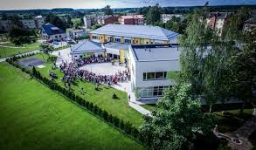

PII ,,Annele’’ vīzija: "Annelē visi ir laimīgi".

Savā darbībā PII „Annele” par galvenajiem izvirzījusi šādus izglītības attīstības pamatprincipus:
- Izglītības ieguves iespējas pozitīvā, labvēlīgā mācību vidē jebkuram bērnam no 1,5 -6 gadiem;
- Vide, kurā katrs bērns var veidoties par aktīvu, patstāvīgu, radošu un atvērtu sabiedrības locekli, kurš ciena un prot sadarboties ar citiem. Katra bērna spējām un pilnvērtīgai viņa potenciāla attīstībai piemērots mācību veids un metodes;
- Bērnu, viņu vecāku, Ropažu novada pašvaldības un pirmsskolas darbinieku sadarbība kopīgu mērķu sasniegšanai, stabila pamata veidošanai mūžizglītībai un bērna dzīvei mūsdienu pasaulē.
PII „Annele” ir vispārējā tipa pirmsskolas izglītības iestāde ar 11 grupām un darba laiku no plkst.7.00 līdz plkst.19.00.
Pirmsskolas izglītības iestāde realizē vispārējās un speciālās pirmsskolas izglītības programmas. Programmu apguve notiek valsts valodā.

Programmas nosaukums | Kods | Licence |  | Izglītojamo skaits
Programmas nosaukums | Kods | Nr. | Datums | 2020.gada 1.decembrī
Vispārējā pirmsskolas izglītības programma | 01011111 | V-7578 | 30.09.2014 | 203
Speciālā pirmsskolas izglītības programma izglītojamajiem ar jauktiem attīstības traucējumiem | 01015611 | V-8376 | 22.12.2015 | 4
Speciālā pirmsskolas izglītības programma izglītojamajiem ar garīgās attīstības traucējumiem | 01015811 | V-8197 | 20.08.2015 | 1
Pirmsskolas izglītības programma tiek īstenota Centra ielā 4, Ropažos.
Pirmsskolas izglītības satura realizācija notiek atbilstoši LR Vispārējās izglītības likumam un valsts pirmsskolas izglītības vadlīnijām.

Ropažu novada pašvaldības PII “Annele”
Mācību un audzināšanas darba prioritātes 2020./2021.mācību gadam.
Jomas | Sasniedzamais rezultāts | Sasniedzamais rezultāts
Mācību saturs | - Vērtības “Atbildība” akcentēšana mācību satura plānošanā.  - Pirmsskolas izglītojamo līdzdalība mācību satura plānošanā. | Grupas skolotājas ir atvērtas bērnu iniciatīvai un ierosinājumiem mācību satura tematu izvēlē un apguves plānošanā.
Mācīšana un mācīšanās | - Uz izziņas darbību, zinātkāres attīstību un bērnu patstāvīgu darbošanos balstīta mācīšanās, izmantojot dabaszinību jomas iespējas.(Ekoskola)  - Caurviju prasmes “Sadarbība” īstenošana- pozitīvas komunikācijas prasmes, prasme darboties komandā, sniegt atbalstu. | Dabaszinību jomas integrēšana pirmsskolas nodarbību plānošanā un īstenošanā.(Ekoskola).  Kompetencēs balstītas mācīšanās pieejas principu īstenošana.  Iesaiste dabaszinību projektos „Cūkmens”, „Latvijas valsts meži”, „Skudra Urda” , „Eko- skola” u.c.  Sports- mūzika- starppriekšmetu aktivitātes, pasākumi, mācību projekti.
Sadarbība pirmsskolā | - Pirmsskola-vecāki- skola- sadarbības partneri- Ropažu novada vidusskola  - Pedagos sadarbojas ar citiem profesionāļiem pirmsskolā ,lai sekmētu bērnu attīstību. | Sadarbība SR izvirzīšanā (pēc grupu vecumposmiem).  Vienota izpratne par vērtēšanas kritērijiem(vecumposms).  Dalīšanās pieredzē – nodarbību vērošana ( ne retāk, kā reizi pusgadā).  E-klase – sadarbības un informācijas apmaiņas vide ar vecākiem.  Grupu skolotāju un iestādes atbalsta personāla sadarbība.  Sadarbība Eko tēmas realizēšanā ar citām grupām, Ropažu novada vidusskolas pirmsskolu, sākumskolu.
Atbalsts izglītojamajiem | - Individuālie plāni un nodarbības pie atbalsta personāla (pēc nepieciešamības).  - Atbalsts bērna individuālajai izaugsmei.  - BDDB ieviešana. | Mācību procesā bērniem tiek nodrošināti individualizēti uzdevumi, atbilstoši bērna interesēm un vajadzībām., sadarbojoties skolotājiem, vecākiem un atbalsta personālam.  Izmantot BDDB preventīvās programmas iespējas bērna drošības, labsajūtas apdraudējuma konstatēšanai, cēloņu un seku novēršanai.
Pirmsskolas vide | - Pirmsskolas āra laukumu projektēšana atbilstoši bērnu vajadzībām.  - Mācību vide, kas rosina bērnus mācīties. | Āra laukumiņu vides pakāpeniska labiekārtošana.  Āra nodarbību skaita palielināšana.  Pedagogs nodrošina mācību vidi, kas sekmē ikviena bērna labsajūtu (SEM) un sekmē bērnu pētniecisko darbību, mācīšanos un patstāvību (daudzfunkcionalitāte, drošība, brīva telpa kustībām, vieta atpūtai, mācību centri vai organizatoriskās zonas, mācību procesa atspoguļošana ).  Iestādes koplietošanas telpu pielāgošana mācību procesa aktivitātēm.
Organizācija, vadība un kvalitātes nodrošināšana | - Vienotas izpratnes veidošana darbiniekos par pirmsskolas mērķiem un uzdevumiem. | Tiek nodrošināta atgriezeniskā saite par katra darbinieka atbildību un ieguldījumu pirmsskolas mērķu sasniegšanā.  Skolas attīstības plāna izvērtējums, tālāko attīstības prioritāšu plānošana (SVID analīze, iestādes pašvērtējums)
Iestādes resursi | - Pedagogu profesionālā pilnveide.  - Āra un iekšas vides materiālās bāzes paplašināšana. | Pedagogu profesionālā pilnveide un mācīšanās sadarbības grupās.  Supervīzijas skolotāju komandai, vadības komandai.

Dalība projektos 2020. gadā.
- Ekoskolu programma. Astoto gadu iestāde piedalījās Ekoskolu programmas realizēšanā. 2019./2020. mācību gada tēma bija Vide un apkārtne, 2020./2021. mācību gada tēma ir Bioloģiskā daudzveidība. Sasniegumi:
Iestāde jau astoto reizi saņēma Ekoskolu apbalvojumu -“Zaļo karogu”.
Sagatavošanas grupu bērni Ekoskolu konkursā ieguva augstāko godalgu par tēmu “Palmu eļļai nē!”
- Erasmus + projekts “Domā plašāk, dari vairāk” ietvaros bija plānoti trīs pieredzes apmaiņas braucieni- 2020.gada februārī uz Islandi, aprīlī uz Somiju, augustā uz Bulgāriju. Kopumā pieredzes apmaiņā bija plānots piedalīties desmit pedagogiem. Covid 19 pandēmijas dēļ braucieni tika atcelti, taču dalību projektā neesam pārtraukuši.
- Preventīvās programmas “Bērniem drošs un draudzīgs bērnudārzs” aprobācija.

1.8.4. Ropažu Mūzikas un mākslas skola „Rodenpois”

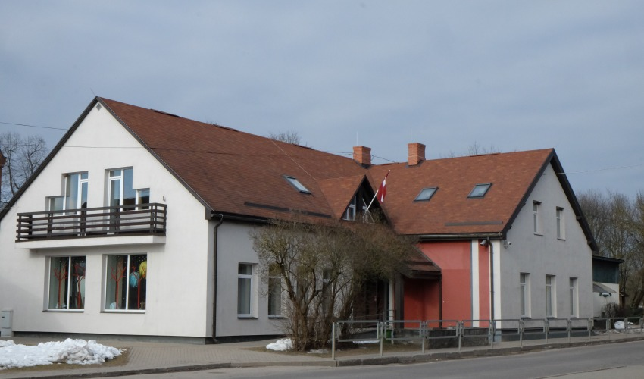

Ropažu Mūzikas un mākslas skola „Rodenpois” ir pašvaldības dibināta izglītības iestāde, kuras darbības tiesiskais pamats ir ir Izglītības likums, Profesionālās izglītības likums, citi likumi un normatīvie akti, kā arī Ropažu novada domes apstiprinātais skolas Nolikums.
Ropažu Mūzikas un mākslas skola "Rodenpois" nodrošina profesionālās ievirzes izglītības programmas apakšprogrammu īstenošanu mūzikas un mākslas - vizuāli plastiskās mākslas - nodaļās. Skola atrodas Ropažu ciemā, taču tai ir arī mācību centrs Zaķumuižā, kur bērniem tiek dota iespēja apgūt atsevišķas mūzikas (klavierspēle, ģitārspēle, flautas spēle, vijoļspēle un ģitāras spēle) un mākslas programmas.
Skolas finansiālo darbību nodrošina valsts budžeta dotācija, pašvaldības budžets un vecāku līdzfinansējums. Skola divreiz gadā Kultūras ministrijai iesniedz Pašvaldības apstiprinātu pārskatu par valsts mērķdotācijas izlietojumu saskaņā ar trīspusējo finansēšanas līgumu starp Latvijas Kultūras ministriju, Ropažu novada pašvaldību un Ropažu Mūzikas un mākslas skolu "Rodenpois".

Ropažu Mūzikas un mākslas skolas ”Rodenpois” mērķi, pamatvirzieni un uzdevumi ir noteikti skolas Nolikumā un attīstības plānā. Skolas darbības pamatvirziens ir izglītojošā darbība, bet Skolas darbības mērķis ir veidot izglītības vidi, organizēt un īstenot izglītības procesu, kas nodrošinātu profesionālās ievirzes mūzikas un mākslas programmās noteikto mērķu sasniegšanu.

Izglītības programmas un izglītojamo skaits 2020./21 .mācību gadā:

Izglītības programmas nosaukums | Apakšprogrammas  nosaukums | Programmas  kods | Audzēkņu skaits  01.09.2020.
Taustiņinstrumentu spēle
 | Klavierspēle | 20V 21201 1 | 20
Stīgu instrumentu spēle
 | Vijoles spēle | 20V 21202 1 | 5
 | Ģitāras spēle | 20V 21202 1 | 16
Pūšaminstrumentu spēle
 | Flautas spēle | 20V 21203 1 | 15
 | Saksofona spēle | 20V 21203 1 | 6
Sitaminstrumentu spēle
 | Sitaminstrumentu spēle | 20V 21204 1 | 7
Mūzika | Mūsdienu ritma mūzika | 20V 21209 1
 | dziedāšana |  | 7
 | sitaminstrumentu spēle |  | 5
 | ģitāras spēle |  | 1
 | Mūzikas programmās kopā |  | 82
Vizuāli plastiskā māksla |  | 20V 21100 1 | 75
 | Mākslas programmā kopā |  | 75
 | Kopā programmās |  | 157

Audzēkņu skaita dinamika
Audzēkņu skaits skolā ir stabils ar augošu tendenci:
Izglītības programma | 2017. /18. | 2018. /19. | 2019. /20.
Taustiņinstrumentu spēle
Klavierspēle | 25 | 25 | 23
Akordeona spēle | 0 | 0 | 0
Pūšaminstrumentu spēle
Flautas spēle | 16 | 17 | 19
Saksofona spēle | 8 | 9 | 8
Stīgu instrumentu spēle
Vijoles spēle | 2 | 2 | 5
Ģitāras spēle | 13 | 13 | 13
Sitaminstrumentu spēle
Sitaminstrumentu spēle | 7 | 6 | 6
Mūzika
Mūsdienu ritma mūzika
dziedāšana | 6 | 6 | 9
Sitaminstrumentu spēle | 2 | 2 | 4
ģitāras spēle | 0 | 0 | 1
Mūzikas programmās kopā | 79 | 75 | 88
Vizuāli plastiskā māksla | 62 | 65 | 63
KOPĀ | 138 | 140

Audzēkņu skaits no novadiem un mazciemiem
Skolā 2017./18.māc.g. mācījās 138, 2018./19.mācību gadā 140, bet 2019./20. mācību gadā 151 audzēknis no Ropažu novada mazciemiem (Villasmuižas, Tumšupes, Zaķumuižas, Silakroga, Kākciema u.c.), Rīgas un citiem Latvijas novadiem.

Audzēkņu sasniegumi

Mūzikas nodaļā

Gads | Pasākums | Rezultāti
2020. | Latvijas profesionālās iesvirzes mūzikas izglītības iestāžu izglītības programmas stīgu instr. Spēle – ģitāras spēle Valsts konursa 2. kārta  Emīlija Kaupiņa | III vieta
2020. | IV Starptautiskais pūšaminstrumentu spēles jauno izpildītāju konkurss  “Nauji“Naujiene WIND
2020. | “Naujiene WIND 2020” Amēlija Daukšte-Pudule | II vieta
2020. | IV Starptautiskais pūšaminstrumentu spēles jauno izpildītāju konkurss  “Naujiene WIND 2020” Alise Strēlniece  “Naijiene WIND 2020” Amēlija Daukšte-Pudule | II vieta
2020. | Starptautiskais pūšaminstrumentu spēles jauno izpildītāju konkurss  “Naujiene WIND 2020”Elīza Kunstberga | II vieta
2020. | IV Starptautiskais pūšaminstrumentu spēles jauno izpildītāju konkurss  “Naujiene WIND 2020”Jēkabs Zuters | II vieta
2020. | IV Starptautiskais pūšaminstrumentu spēles jauno izpildītāju konkurss  “Naujiene WIND 2020” Nikola Zutere | II vieta
2020. | Etīžu konkurss flautistiem ( attālināti) Amēlija Daukšte-Pudule | I vieta

Mākslas nodaļā

Gads | Pasākums | Rezultāti
2020. | Vizuālās un vizuāli plastiskās mākslas darbu konkurss “Radi rotājot”grupu darbs | II un III vieta
2020. | Kultūras Ministrijas apbalvojums par sasniegumiem Starptautiskajos konkursos, izstādēs un skatēs mākslu nozarēs. Elīna Sargūna | Kultūras Ministrijas balva

Iepriekš izvirzīto prioritāšu īstenošana
- Turpinās darbs pie kvalitātes vadības sistēmas pilnveidošanas, analizējot mācību darba dinamiku, audzēkņu pašvērtējumu un pedagogu darba vērtējumu dinamikā;
- Pilnveidota skolas materiāltehniskā bāze, iegādāti jauni mūzikas instrumenti, prožektori mākslas programmai;
- Lai motivētu audzēkņus nepārtraukt mācības profesionālas ievirzes izglītības programmās, tiek rīkotas mācību ekskursijas uz muzejiem, izstādēm, rīkoti mācību koncerti, kuros kā klausītāji tiek aicināti ne tikai ģimenes locekļi, bet arī draugi, klasesbiedri un pedagogi, attīstītas dažādas kolektīvās muzicēšanas formas (jauktie ansambļi u.c.);
- Audzēkņi piedalās konkursos un festivālos ārpus Latvijas robežām (Klaipēda, Kauņa);
- Uzlabota informācijas aprites sistēma, ir ieviesta e-sarakste ar vecākiem, ar Skolas aktivitātēm saistītā informācija ir pieejama Ropažu novada domes mājas lapā www.ropazi.lv; kā arī Facebook profilā;
- Katru gadu aprīlī skola rīko „Atvērto durvju dienu”, aktivitātes laikā ikviens interesents var iegūt pilnīgu informāciju par apmācības procesu Skolā, par izglītības programmām, pedagogiem, iespēju nomāt mūzikas instrumentus izvēlētās izglītības programmas apguvei.

Skolas aktivitātes

- Par skolas tradīciju ir kļuvuši koncerti veltīti „Zinību dienai”- gan Ropažos, gan Zaķumuižā;
- Sadraudzības pasākumi ar Pierīgas un Latvijas mūzikas un mākslas skolām;
- Mākslas nodaļas audzēkņu izstādes Ropažu Kultūras un izglītības centrā, kā arī citās mācību un izglītības iestādēs Latvijā;
- Mūzikas nodaļas audzēkņu koncerti vecākiem un viesiem;
- Mūzikas nodaļas tradicionālie koncerti PII „Annele” audzēkņiem „Nāc un ieklausies!”;
- Koncerti SAC „Ropaži”, Ropažu un Zaķumuižas bibliotēkās;
- Koncerti Rīgas skolās;
- Ziemassvētku ieskaņas koncerts - izstāde Ropažu Kultūras un izglītības centrā;
- Līdzdalība Latvijas un Starptautiskajos bērnu un jauniešu mākslas konkursos;
- Līdzdalība Latvijas mūzikas skolu Valsts konkursos un festivālos, mazpilsētu un lauku mūzikas skolu konkursos un festivālos;
- Mācību prakse profesionālās ievirzes programmas „Vizuāli plastiskā māksla” audzēkņiem” un mūzikas nodaļas audzēkņiem;
- Piedalīšanās labdarības pasākumos;
Koncerti senioru biedrībā „Rasa”;
- Dalība labdarības koncertā „Mīlestības pieskāriens” Rīgas Sāpju dievmātes baznīcā;

1.8.5. Ropažu novada bibliotēka

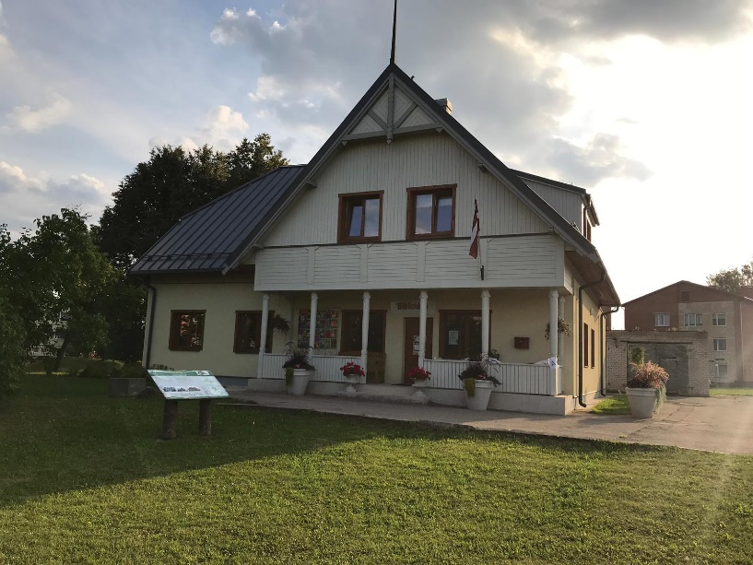

Ropažu novadā darbojas divas bibliotēkas - Ropažu novada bibliotēka un Zaķumuižas filiālbibliotēka, kurām 2017. gada 14. novembrī Kultūras ministrijas akreditācijas komisija ir piešķīrusi vietējās nozīmes bibliotēkas statusu uz sešiem gadiem.
Ropažu novada bibliotēka ir centrālā novadā, tā dibināta 2005.gadā, apvienojot Ropažu pagasta bibliotēku un daļēji Ropažu vidusskolas bibliotēku. Tās struktūrā ietilpst Zaķumuižas filiālbibliotēka, kā arī četri ārējās apkalpošanas punkti Silakrogā, Kākciemā, Tumšupē un Muceniekos. Ārējās apkalpošanas punktos iedzīvotājiem tiek piedāvāta dažāda veida daiļliteratūra (vadoties pēc pieprasījuma), kā arī periodika līdzņemšanai uz mājām. Regulāri tiek nodrošināta grāmatu apmaiņa.
Bibliotēka lietotājiem atvērta 6 dienas nedēļā, nodrošinot bezmaksas grāmatu u.c. dokumentu izsniegšanu uz mājām, brīvu pieeju datu bāzu izmantošanā, interneta pakalpojumi, datora un interneta lietošanas apmācība, lasīšanas veicināšanas pasākumi. No 2012. gada bibliotēka interesentiem piedāvā arī mājas abonementa pakalpojumu. Bibliotēka piedāvā 13684 grāmatas, 46 dažādu nosaukumu žurnālus un laikrakstus (latviešu un krievu valodā), 109 audiovizuālos materiālus, pieeju „Letonika” un „Lursoft” datu bāzēm. Apmeklētājiem pieejami 3 datori ar bezmaksas interneta pieslēgumu.
Pēdējo gadu laikā vērojams bibliotēkas lietotāju kopskaita pieaugums, taču ne 2020. gadā. Salīdzinājumā ar 2019. gadu bibliotēkas lietotāju skaits ir nedaudz samazinājies - par 2.78%. Tas ir izskaidrojams ar to, ka 2020 gadā bibliotēka strādāja īpašajos Covid-19 pandēmijas apstākļos.
Bērni un jaunieši ir 31.72% no bibliotēkas lietotāju kopskaita. Vienam apmeklētājam vidēji izsniegtas 7.28 vienības. 2020. gadā bibliotēkas lietotājs apmeklējis bibliotēku vidēji 6.39 reizes.

Zaķumuižas filiālbibliotēka dibināta 2001.gadā, apvienojot Zaķumuižas ciema bibliotēku ar Zaķumuižas pamatskolas bibliotēku. Kopš 2012.gada Zaķumuižas bibliotēka ir Ropažu novada bibliotēkas struktūrvienība, kas veic pašvaldības publiskās bibliotēka funkcijas. Bibliotēka izvietota Zaķumuižas kultūras nama telpās. Lietotājiem atvērta 5 dienas nedēļā. Bibliotēka piedāvā 6127 grāmatas, 35 dažādu nosaukumu žurnālus un laikrakstus (latviešu un krievu valodā), 45 audiovizuālos materiālus, pieeju „Letonika” un „Lursoft” datu bāzēm. Publiski pieejams 3 dators ar bezmaksas interneta pieslēgumu.

Bibliotēka | Pasākums | 2018 | 2019 | 2020
Ropažu novada bibliotēka | Lasītāju skaits | 1628 | 1764 | 1715
Ropažu novada bibliotēka | Bibliotēkas apmeklējums | 13847 | 14013 | 10960
Ropažu novada bibliotēka | Izsniegumu skaits | 16635 | 15822 | 12479
Ropažu novada bibliotēka | Krājuma komplektēšanai izmantotie līdzekļi | 10186 | 8390 | 12469
Zaķumuižas filiālbibliotēka | Lasītāju skaits | 648 | 740 | 787
Zaķumuižas filiālbibliotēka | Bibliotēkas apmeklējums | 8607 | 8606 | 6997
Zaķumuižas filiālbibliotēka | Izsniegumu skaits | 9092 | 10455 | 9730
Zaķumuižas filiālbibliotēka | Krājuma komplektēšanai izmantotie līdzekļi | 3631 | 3532 | -

- Veiksmīgās lasīšanas veicināšana aktivitātes Ropažu novada bibliotēkā
Pārskata periodā budžeta iespēju robežās bibliotēkā tika nodrošināta atbilstoša satura literatūra un periodikas izdevumi bērnu auditorijai. Bibliotēkā bērni ir viena no prioritārajām lasītāju grupām. Bibliotēka bērniem sniedz iespējas radoši pavadīt savu brīvo laiku, taču pandēmijas periods ieviesa zināmas korekcijas. Tiešais kontakts ar bērniem reizēm bija jāaizstāj ar attālināto.
2020. gada sākumā pirmsskolas un sākumskolas vecuma bērniem tika rīkotas tematiskas rīta stundas, kurās viņiem atbilstoši tēmai notika izzinošas un radošas aktivitātes, un rādītas multfilmas. Tagad turpinās darbs pie citu formu meklēšanas un izstrādāšanas. Pandēmijas periodā bibliotēka turpināja uzturēt kontaktus ar mazajiem lasītājiem sūtot viņiem sveicienus un uzdevumus ar sociālo tīklu palīdzību.
Kā veiksmīgs lasītveicināšanas projekts 2020.gadā, iesākās mazo bērnu kopā ar vecākiem “Ucipuci skola”. Šajā projektā piedalījās pirmsskolas bērni kopā ar vecākiem.
2020. gadā Bērnu žūrijā kā žūrijas eksperti iesaistījās 42 bērni un jaunieši, kā arī 8 vecāki, taču vīrusa izraisīto apstākļu dēļ izpalika lielais noslēguma pasākums, ko parasti rīkojām kā pateicību, lai pateiktu paldies par aktīvo dalību.
Dzejas dienu ietvaros vidusskolēni devās dzejas medībās pa Ropažu apkārtni meklēt, saprast un veidot arī paši savu dzeju.
Gaidot Ziemassvētkus bērni iesūtīja bibliotēkas Ziemassvētku vecītim zīmējumus un vēstulītes, uz kurām atbildi katrs sūtītājs saņēma savā pasta kastītē.
Skolēni ir aktīvi interneta lasītavas apmeklētāji, bet sākot ar martu, pandēmijas ierobežojumu dēļ, šis pakalpojums nebija pieejams.
2020. gadā bērni un jaunieši bija 31.72% no bibliotēkas lietotāju skaita. Vienam bērnam vidēji izsniegtas 3.97 krājuma vienības.

- Veiksmīgākās lasīšanas veicināšanas aktivitātes Zaķumuižas filiālbibliotēkā
Lietotāju skaits, salīdzinājumā ar 2019.gadu, pieaudzis par 2%, izsniegumu skaits palielinājies par 6%.
Bibliotēkā notiek regulāras bibliotēkas nodarbības pirmsskolas vecuma bērniem. Bērniem vienmēr patīk iesaistīties pašiem, tāpēc dažās nodarbībās viņi ir bibliotekāra aktīvi palīgi. Ēnu dienas ietvaros runāts par profesijām, ar pirmskolas vecuma bērniem izspēlēta situācija - “sapņu” darbs. Ar bērniem runāts, kā top grāmatas, kurš ir pirmais grāmatu iespiedējs un kurā valstī tā notikusi. Notiek arī grāmatu mērīšana un dažādu ģeometrisku figūru atpazīšana. Vasarā pirmsskolas vecuma bērni bibliotēkā centās noskaidrot: cik meža mātei gadu? cik plati skudras soļi? , kur cielaviņai mājas? u.c. jautājumus.
Bibliotēkas tuvumā ir izveidota āra lasītava – brīvā dabā, starp kokiem, kur siltajos vasaras un rudens rītos bērni pulcējās uz nodarbībām, kurās runāts par upēm un ezeriem Latvijā un pasaulē u.c. Bērniem patīk zīmēt par dzirdēto, tādēļ 2020.gadā iegādāti tapešu ruļļi, kurus var izklāt uz grīdas, lai zīmētu.

Pārskata periodā paveiktais no bibliotēkas stratēģijā (attīstības plānā) definētajiem virzieniem un uzdevumiem
• Lasītveicināšanas pasākumi sadarbībā ar izglītības iestādēm.
• Tikšanās ar rakstniekiem.
• Pēc pieprasījuma nodrošināts mājas abonementa pakalpojums.
• Mākslas izstādes.
• Publicitātes nodrošināšana sociālajos tīklos un mājas lapā.
• Darbinieku kvalifikācijas paaugstināšana apmeklējot seminārus un pieredzes apmaiņas braucienu.

Bibliotēkas sadarbības tīkls bērnu un jauniešu apkalpošanā, nozīmīgākie partneri, sadarbības vērtējums
Bibliotēkām vairāku gadu garumā ir izveidojusies ļoti laba sadarbība ar Ropažu vidusskolu un pirmsskolas izglītības iestādēm, ar kurām kopā tiek veidoti tematiskie Pasaku rīti, audzēkņi aktīvi iesaistās piedāvātajās aktivitātēs – zīmējumu konkursos, Bērnu un jauniešu žūrijā. Aktīva sadarbība izveidojusies arī ar Ropažu mūzikas un mākslas skolu “Rodenpois”, kura atbalsta bibliotēku pasākumus ar saviem muzikālajiem priekšnesumiem. Laba sadarbība ir izveidojusies arī ar Ropažu novada uzņēmējiem, kuri atbalsta bibliotēkas pasākumus.

1.8.6. Ropažu novada Dienas centri

Ropažu novada pašvaldības Dienas centri rada iespēju iedzīvotājiem attīstīt sociālās prasmes, izglītoties un saturīgi pavadīt brīvo laiku, kā arī veidot sociālos kontaktus, iesaistoties dažādās aktivitātēs un padarot savu ikdienu saturīgāku un interesantāku

Dienas centri savu darbu uzsāka 2013. gada maijā ar centru izveidošanu Silakrogā un Tumšupē, 2015.gadā darbu uzsāka Dienas centrs Kākciemā, bet 2017.gadā - Dienas centrs Muceniekos. Dienas centru galvenais uzdevums – sniegt iedzīvotājiem dažāda veida pašvaldības pakalpojumus.

Ņemot vērā valstī noteiktos epidemioloģiskas drošības pasākumus un ierobežojumus saistībā ar Covid -19 izplatības ierobežošanu 2020.gadā, Dienas centri daļēji realizēja savus darba plānus un uzdevumus. 2020.gada iedzīvotāju apmeklējums Dienas centros samazinājies attiecībā pret iepriekšējiem gadiem pa 32 - 47%.
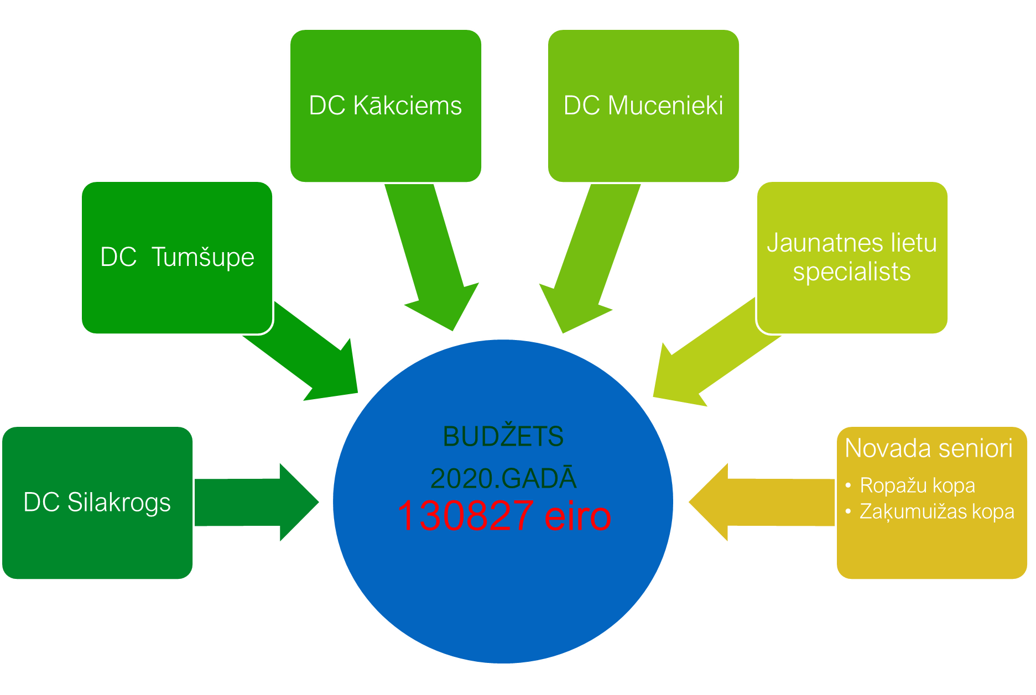Dienas centru struktūra

Seniori
Ropažu novadā aktīvi darbojas divas senioru kopas - Zaķumuižas senioru kopa (darbojas seniori no Zaķumuižas ciema, Nāgelmuižas, Bājāriem, Silakroga, Muceniekiem), kuru vada Silvija Lietuviete un Ropažu senioru kopa (darbojas seniori no Ropažu ciema, Augšciema, Kākciema, Tumšupes), kuru vada Spodra Klaniņa. Ropažu novada pašvaldība finansiāli atbalsta šo kopu aktivitātes. Ropažu novada Dienas centru vadītāja koordinē senioru finanšu līdzekļu izlietojumu, sagatavo nepieciešamo dokumentāciju, kas saistīta ar senioru aktivitāšu apmaksu. Regulāri sniedz senioriem pārskatu par izlietotu summu, atlikumu, lai seniori var plānot un organizēt sev nepieciešamās aktivitātes.
Seniori gadu iesāka ar Senioru kopsapulci (2020.27.01.) kurā nobalsoja pret Senioru biedrības nepieciešamību novadā, kā tas ir blakus esošajos novados. Valstī esošās epidemioloģiskas situācijas dēļ, senioriem plānotos pasākumus nācās pārcelt vai atcelt. Neizlietotie līdzekļi, daļēji tika novirzīti dažādu spēļu vai inventāra iegādei.
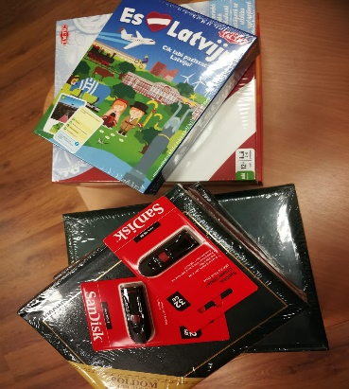
- Ropažu senioru kopa. Piešķirtais budžets 3000 eiro
Izlietots 1013 eiro. 2020. gadā izbrauca ekskursijās uz Dobeli; Bīriņu dzērvenēm; un Skaistkalni. Iegādājās spēles un nelielu inventāru - salokamos galdus, solus, albūmus.
- Zaķumuižas senioru kopa. Piešķirtais budžets 3000 eiro
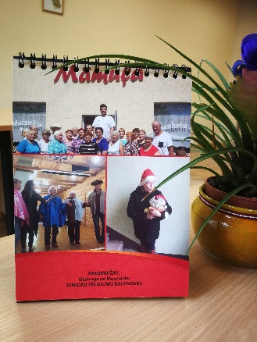
Izlietots 2837 eiro. Notika vairākas ekskursijas (Ventspils; Madona -Balvi-2 dienas; Likteņdārzs; Tadenava-Subate) Apmeklēja teātra izrādes – Valmierā un Rīgā. Iegādājās galda spēles. Izveidoja galda kalendāru 2021.gadam, iekļaujot tajā bildes no senioru ekskursijām.

Novada senioriem pašvaldība noorganizēja 6 bezmaksas autobusu reisus pārtikas iegādei uz Rīgu.

Dienas centru apmeklētāju reģistrācijas žurnālā veiktie ieraksti:
2020.gada apmeklējums samazinājies attiecībā pret iepriekšējiem gadiem pa 32 -47%

Dienas centros pieejamie bibliotēkas pakalpojumi

Silakrogs | Tumšupe | Kākciems | Mucenieki
uz 2020.gada 31.decembri reģistrēti:
357 lasītāji -  227 pieaugušie un  130 bērni | 34 lasītāji -  24 pieaugušie un 10 bērni | 90 lasītāji -  77 pieaugušie un 13 bērni | 41 lasītājs -  27 pieaugušie un 14 bērni
regulāri apmeklē
47 lasītāji -  31 pieaugušie un 16 bērni | 7 lasītāji -  2 pieaugušie un 5 bērni | 12 lasītāji -  6 pieaugušie un 6 bērni | 6 pieaugušie lasītāji
2020.gadā klāt nākuši
7 (4P un 3B)  2019 g. + 14B; 20P | 3(2P un 1B)  2019.g. +0 | 0  2019.g. +0 | 7(5P un 2B)  2019.g.+5P un 1B
Palīdzēts apgūt datorprasmes- pārsvarā seniori vai vīrieši darba spējīgā vecumā
2015-12  2017-8  2019-8  2020-16 | 2015-3  2017-2  2019-3  2020-1 | 2015-4  2017-5  2019-3  2020-3 | 2017-3  2019-5  2020-3

Dienas centros izmantotais publiskais internets/dators

Dienas centros izmantotie dušas un veļas mazgāšanos pakalpojumi

Dienas centru organizētie pasākumi un nodarbības

Plānotie lielie pasākumi sastādot 2020. gada budžetu, tai skaitā regulārās nodarbībās, meistarklases. | Realizētie pasākumi; nodarbības 2020. gadā
Regulārās ik nedēļas nodarbības dažādām interešu grupām ( cigun; valoda, kulinārija; radošās, tūrisms, veselības vingrošana) | Daļēji notika regulārās nodarbības dažādām interešu grupām
Ciemu dienas Silakrogā, Tumšupē, Kākciemā, Muceniekos; | Sieviešu dienai veltīts koncerts Muceniekos  Āra brīvdabas koncerts Silakrogā Kungi uzlūdz dāmas
1. septembra ĀRA KINO | 1. septembra ĀRA KINO
Grāmatu mīļu sezonas noslēguma pasākums | Grāmatu mīļu jaunās sezonas atklāšanas pasākums kopā ar Liegu Piešiņu un Maiju Krekli
Kopprojekts ar iedzīvotājiem «Kākciema stāsti» otrā daļa + atklāšanas pasākums | Tika uzrakstīta un izdota Kākciema stāstu otrā daļa
Mucenieku ciema iedzīvotāju un patvēruma meklētāju kopīgi pasākumi- sadarbības veicināšanai. | Izveidojām trīs online izstādes par vietējiem māksliniekiem
 | Novada iedzīvotāju ekskursija uz Piebalgu
 | Izveidots video stāsts par Kākciema stāstu otrās daļas autoriem
 | Sporta diena novada bērniem «Jautrie starti»
 | no lieliem pirkumiem- iegādāts lielas pārvietojamai ekrāns ( 3x4m) un izveidotas, ierīkotas norādes uz DC

Dienas centri lepojas
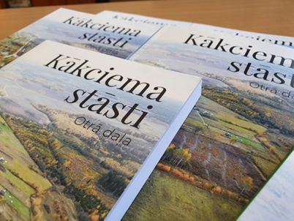
- Kopā ar Kākciema iedzīvotājiem un pašvaldības finansiālu atbalstu tika izdota “Kākciema stāsti,” otrā daļa “Saknes.”
Tajā ir stāsti par deviņu kākciemiešu dzimtām, to stiprajiem cilvēkiem. Par Kākciema ilggadējiem un cienījamiem skolas pārziņiem, daudzu paaudžu skolēnu atmiņas par skolotājiem un skolas gadiem. Vecākās autores mācījušās Kākciema skolā tālajos 1933. un 1934. gados. Savas atmiņas rakstījušas arī tās, kuras skolu beidza 1972. gadā, kad tā tika slēgta. Par skolu palika tikai atmiņas.
Grāmata rakstīta ar mīlestību un sirsnību pret savu ģimeni, savu skolu, saviem līdzcilvēkiem.
Grāmata gaida jūs – tā vēlas tikt lasīta, tā vēlas jūs uzrunāt un aizvest arī savās atmiņu takās.


Grāmatas beigās pieejams, QR kods, kas lasītāju aizved uz video stāstu par grāmatas autoriem, par to ko viņi vēlējas pateikt.

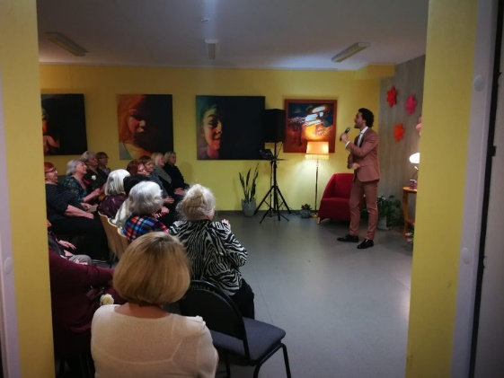
- Sieviešu dienai veltīts koncerts Muceniekos
Uz Dienas centru “Mucenieki” sabrauca novada seniores no dāžādiem ciemiem, lai kopā baudītu dziedātāja Aināra Bumbieria sirsnīgo koncertu.

- Brīvdabas koncerts Silakrogā ”Kungi uzlūdz dāmas”
Guntis Skartiņš, Andris Skuja, Zintis Žvarts
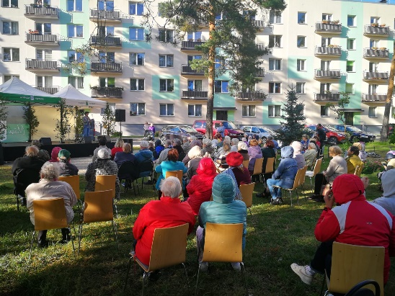

- Novada bērnu sporta diena ”Jautrie stari”

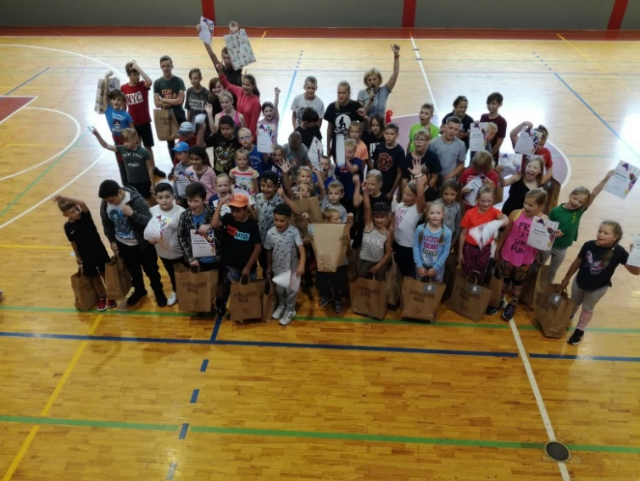

- Novada iedzīvotāju ekskursija
uz Vecpiebalgu

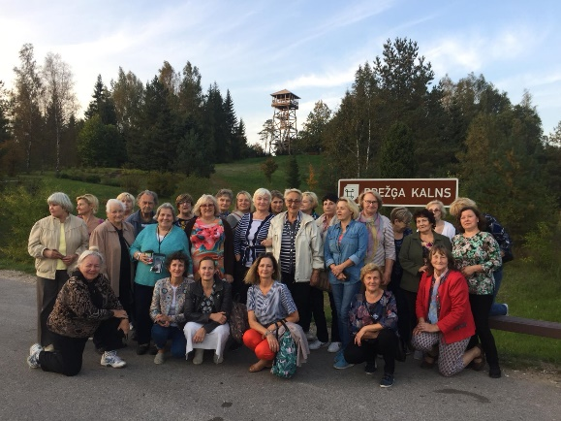

- Video izstāžu cikls „Mēs ejam pie Jums,” kura ietvaros izveidotas trīs mūsu novadnieku video izstādes
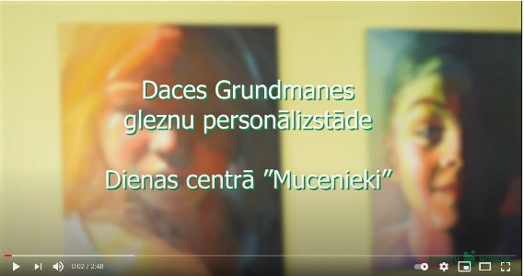
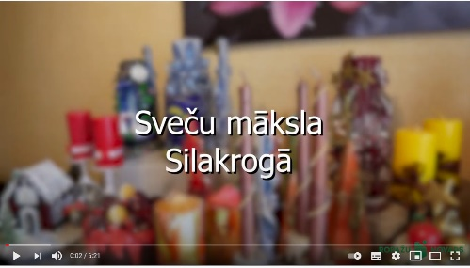
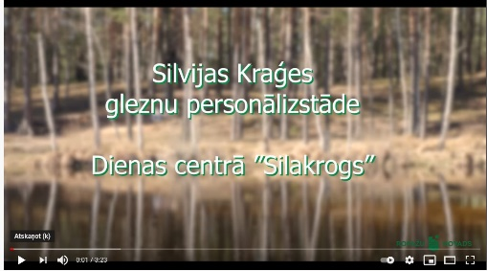

Plāni 2021 gadam

Viena no Dienas centru darbības mērķiem ir veicināt jauniešu vispusīgas personības attīstību, īstenojot dažādus neformālās izglītības pasākumus un projektus, un nodrošinot jauniešu līdzdalību lēmumu pieņemšanā un sabiedriskajā dzīvē.
Lai nodrošinātu šī mērķa sasniegšanu, Dienas centru sastāvā darbojas Jaunatnes lietu speciālists, kurš koordinē un atbalsta jauniešu aktivitātes novada administratīvajā teritorijā.

Jaunatnes lietu speciālista 2020. gada darbības pārskats:

Organizēti vairāki pasākumi jauniešiem, piemēram, jauniešu festivāls ‘’EU, ROPAŽI!’’ (ap 100 jauniešu + ap 50 pieaugušo un bērnu), ziemas pasākums ‘’UZPUTENIS’’ (ap 200 jauniešu); Skeitparka sezonas atklāšanas pasākums (ap 50 jauniešu); meistarklase par veselīgu uzturu (20 jaunieši).

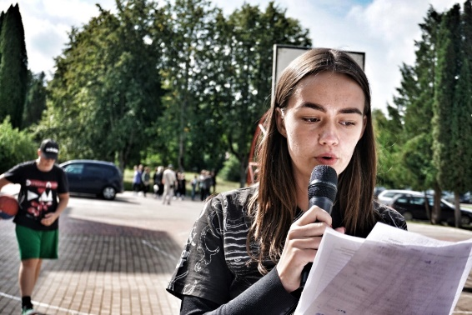
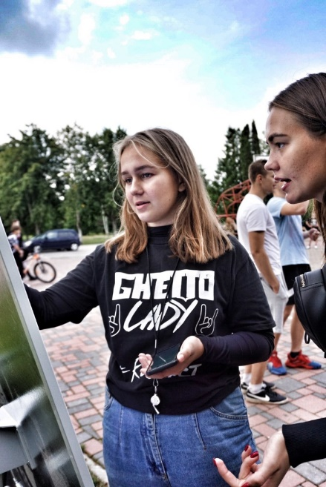
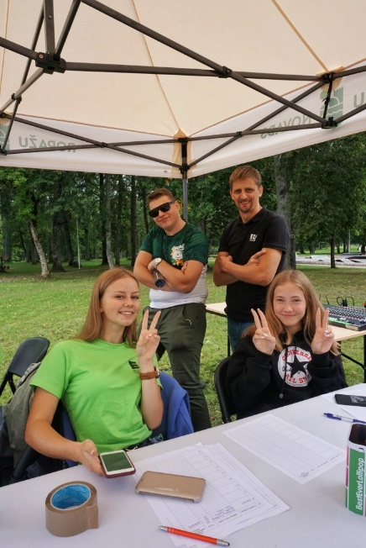
- Veicināta attīstība aktīvo jauniešu iniciatīvu grupai ‘’EU, ROPAŽI!’’, kurā šobrīd darbojas jau 25 novada jaunieši. Īpaši liels prieks ir par vairāk nekā 10 jauniešiem, kuri mācās ārpus novada izglītības iestādēs, bet aktīvi darbojas Ropažos, tādejādi veicinot savu piederību novadam.

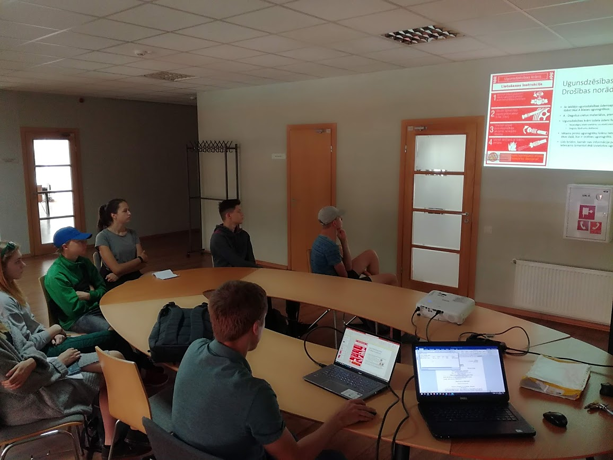
- Realizēts skolēnu vasaras nodarbinātības pasākums. 2020. gadā 14 skolēniem nodrošināts algots vasaras darbs uz vienu mēnesi Ropažu novada pašvaldībā un tās struktūrvienībās (RNP un NVA finansējums).
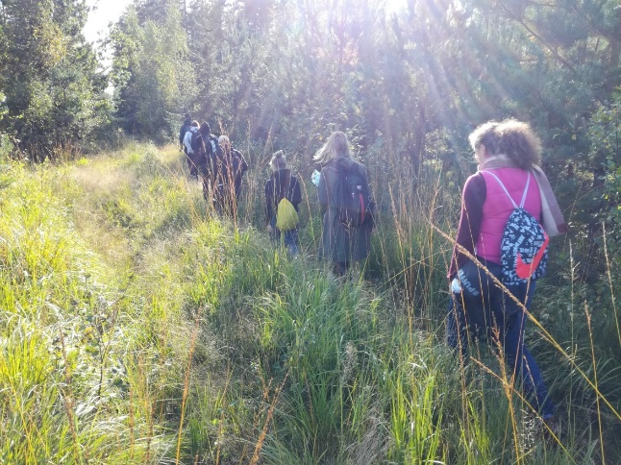
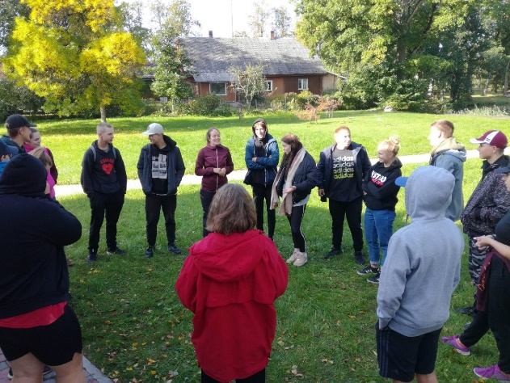
- Koordinēts un realizēts valsts programmas projekts ‘’EJAM KOPĀ’’. Projekta ietvaros sniegts atbalsts 10 sociālā riska jauniešiem un izveidotas sadarbības iestrādnes ar EU, Ropaži jauniešu grupu.

- Sadarbībā ar Biedrību ‘’Mērķī’’ organizēti jauniešu pasākumi un organizētas divas nometnes jauniešiem (70 jauniešiem);
- Novada jauniešiem tika sniegta aktuāla informācija jauniešiem par iespējām Latvijā un ārvalstīs mājaslapas www.ropazi.lv sadaļā „Jauniešiem”, Facebook grupā #RopažuNovadaJaunieši. Instagram kontā un kā arī regulāra komunikācija ir notikusi caur vairākām whats app jauniešu grupām.
- Ropažu novada pašvaldības un to struktūrvienību piedāvātās vakances skolēniem Ēnu dienā (apkopošana, reģistrēšana un piedāvāšana)

- Līdzdalība dažādos ar jauniešiem saistītos pasākumos un projektos, lai gūtu informāciju par aktualitātēm un turpinātu pilnveidot savu kompetenci konkrētajās jomās u.c.

Jaunatnes lietu speciālista prioritātes un mērķi 2021. gadam:

Prioritārās jomas:
- līdzdalība;
- emocionālā veselība;
- medijpratība un kritiskā domāšana

- Veicināt jauniešu līdzdalību caur ‘’EU, Ropaži’’ grupas attīstību un izaugsmi – biedrības restrukturizācija un nosaukuma nomaiņa; iesaistīšanās projektos.

- Izstrādāt Jaunatnes politikas stratēģiju 2022.-2024.g. (jaunajam Ropažu novadam)

- Veicināt jauniešu sadarbību ar kaimiņu novadu jauniešiem.

- Organizēt apmācības, pasākumus par medijprasmju, kritiskās domāšanas attīstību un veselības veicināšanu.

1.8.7. Ropažu Kultūras un izglītības centrs

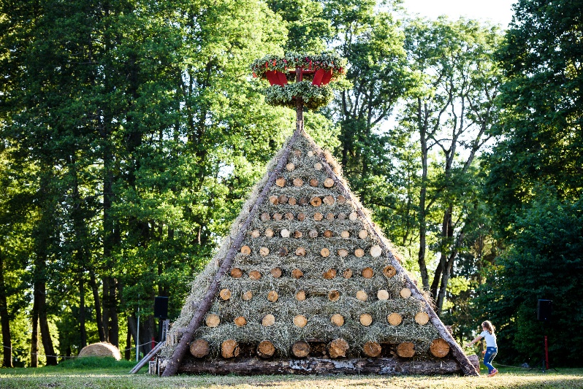

Ropažu Kultūras un izglītības centrs Ropažu Kultūras un izglītības centrs 2020. gadā turpinājis realizēt kultūras pasākumu piedāvājumu Covid -19 ierobežojumu apstākļos, cenšoties nepārtraukt kultūras procesa plūsmu un turpinot RKIC tradīcijas.
Kultūras centrā tika rīkoti visi iespējamie plānotie klātienes pasākumi, bet kultūras centru darbības ierobežošanas laikā tika apgūtas jaunas pasākumu rīkošanas formas - tiešsaistes pasākumi.
Lielu kultūras dzīves aktivitāti parasti nodrošina interešu izglītības kolektīvi, kuru nodarbības 2020. gadā pārsvarā notika ierobežotā sastāvā, attālināti vai ārtelpā.
Ierobežojumu dēļ kolektīvi nepiedalās ikgadējās Pierīgas KISP un LNKC rīkotajās skatēs, kā arī izpalika dalība dažādos sadraudzības koncertos, festivālos.
Kolektīvu vadītāji attālināti apmeklēja seminārus, apmācības un konferences un vadīja savu kolektīvu darbu tiešsaistes platformās.

Ropažu novada pašvaldības subsidētie interešu izglītības kolektīvi 2020. gadā:
- Bērnu un jauniešu Folkloras kopa “Oglīte”;
- Bērnu un jauniešu tautas deju kolektīvs “Cielaviņa” (4 grupas);
- Skolēnu koris (5.-9.klašu grupa)
- Vidējās paaudzes TDK ”Rudzi”
- Jauktais koris “Ropaži”;
- Jauktais koris “Ozolzīle”;
- Senioru vokālais ansamblis “Sarma”;
- Gleznošanas Mākslas studija (pieaugušajiem);
- Lietišķās mākslas studija “Madaras” (pieaugušajiem);
- Līnijdeju grupa “Rabbit Line” (pieaugušajiem);
- Vīru vokālais ansamblis “Karma” (pieaugušajiem);
- Jauniešu rokgrupa “Fools and Parade”.

Lielākie 2020. gada pasākumi:
- Izstāde TKNK „Madaras” rokdarbi 12.03-.1.06.2020
- Lieldienas Ropažos. Dekorācijas parkā
- Auditorijas aptauja „Kultūras Talka”
- Izstāde „Sūniņu ezers rokdarbos” 20.05.-05.06.2020
- Izstāde „Japāņu lāpīšanas tehnika rokdarbos” 09.06.-29.06.2020
- Komunistiskā genocīda piemiņas dienas 25. martā svinīgs pasākums pie pieminekļa un RKIC.
- Floristikas nodarbību cikls „Vasara” 19.06.2020.
- Līgo svētku pasākums ”Līgo vainags Ropažos” teatralizēta performance, video sveiciens.
- Vasaras Zaļumballe ar teātra izrādi, Brāļi Auzāni, „Kvadrifrons” Trīs stāsti 25.06.2020
- „Foto Izstāde „Runču laiks” Anda Krauze. 11.08.-11.09.2020.
- Brīvdabas retro kino vakars. 20.08.2020
- Sarunu festivāls „Lampa” 2.09.-5.09.2020
- Mantojuma dienas Ropažos 11.09.-12.09.2020
- Izstāde „Madaras” , rokdarbu izstāde 17.09.-13.10.2020
- Floristikas nodarbību cikls „Rudens” 06.10.2020.
- Ropažu mākslas studijas „Rudens izstāde”. 15.10.-15.11.2020
- Starptautisks „Rudens Blūza koncerts”.23.10.2020
- Staro Ropaži. Par godu valsts svētkiem gaismas un muzikālā performance .
- Izstāde. „Ropažu novada goda tērpa radīšanas stāsts” 23.11.-18.12.2020
- Floristikas nodarbību cikls „Ziema” 24.11.-26.11.2020
- Keramikas izstāde . Studija „Madze” „Ar vasaru azotē”01.12.-11.12
- Adventes pasākumi. „Ziemassvētku gaismas rūķis”. „Busiņa brauciens” 4adventēs.
- Dāvanu izsniegšana novada bērniem bibliotēkās un dienas centros. Decembrī.
- Jaungada sveiciens „Ar gaismu sirsniņā” Zanes Dombrovskas tiešsaistes koncertuzvedums.

2020. gada garumā Ropažu KIC komanda realizējusi kopumā ap 25 dažādu pasākumu.

1.8.8. Ropažu Sporta centrs

Ropažu Sporta centrs 2020. gadā novadā savu darbību turpināja realizēt, veicot galvenos uzdevumus, apgūstot jaunas pieredzes, pielāgojoties, vīrusa ierobežojumu īpašajai situācijai:
- sporta bāzes - Ropažu sporta zāle ar āra sporta laukumiem un Zaķumuižas sporta zāles saimnieciskā uzturēšana;
- sporta, veselības veicināšanas aktivitāšu, sacensību organizēšana un nodrošināšana;
- pašvaldības un privāto sporta neformālās un interešu izglītības programmu realizēšana;
- Sporta centra pakalpojumu nodrošināšana iedzīvotājiem: telpu un infrastruktūras noma, treniņu procesa un sacensību nodrošinājums, sporta stundu realizācijas procesa atbalsts novada izglītības iestādēm.
Pakalpojumi
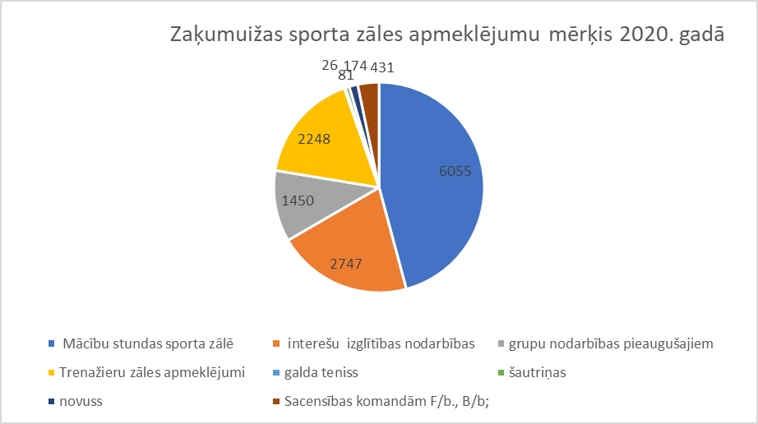
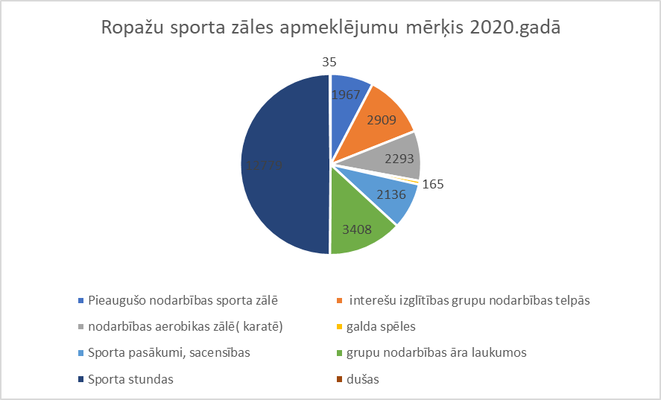
Sporta centrs nodrošina sporta zāļu pieejamību mācību procesam; telpu, laukumu nomai, sporta un veselības veicināšanas aktivitātēm un pasākumiem. Sporta zālēs pieejamais inventārs un aprīkojums tiek lietots gan mācību stundu, gan interešu programmām. Lielākais apmeklējumu skaits ir sporta zāles un laukumu apmeklējumi mācību procesam Ropažu vidusskolai (Zaķumuižā, ieskaitot pirmskolas nodarbības). Ropažos skolas un interešu izglītības grupu apmeklējumi ir 2/3 no visiem apmeklējumu mērķiem. Pārējie apmeklējumu mērķi -telpu noma grupu nodarbībām, komandu treniņi, pasākumi, Ropažu sporta zālē ir līdzīgi . Vismazāk izmantotie maksas pakalpojumi 2020. gadā bija atsevišķi dušu pakalpojumi - vīrusa ierobežojumu dēļ, tie periodiski bija pieejami vai nepieejami tikai āra laukumu apmeklētājiem.
Vasarā, apmeklētāju skaits ievērojami samazinās, iedzīvotāji izmanto iespējas, ko nodrošina novada priekšrocības: brīvpieejas laukumi un – dārzi, takas, meži, peldvietas. Apmeklētas tiek trenažieru zāle un tenisa korti, futbola, strītbola un pludmales volejbola laukumi; plānotās regulārās nodarbības notiek āra sporta laukumos, izņemot nelabvēlīgus klimatiskos apstākļus. Šajā laikā Sporta centrs nestrādā pilnu darba nedēļu. Darbinieki izmanto atvaļinājumus.
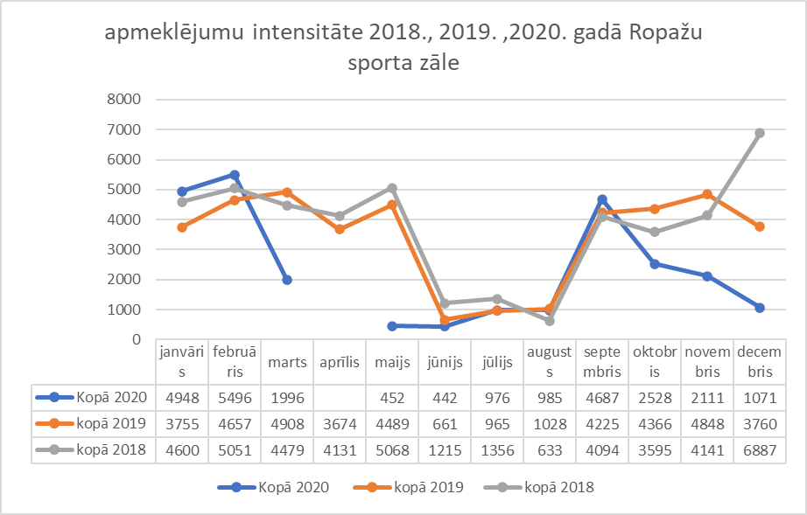
Ropažu Sporta centra kopējais apmeklētāju skaits vīrusa ierobežojumu kontekstā nav salīdzināms, gada pirmajā pusē vairāk kā 2 mēnešus slēgtas telpas - neviena apmeklētāja; otrajā gada pusē pieaugošie ierobežojumi pakāpeniski samazināja gan skatītājus sacensībās, gan sacensību norises, gan grupu nodarbības.
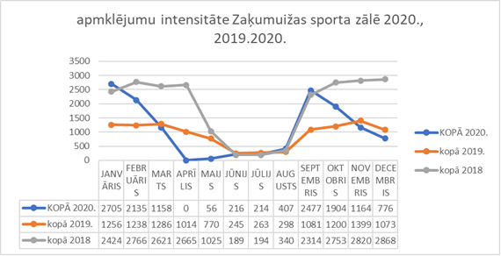

Sporta zāles darbinieki vasarā uztura kārtību un noslogojumu tenisa kortos, futbola laukumā, strītbola laukumā un pludmales volejbola laukumā. Izņemot tenisa kortus, pārējie ir brīvpieejas laukumi, kuros apmeklētāji ārpus sacensībām un treniņiem netiek uzskaitīti. 2020. gada vasarā āra laukumi tika izmantoti gandrīz tāpat kā iepriekš, izņemot to, ka klimatiski nelabvēlīgā laikā, nodarbības pārsvarā atcēla, nevis pārcēla uz iekštelpām.
Zaķumuižā, joprojām ir vienīgā iedzīvotājiem un sportistiem pieejamā trenažieru zāle novadā.
2020. gada martā, aprīlī un maijā Sporta centra telpas apmeklētājiem bija slēgtas, nenotika nekādi pasākumi un aktivitātes iekštelpās. Rudenī, ar oktobra vidu tika ierobežots nodarbību klāsts, liegtas grupu nodarbības. Līdz 20. decembrim sporta zālēs notika tikai individuālās nodarbības, kuras ar 21. decembri arī tika liegtas. Šie mēneši 2020. gadā ietekmēja gan apmeklētāju gan sniegto pakalpojumu skaitu.

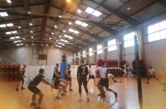
Aktivitātes iedzīvotājiem un komandām

2020. gadā plānotie sporta pasākumi ārkārtas situācijas un ierobežojumu dēļ nevarēja notikt pilnā apjomā.
Veselības sporta aktivitātes gada sākumā tika uzsāktas atbilstoši plānam, martā jebkādi pasākumi tika liegti, taču izaicinājums skriešanai un soļošanai varēja notikt - individuāli.

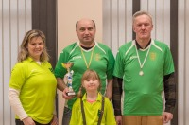
Ziemas sākumā, ar februāri tika uzsākta jauna aktivitāte-kopā ar interešu izglītības treneriem, tika organizētas aktivitātēs sporta zālēs ģimenēm, kopā skolas vecuma bērniem: atvērto durvju dienas Zaķumuižas un Ropažu sporta zālēs skolas vecuma bērniem kopā ar vecākiem - saturīgai brīvā laika pavadīšanai ģimenēm.
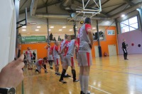
Ropažu Sporta centra plānotās un organizētās sporta aktivitātes novadā un iedzīvotāju komandu dalība sporta sacensībās 2020. gadā (“Covid -19” ierobežojumu gads) nenorisinājās pilnā apjomā, tomēr lielākā daļa tika realizētas un daļa - pielāgota. Ņemot vērā to, ka pēc pavasara sacensību pārtraukuma visi organizatori centās iekavēt nerealizēto, pabeigt sacensību čempionātus un sezonas, gada otra puse ar sacensību apjomu un realizācijas kārtību bija smaga, haotiska un pārsātināta, bieži vienai komandai vienā dienā bija noslēgumi gan Pierīgā, gan valsts mēroga amatieru spēlēs, paralēli individuālajiem sportistiem dažādas sacensības, kurās arī veikta dalības maksa. Nespējām, mainoties sacensību datumiem, startēt pludmales volejbolā, galda tenisā, neuzrādījām atbilstoši labus rezultātus citos sporta veidos, kuros parasti izdevās izcīnīt augsta vietas Pierīgas novadu konkurencē. Netika organizētas sacensības volejbolā sievietēm, peldēšanā, šautriņmešanā, zolītē un zemledus makšķerēšanā.
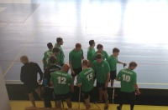
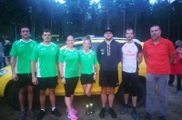
Tomēr, ja uztver šo laiku kā jaunu pieredzi, dažādu sacensību dalības lietderības izvērtējumu, tie ir tikai jauni ieguvumi.
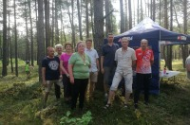

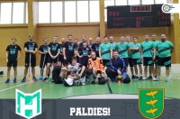
Sporta centra vadītās komandas 2020. gadā:
- Komandas veidošana un dalība Pierīgas sporta spēlēs orientēšanās sportā, jūnijā,6.vieta;
- Komandas veidošana un dalība Pierīgas sporta spēlēs MTB, augustā, 8. vieta;
- Komandas veidošana un dalība Pierīgas sporta spēlēs vieglatlētikas krosā, septembrī, 7.vieta;
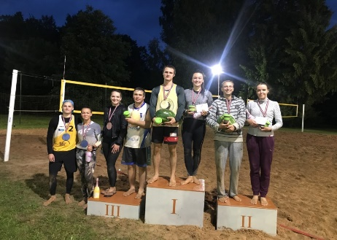
- Komandas veidošana un dalība Pierīgas sporta spēlēs novusā, augustā, 8. vieta;
- Komandas veidošana un dalība Pierīgas sporta spēlēs dambretē, februārī , 2.vieta
- Komandas dalība un sacensību priekšsacīkšu organizēšana Pierīgas sporta spēlēs basketbolā vīriešiem, septembrī, oktobrī, 1. vieta;
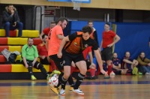
- Komandas dalība un sacensību priekšsacīkšu organizēšana Pierīgas sporta spēlēs telpu futbolā, februārī, 1. vieta;, septembrī,;
- Komandas dalība Pierīgas sporta spēlēs florbolā, septembrī, 5.vieta;
- Komandas dalība u Pierīgas sporta spēlēs volejbolā vīriešiem, oktobrī, 5./6. vieta
- Kopvērtējumā Pierīgas sporta spēlēs 4. vieta.
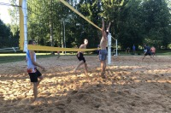
Sporta centra organizētās sacensības:
- Ropažu novada čempionāts galda tenisā 6 posmi, sadarbībā ar SK “Skille”, no plānotajiem 9;
- Ropažu novada čempionāts novusā 6 posmi, sadarbībā ar SK “Skille”, no plānotajiem 9;
- Ropažu novada čempionāts zolītes spēlē 9 posmi, sadarbībā ar SK “Skille”, no plānotajiem 12;
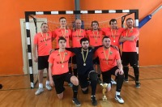
- Vasaras pludmales volejbola nakts turnīrs 3 posmi, sadarbībā ar VK “Ropaži” un “Vilsons”’ jūlijs, augusts.

Neformālās un interešu izglītības komandu starti:
- EVL līgā volejbola sieviešu komanda pabeigta 2019./2020/ pilna sezona, oktobrī,
- Darba dienu un Entuziastu basketbola līga sievietes, vīrieši pabeigta 2019./2020/ pilna sezona oktobrī;
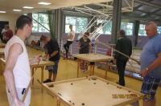
- Jūrmalas un Latvijas čempionāts, Kausa izcīņa pludmales futbolā, pilnā apjomā, augustā;
- Rīgas atklātais telpu futbola čempionāts, pabeigta sezona pilnā apjomā, septembrī;
- Baltijas klubu kauss futbolā, pabeigts pilnā apjomā augustā;
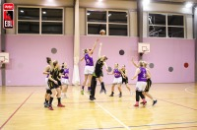
- Florbola komanda „Ropaži”, atsāka darbību startējot „Ogres novada čempionāts florbolā 2020./2021.” sezonai, oktobrī;
- Latvijas Skriešanas Sporta Centra atklātais čempionāts Daugavas stadionā, 4 posmi, jūnijs – oktobris;
- “Ropaži/Reinards” futbolisti Siguldas telpu futbola turnīrs, februārī.
Veselības sporta un aktīvās atpūtas pasākumi 2020. gadā

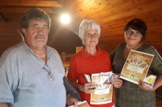
- Fotoorientēšanās piedzīvojums 4 ciematos, veselības veicināšanas aktivitāte ģimenēm, jūlijā;
- Helovīnu masku skrējiens, oktobrī;
- Atklātās nūjošanas nodarbības ciematos, pavasarī, rudenī, kopā izdevās realizēt 7 reizes;
- “Interesantākie maršruti Ropažu novadā” 2 mēnešu ilga veselības veicināšanas aktivitāte, augustā, septembrī;
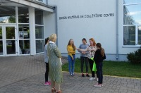
- “Iepazīsti ciemu!”, 2 mēnešu ilga veselības veicināšanas aktivitāte ģimenēm, oktobrī, novembrī;
- “Aktīvā advente” 4 nedēļu veselības veicināšanas aktivitāte, novembrī, decembrī;
- “Orientēšanās labirints” vidusskolas telpās, februārī;
- Eiropas Sporta nedēļas aktivitātes, septembrī;
- Olimpiskā diena, septembrī;
- Atvērto durvju dienas sporta zālēs bērniem un vecākiem
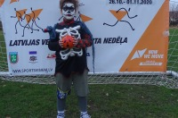
- Skriešanas koptreniņi, Ropažos, Zaķumuižā, jūlijs, augusts.

Ar pašvaldības līdzfinansējumu un atbalstu, sadarbības partneru komandu un grupu starti, pasākumi:
- Futbola klubs “Valor/Ropaži” ,Vidzemes Čempionātā futbolā startēja ar 7 bērnu – jauniešu komandā, jūnijs – septembris; ziemas čempionāts janvāris-aprīlis;
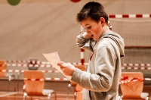
- Futbola klubs “Valor/Ropaži” RIGA OPEN CUP 2020, Elektrum Olimpiskajā Sporta Centrā, Rīgā, februārī;
- Futbola klubs “Valor/Ropaži” RIGA FC CUP 2020, , Rīgā, martā
- Futbola klubs Valor/Ropaži futbola turnīrs Latvia Lion Cup 2020
- Futbola klubs “Valor/Ropaži “ ''Iecavas kauss 2020'', augusts. 1 komanda
- Futbola klubs “Valor/Ropaži futbola turnīrā Bodesa Cup 2020, Lietuvas pilsētā Šauļos, augustā
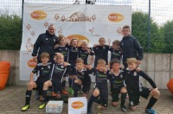
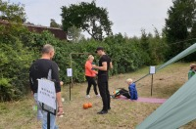
- SK “Brīze” sporta dienas Tumšupē, Bajāros, Gaidās un Kākciemā
- Latvijas Valsts mežu Kalnu divriteņu maratona 2020.gada sezonas individuālie braucieni
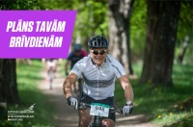
- Minirallijs “Ropaži 2020”’
- Jauniešu, interešu izglītības kamaniņsportistu dalība Pasaules jauniešu izaicinājumā kausā Insbrukā, februārī sadarbībā ar biedrību “Brīze”.

Sadarbības partneri sporta klubi – biedrības
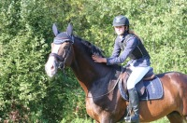

Pašvaldības teritorijā sporta un veselības sporta aktivitātes, sacensības, interešu un neformālās izglītības programmas realizē biedrības, ciešā sadarbībā ar pašvaldību. Biedrību realizētajās maksas interešu izglītības 5 programmās novadā 2018./2019. gadā nodarbojās 125, 2019./2020. gada sezonā 193, bet 2020. gada rudenī bija pieteikušies 185 jaunieši un bērni vecumā līdz 18 gadiem, tai skaitā arī bērni pirmskolas vecumā. Savu sadarbību, pieredzi sporta pasākumu rīkošanā, sporta biedrības SK “Skille”, Volejbola klubs Ropaži”, SK “Brīze”, “Reinards/Ropaži”, “Orientēšanās klubs Prizma”, “FK Valor”, SK “Boule”, “Florbola klubs Ropaži”, “333 Sports Management", turpina attīstīt, piedaloties sporta un aktīvas atpūtas pasākumu organizēšanā, interešu un neformālās izglītības programmu realizācijā novada teritorijā.
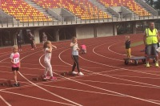
- Biedrība “Futbola skola Garkalne” Ir noslēgts sadarbības līgums ar pašvaldību, realizē licencētas interešu izglītības programmas futbolā. Darbojas novada sporta telpās un laukumos, ar pašvaldības atbalstu līguma ietvaros - bez nomas maksas. Veido vairāku novadu kopīgas bērnu komandas, izlases sacensībām. Nodarbojas ar vispārējās fiziskās sagatavotības stiprināšanu, apgūstot futbola pamatus ar licencētām programmām bērniem, par maksu ( 2020.gadā kopā 32). Novada bērni startēja “Rakaru”’ izlases sastāvā, LJFČ Vidzemes grupā.


- Biedrībai “Futbola klubs Valor” ir noslēgts sadarbības līgums ar pašvaldību. Ir licencētas interešu izglītības programmas futbolā, darbojas novada sporta zālēs un laukumos, bez nomas maksas. Biedrība aktīvi iesaistās futbola laukumu pilnveidošanā. Sadarbojas ar pašvaldību sporta pasākumu organizēšanā - futbolā. Izmanto pašvaldības atbalstu līguma ietvaros: dalības maksām uz sacensībām, sporta infrastruktūras izmantošana bērniem un jauniešiem bez nomas maksas, transportu bērnu un jauniešu komandām uz sacensībām. Realizē maksas interešu izglītības programmas futbolā, futbola apmācību, sākot no pirmsskolas vecuma. Ar pašvaldības atbalstu 2020. gadā startēja gan Latvijas gan Lietuvas kausos un turnīros, aktīvo dalībnieku skaits sasniedzis vairāk kā 100.
- Biedrība “Hagakure” Noslēgts sadarbības līgums ar pašvaldību. Ir licencēta interešu izglītības programmas karatē. Pašvaldības atbalsts - pašvaldības sporta infrastruktūras izmantošana bez nomas maksas interešu izglītības programmu realizācijai. Talantīgo sportistu atbalsts, atbilstoši Nolikumam, dalībai starptautiskās sacensības ārpus LV netika izmantots.. Iesaistās novada sporta pasākumu organizēšanā, rīkošanā. Nnodarbojas ar bērnu un jauniešu vispārējās fiziskās sagatavotības stiprināšanu novadā, ar labiem panākumiem, jau vairāk kā 5 gadus, 2020. gadā turpināja sadarbību, apmācot karatē sportam 5 grupās 73 novada bērnus un skolēnus.
- Biedrība “Reinards Ropaži” veidojusies, attīstoties un augot novada neformālās izglītības futbola komandas aktivitātēm, futbola interesentiem pieaugušajiem un jauniešiem. No 2019. gadā klubā ir 48 biedri, no kuriem 38 – novada iedzīvotāji. Veido komandas telpu futbolā, pludmales futbolā. 2020. gadā piedalījušies komandu komplektēšanā Pierīgas sporta spēļu telpu čempionātā telpu futbolā (1.vieta); reģionālos turnīros, kausu izcīņās, Rīgas Čempionāts telpu futbolā, Jūrmalas Kausa izcīņā pludmales futbolā, Latvijas Kausa izcīņā pludmales futbolā, Latvijas u.c
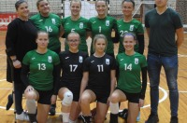
- Biedrība “VK Ropaži” veidojies kā atbalsts novada volejbola komandām bērniem un pieaugušajiem. Sadarbojas ar pašvaldību sporta pasākumu organizēšanā, komandu veidošanā volejbolā, pludmales volejbolā. Pārstāv novadu, veido komandas volejbolā. Iesaistās brīvpieejas pludmales volejbola laukumu uzturēšanā, attīstībā, veicina volejbola tradīciju saglabāšanu un veidošanu novadā. Organizētajiem treniņiem volejbolā izmanto pašvaldības sporta infrastruktūru bez maksas komandu treniņiem volejbolā. Komanda gatavojās startēt un pārstāvēt novadu Pierīgas sporta spēlēs volejbolā, startēja EVL Z. Arī 2020. gadā “VK Ropaži” piedalījās Ropažu novada pludmales volejbola turnīra (3 posmi) organizaēšanā. 2020. gadā izveidojās arī jauniešu - puišu komanda, uzsāka dalību Pierīgas sacensībās un pieteica dalību EVL. Nav patstāvīga sadarbības līguma.

- SK “Brīze” klubs izveidojies kā atbalsts novada tenisa, orientēšanās un vieglatlētikas sporta apmācības grupām un kamaniņu sportistiem. Noslēgts sadarbības līgums ar pašvaldību, ir sabiedriskā labuma statuss. Darbojas novada sporta zālēs un laukumos. Sadarbība ar pašvaldību sporta pasākumu realizācijā, organizē un rīko sportiskās aktivitātes iedzīvotājiem, 2020. gadā aktīvās sporta dienas 4 ciematos. Pašvaldības atbalsts - pašvaldības sporta infrastruktūras izmantošana bez nomas maksas biedrības organizētajiem treniņiem tenisā; talantīgo sportistu atbalsts, atbilstoši Nolikumam, izdevumu segšana biedrības kamaniņsportistu dalībai starptautiskās sacensības ārpus LV, pasākumu organizēšanas izdevumiem. 2020. gadā klubam pievienojās Zaķumuižas tenisa grupa, kopā nodarbojas 15 pieaugušie, 33 bērni (tai skaitā visi pašvaldības interešu izglītības grupas jaunieši).
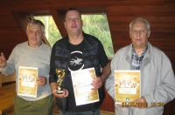
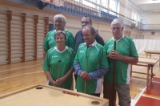
- Biedrība “Sporta klubs Skille” , nav spēkā esoša sadarbības līguma. Darbojas novada sporta zālēs, ar jauniešiem, pieaugušajiem, senioriem. Sadarbojas ar pašvaldību galda spēļu treniņu, čempionātu, novada komandu, izlašu veidošanā šautriņ spēlēs, novusā, zolītē, galda tenisā. Veicina galda sporta spēļu veidu un to aprīkojuma attīstību novadā. Pašvaldības atbalsts: galda sporta spēļu infrastruktūra organizētajiem treniņiem biedriem bez nomas maksas. Arī 2020. gadā nodrošināja Ropažu novada čempionātu galda tenisā, novusā un zolītes spēlē vadīšanu), regulārās šautriņspēles un galda spēļu bezmaksas nodarbības (arī telpas nodarbībām izmanto bez maksas), kad tas netika ierobežots vīrusa izplatības ierobežojumu dēļ.
- Biedrība “Sporta klubs Boule” 2020. gadā neiesāka aktīvu sadarbību ar pašvaldību. Nav pastāvīga sadarbības līguma Ir sabiedriskā labuma status. Sadarbība ar pašvaldību talantīgo sportistu atbalstam, dalībai starptautiskās sacensības ārpus LV, sporta pasākumu rīkošanā iedzīvotājiem. Biedrība 2019. -2020. gadā mainījusi darbības sporta veidus, iekļaujot velosportu, velo orientēšanas, MTB riteņbraukšanu.
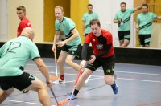
- Biedrība “Florbola klubs Ropaži’’ ir regulāri piedalījušies Pierīgas komandu sportā spēlēs, pārstāvot Ropažu novadu. Biedrībai nav sadarbības līguma ar pašvaldību. Biedrības mērķi ir florbola popularizēšana un attīstīšana; florbola vispusīga apgūšana un meistarības pilnveidošana. 2020. gadā uzsāka atjaunoto komandas darbību, piedaloties amatieru florbola čempionātā.
- Biedrība “Aktīvi vecāki Ropažu novadam’’ (AVRN Noslēgts sadarbības līgums par kopīgu sportisko aktivitāšu realizāciju iedzīvotājiem konkrētu projektu konkursa ietvaros. Ziemas sezonā, sadarbībā ar pašvaldību, plānots nodrošināt distanču slēpošanas trašu izveidošanu un uzturēšanu, 2020. gadā sniega apstākļu dēļ , netika darīts. Biedrība organizē populāru ikgadējo piedzīvojum pasākumu ģimenēm “Bajāri Trophy”. Biedrībai ir sabiedriskā labuma statuss, sporta veidi -orientēšanās sports, piedzīvojumu sports, distanču slēpošana, u.c.
- OK “Prizma” nav juridiski reģistrēta biedrība, bet ir kopa, un ir biedrs Latvijas orientēšanās federācijā. Galvenais darbības veids: orientēšanās sporta veida popularizēšana. Ir sadarbība ar pašvaldību orientēšanās pasākumu rīkošanā, orientēšanās sporta veida popularizēšanā. Aktīva sadarbība ar pašvaldību orientēšanās sporta popularizēšanā, novada pārstāvēšanā.
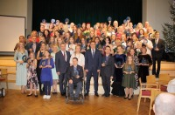
- Biedrība „Para equestrian Support Fund” Biedrībai nav pastāvīga sadarbības līguma ar pašvaldību. Galvenie biedrības darbības mērķi - pielāgotais sports, un paraolimpiskās iejādes un paraolimpisko pajūgu braukšanas, kā arī citu jātnieku sporta veidu attīstība Latvijā. Sadarbojas ar pašvaldību, izmantojot atbalstu talantīgiem sportistiem, sporta veida popularizēšanā; aktīvi piedalās projektu konkursos.
- Biedrība “333 Sports Management” . Nav spēkā esošs sadarbības līgums ar pašvaldību. Darbojas sporta kompleksā “333”, ir atpazīstamu autosportistu ropažnieku treniņu, kā arī ļoti populāra auto un moto sporta cienītāju, arī veikbordistu, supotāju sportošanas vieta kas atrodas Ropažu novada teritorijā. Regulāri auto sporta pasākumi. Plāno turpināt piesaistīt jauniešus, izstrādājot apmācību programmas – ievads autosportā (kartings) un motosportā, kā arī – apmācībām ar ūdens motocikliem, turpināt attīstīt bērnu nometņu darbību sporta kompleksā. Pašvaldības atbalsts izmantots talantīgajiem sportistiem, atbilstoši Nolikumam. 2020. gadā.

Problēmas, jautājumi, risinājumi, nākotnes virzība

- 2020. gada vīrusa izplatības ierobežojumi aktualizēja galveno mācību – sporta un veselības aktivitātēm, aprīkojumam iedzīvotājiem jābūt pieejamam 24/7, ārā, netālu no dzīvesvietas. Regulārās aktivitātes un pasākumi, visa gada periodā jāplāno ārā.
- Atvērto durvju dienu projekts skolēniem ar vecākiem laika periodos, kad nevar nodarboties ar ziemas sporta veidiem, iesākās un radīja pieaugošu interesi šādām nodarbībām sporta zālē, taču tika pārtraukts ārkārtas situācijas dēļ. Noteikti būtu vērts turpināt tieši ar skolas ģimeņu auditoriju – bērnu un vecāki, nedēļas nogalēs - sporta zālē vai ārā, bet regulāri.
- Novadā pie izglītības iestādēm esošie sporta laukumi neatbilst sacensību prasībām, nav atbilstoši arī kvalitatīviem, sporta nodarbību, mācību un treniņu procesiem. Kopā ar aktīviem iedzīvotājiem tika uzsākta Ropažu vidusskolas stadiona rekonstrukcijas aktualizācija. Akūta nepieciešamība ir kvalitatīvs, tehniski sacensībām reģiona līmenī atbilstošs un mūsdienīgs stadions novadā, īpaši svarīgi šādi laukumi ir pie izglītības iestādēm Ropažos un Zaķumuižā, kur notiek gan mācību procesi, gan sports bērniem un jauniešiem, gan sacensību aktivitātes ikvienam. Iedzīvotāju vajadzībām brīvpieejas laukumi pārējos ciematos neprasa milzīgus ieguldījumus, bet noteikti regulāru uzturēšanu un pakāpenisku modernizāciju – pie tam – tiem jābūt atbilstošiem ne tikai visām, bet arī, pēc iespējas vairākām vecuma grupām. Jāturpina pilnveidot un attīstīt visos ciematos esošie brīvpieejas sporta laukumi, jāpapildina aprīkojuma klāsts.
- Ropažos - ikdienā jūtams atbilstošas, plašas un labi aprīkotas trenažieru zāles trūkums, iedzīvotāji regulāri interesējas par iespējamo stadiona projekta realizācijas laiku. 2020. gads gan pierādīja, ka šādi āra trenažieru komplekti vispirms būtu jāizvieto visās lielākajās apdzīvotajās vietās.
- Ropažu sporta zāles darbam traucējošs, prasībām neatbilstošs ir saimniecības un darbinieku telpu trūkums. Veselības sporta pasākumu organizatoram, ēku un teritorijas pārzinim nav savas darba vietas; eksperts sporta jomā atrodas citā iestādē, kopā ar citu struktūru darbiniekiem.
- Ir uzsākts aktīvs darbs ar nepārtrauktu pasākumu piedāvājumu veselības sportā cilvēkiem, kuriem nav augsti FVS rādītāji un izteikta interese par sasniedzamiem sporta rezultātiem; ģimenēm; jaunajām māmiņām; cilvēkiem bez iepriekšējas fiziskās sagatavotības. Pasākumi liegumu laikā varēja notikt attālināti, nelielās grupās un pakāpeniski veidojas patstāvīgā auditorija, kuri zina un nodod informāciju citiem. Vājākais punkts – iedzīvotāji neuzzina par šiem pasākumiem savlaicīgi – info tiek izvietoti gan avīzēs, gan Facebook, tomēr vislabāk darbojas personīga uzruna, informācijas nodošana no “no mutes mutē ”, sevišķi, ja dalība pasākumā bijusi ļoti laba pieredze. Lielākā daļa 2020. gadā par šiem pasākumiem informāciju pamanīja nejauši, tomēr daļu, skolēnu attālinātā mācīšanās, attālinātais darbs rosināja aktīvāk interesēties par iespējām paziņu lokā, pamanot pasākuma atskaņas.
- Viena no lielākajām vērtībām sporta zālēs ir koka parketa grīdas– sevišķi Ropažu zālē, kur priedes koka parketa segums, sēdināts uz brusām, ir īpaši amortizējošs, saudzē locītavas un muguru. Priedes koks nav izturīgs mehāniskiem bojājumiem ar inventāru, aprīkojumu. Īpaši nav piemērots florbola spēlei –florbola nūjas nopietni traumē mīksto koku, lakas virskārtu. Tā kā interese par šo spēli jauniešu vidū ir pietiekami liela, svarīgi savlaicīgi un regulāri grīdas lakas kārtu atjaunot.
- 2021. jāpabeidz pakāpeniskā pāreja uz LED gaismekļiem gan Zaķumuižas gan Ropažu sporta zāles saimnieciskajās telpās, tādējādi apgaismojums iekštelpās būtu nomainīts, kas jau dod redzamu ekonomiju izdevumos par elektroenerģiju.
- Ropažu sporta zāles apkures sistēmai nepieciešama renovācija, nav iekļauts 2021. gada budžetā. 2019. gada izstrādāts projekts, sagatavota priekštāme paredzamajiem darbiem aptuvenās izmaksas 30 000 eiro. Sistēma ir novecojusi, laika gaitā mainījušies iepriekš plānotie projekta uzdevumi, neatbilst uzdevumiem un vairs nav droša.
- Ar 2020. gada jūniju maksa par pakalpojumiem iespējama tikai ar bezskaidras snaudas norēķiniem. Traucējoši ir kontrole par veikto maksājumu, jo salīdzināt apmaksu var tikai nākamajā mēnesī, saņemot izdruku no ekonomikas daļas. Diemžēl, tika konstatēts, ka ir apmeklētāji, kuri to izmanto – gan ļaunprātīgi, daži aizmāršīgi. Visas situācijas pagaidām ir bijusi iespēja izsekot un atrisināt; visi maksājumi, lai gan novēloti un ar papildus pūlēm, tomēr saņemti.
- Akūts joprojām ir kadru jautājums interešu izglītībai sportā, programmas ir licencētās, intereses pār tām ir, taču neizdodas piesaistīt trenerus. Salīdzinot atalgojumu par 1 kontaktstundu ar vispārizglītojošās skolas pedagogiem, treneru atalgojums ir zemāks, bez tam trenera darbam ir sava specifika – tā nav un nevar būt pilna darba diena; interešu izglītība skolēniem visur notiek pēc mācību stundām, laikā no 14.00 līdz 18.30 (visur treneri ir pieprasīti šajā laikā); atalgojumam jābūt tādam, lai treneris būtu ieinteresēts tērēt laiku ceļā un ceļa izdevumus. Viens no risinājumiem, segt ceļa izdevumus treneriem, treneru resursi pieejami Rīgā, Salaspilī, Ogrē, Siguldā, Ikšķilē, u.c., taču ceļā ieguldītais laiks un ceļa izdevumi nenosedz iespējamo atalgojumu. Tāpat būtu svarīgi sekmēt trenējamās grupas izaugsmi, atbilstoši veicot piemaksu treneriem par grupas izaugsmi programmas realizācijas laikā, par trenera izglītību, kvalifikāciju un bērnu/dalībnieku skaitu grupās (kvalitatīvie rādītāji). Pozitīvi ir , ka par grupas dalību sacensībās, kas iekļautas novada kalendāros, treneru darba laiks tiek apmaksāts, tādējādi ieinteresējot savu grupu iesaistīt atbilstošā sacensībās, tai skaitā novadā, vietējā mēroga. Taču šis viss ir iespējams tikai komplektā ar adekvātu, konkurētspējīgu un pievilcīgu atalgojumu, kas šobrīd būtu no 10 -14 eiro par akadēmisko stundu ( atbilstoši kvalifikācijai un programmas realizācijas kvalitātei).
- 2020. gada nogale - rudens, ziemas periods ar liegumiem darboties iekštelpās, pierādīja, ka ir treneri, kuri meklē radošus risinājumus un realizē grupu darbu, neraugoties uz to, ka nodarbības notikt varēja tikai ārā. Diezgan skaidri parādīja arī to, ka attālinātiem treniņiem absolūti nav nozīmes un jēgas, ne bērniem ne pieaugušajiem. Taču šādu attālinātu darba formu iekļaut noteiktās situācijās, ar izpildes un sasniegtā kontroli atsevišķās situācijās, noteikta perioda( trenera darba nespēja, atvaļinājums u.c.) noteikti var. Un ir vērts.
- Ropažu novadam šobrīd nav nevienas augsta līmeņa sporta komandas, taču ir labi panākumi amatieru sportā, par ko liecina arī starti un, joprojām, augstais kopvērtējuma rezultāts Pierīgas sporta spēlēs, kur izdodas nokomplektēt komandas gandrīz visos sacensību veidos. Ir apzināti un atsaukušies tikai atsevišķi sporta veterāni dažos sporta veidos: peldēšanā, volejbolā, galda tenisā, slēpošanā, basketbolā, futbolā, v/atl. – taču komandu nokomplektēšana izdevusies tikai 2 sporta veidos. Ir labi panākumi sporta nozarē arī ārpus pašvaldības gan amatieriem, kuri uzsākuši sporta gaitas novadā, gan iedzīvotājiem, kuri izvēlējušies un nodarbojas ar sporta veidiem, kurus tieši nerealizē pašvaldība: profesionālajā sportā, vai sportistiem turpinot sportot ārpus pašvaldības – autosportisti, hokejisti, basketbolisti, dambretisti, kamaniņsportisti un citi, kuri veicinātu novada sportiskā gara augšanu, novada popularitāti. Būtu nepieciešams nākotnē, 2021. -2027. gadā, uzsākt un izveidot novada izcilo sportistu galeriju, lai veicinātu gan šo personību atpazīstamību, gan saikni ar Ropažu novadu.

1.8.9. Bāriņtiesa

Ropažu bāriņtiesa izveidota 1996.gadā. Pašreizējā sastāvā darbojas: priekšsēdētāja, 4 bāriņtiesas locekļi, bāriņtiesas sekretāre. Bāriņtiesas darbības virzieni: pārstāvēt nepilngadīgo un personu ar ierobežotu rīcībspēju tiesības un likumīgās intereses, notariālo darbību izpilde Ropažu novada iedzīvotājiem, nepilngadīgo personu bez pavadības, kas ieceļo no trešajām valstīm, interešu aizsardzība, personu pārstāvība tiesās, kas izdarījušas noziegumu nepieskaitāmības stāvoklī, mantojuma aizsardzība.
2020. gadā pieņemti 36 lēmumi, lietvedībā esošās lietas kopā – 89, no tām 2020. gadā ierosinātas 35 lietas. 1 pārsūdzēts lēmums, kurš atstāts spēkā.

Ģimenes, kurās netiek pietiekami nodrošināta bērna attīstība un audzināšana un par kurām bāriņtiesa informējusi pašvaldības Sociālo dienestu vai citu atbildīgo institūciju | 18
Personu skaits, kurām ar bāriņtiesas lēmumu pārtrauktas bērna aizgādības tiesības | 3
Bērnu skaits, kuru vecākiem pārtrauktas bērna aizgādības tiesības | 5
Bērnu skaits, kuru vecākiem atjaunotas pārtrauktās bērna aizgādības tiesības | 0
Personu skaits, par kurām bāriņtiesa pieņēmusi lēmumu par prasības sniegšanu tiesā par aizgādības tiesību atņemšanu | 1
Personu skaits, kurām ar tiesas spriedumu atņemtas aizgādības tiesības | 1
Ārpusģimenes aprūpē esošo bērnu skaits:  Ievietoti audžuģimenē – 4  Ievietoti aizbildņa ģimenē – 15  Ievietoti ilgstošas sociālās aprūpes un sociālās rehabilitācijas institūcijā – 1 | 20
Bērnu skaits, kuri uzturas aprūpes un rehabilitācijas institūcijā ilgāk par 3 mēnešiem | 1
Bērnu skaits, par kuriem aizbildņi nav devuši piekrišanu adopcijai | 10
Adoptējamo bērnu skaits, kuri pārskata periodā atradās ārpusģimenes aprūpē (audžuģimenē, aizbildnībā (tikai tie bērni, kuru aizbildņi ir devuši piekrišanu bērna adopcijai citā ģimenē), aprūpes un rehabilitācijas institūcijā):  - no tiem bērnu skaits, kuri nepiekrīt adopcijai | 4  4
Bērni, par kuriem bāriņtiesa pieņēmusi lēmumu par ārpusģimenes aprūpi un kuriem nodrošināta ārpusģimenes aprūpe | 7
Personu skaits, kuras ar bāriņtiesas lēmumu ieceltas par aizbildni bērnam | 11
Personu skaits, kuras ar bāriņtiesas lēmumu ieceltas par aizbildni bērnam, ja aizbildnība nodibināta pirmreizēji | 3
Bērnu skaits, kuriem ar bāriņtiesas lēmumu iecelts aizbildnis, ja aizbildnība bērnam nodibināta pirmreizēji | 6
Pieņemtie lēmumi par personu atzīšanu par adoptētājiem un personu skaits, kuras pārskata gadā ar bāriņtiesas lēmumu atzītas par adoptētājiem | 3
Aizgādnībā esošās personas | 16
Personu skaits, kuras ar bāriņtiesas lēmumu ieceltas par aizgādni personai ar ierobežotu rīcībspēju | 15
Personu ar ierobežotu rīcībspēju skaits, kurām ar bāriņtiesas lēmumu iecelti aizgādņi | 3
Nepilngadīgo personu bez pavadības (trešās valsts valstspiederīgie vai bezvalstnieki) | 5
Bērnu skaits, par kuriem pēc tiesas pieprasījuma bāriņtiesa devusi atzinumu par bērna aizgādības tiesību noteikšanu un saskarsmes tiesību izmantošanas kārtību | 4
Bāriņtiesas pieņemto lēmumu skaits (kopā) | 36
Bāriņtiesas lietvedībā esošo lietu kopējais skaits pārskata gada 31. decembrī | 89
Pārskata periodā ierosināto lietu skaits bāriņtiesā (kopā) | 35
Bāriņtiesas lēmumu skaits, kuri pārsūdzēti iepriekšējā laikposmā un par kuriem tiesas spriedums stājies spēkā pārskata gadā (atstāti spēkā) | 1

1.8.10. Sociālais dienests

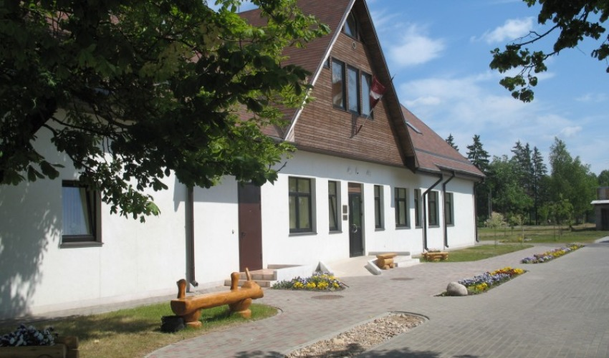

Ropažu novada pašvaldības Sociālais dienests darbojas jau 27 gadus.

2020. gadā Ropažu novadā turpina darboties Multifunkcionālie centri Tumšupē, Kākciemā, Silakrogā un Muceniekos. Pateicoties izveidotajām iestādēm varam nodrošināt sociālos pakalpojumus tuvāk personu dzīves vietai. Sociāliem darbiniekiem ir iespēja vienu reizi mēnesī pieņemt iedzīvotājus Silakrogā,, Tumšupē un Kākciemā un Muceniekos uz vietas. Pēc iepriekšēja pieraksta šajos Multifunkcionālos centros ir iespēja tikties ar sociālā darba specialistu, pašvaldības juristu, pašvaldības policijas pārstāvi, psihologa konsultācijas, Sociālā dienesta vadītāju un citiem specialistiem.
2020. gada 12. martā Latvijas Republikas Ministru kabinets izdeva rīkojumu “Par ārkārtējas situācijas izsludināšnu” sakarā ar infekcijas Covid -19 izplatības ierobežošanu. Sociālais dienests saskarās ar daudz nezināmām situācijām. Risinot šīs situācijas darbinieki vienlaicīgi mācījās sadzīvot ar dažāda veida ierobežojumiem. Darbs 2020. gadā bija emocionāli smags. Sociālais dienests strādāja nepārtraukti. Darbiniekiem bija izstrādāts maiņu grafiks.
Ropažu novada pašvaldības Sociālā dienestā ir 4 atbalsta nodaļas – Sociālā palīdzība, sociālais darbs, sociālais atbalsts, sociālā aprūpe.
2020.gadā Sociālā dienesta uzdevumus veica 8 darbinieki. Divi sociālie darbinieki darbam ar ģimenēm un bērniem – Laila Spilva, Sarmīte Krote, divi darbinieki darbam ar pieaugušām personām – Agnese Alksne, Agnese Jurika , sociālās palīdzības organizatore Solvita Tālberga, aprūpētājas mājās Tatjana Suveizda, Inese Prūse un Sociālā dienesta vadītāja Sarmīte Cibuļska.
2020. gadā darbu turpina psiholoģe Inese Grjunberga . Pēc Sociālā dienesta nosūtījuma psihologa pakalpojuma saņemšanai psiholoģe Inese Grjunberga vienu reizi nedēļā sniedz konsultācijas klientiem, gatavo psiholoģiskās izpētes atzinumus.
2020. gadā Sociālā dienestā reģistrēti 1246 iesniegumi no fiziskām personām, kas ir par 103 iesniegumiem vairāk nekā iepriekšējā gadā un 175 iesniegumi no juridiskām personām. Pēc iesniegumu saņemšanas no fiziskām personām, Sociālais dienests izvērtē personas vai ģimenes materiālos resursus un lemj par sociālās palīdzības pabalsta piešķiršanu personai vai ģimenei, kas pabalstu pieprasījusi. Sociālais dienests piešķir arī pabalstus bez personas ienākumu izvērtējuma, kas noteikti saistošajos noteikumos.
2020. gadā pēc ienākumu izvērtēšanas konstatētas 51 trūcīgas ģimenes, kurās bija 67 personas s un 108 maznodrošinātas ģimenes, kurās bija 125 personas. Trūcīgām un maznodrošinātām personām pēc ienākumu izvērtēšanas tika izsniegtas izziņas, kas apliecina trūcīgas vai maznodrošināta personas, ģimenes statusu.
2020. gada 12. martā Latvijas Republikas Ministru kabinets izdeva rīkojumu “Par ārkārtējas situācijas izsludināšanu ” sakarā ar infekcijas Covid -19 izplatības ierobežošanu. Sociālais dienests saskarās ar daudz nezinām situācijām. Risinot šīs situācijas darbinieki vienlaicīgi mācījās sadzīvot ar dažāda veida ierobežojumiem. Darbs 2020. gadā bija emocionāli smags. Darbinieki strādāja maiņās.
Sociālam dienestam pēc iesniegumu no fiziskām personām saņemšanas ir jāveic personu, ģimeņu apsekošana dzīves vietā. 2020. gadā tika veiktas 130 mājsaimniecību apsekošanas.
Sociālais dienests darba vajadzībām izmanto valdījumā esošu automašīnu “Nissan Juke”. Kopā nobraukti 10331 km. Vidēji mēnesī nobraucam 861 km, vidēji mēnesī izlietots 62,9 l. degvielas .
Pamatojoties uz „Sociālo pakalpojumu un sociālās palīdzības likumu” Sociālais dienests sniedz arī sociālos pakalpojumus – aprūpi mājās, kā arī nodrošina ilgstošu sociālās aprūpes pakalpojumu iestādē.
Sociālo pakalpojumu „Aprūpe mājās” veic divas aprūpētājas. 2020. gadā aprūpētājas mājās aprūpēja 23 personas, kuras vecuma vai funkcionālo traucējumu dēļ nav spējīgas sevi aprūpēt.
2020. gadā ilgstošas sociālās aprūpes un sociālās rehabilitācijas institūcijās kopā uzturējās 36 pieaugušas personas . Sakarā ar to, ka Ropažu novadā nav ilgstošas sociālas aprūpes iestādes, Sociālais dienests sadarbojas ar kaimiņu novadiem par ilgstošas sociālās aprūpes pakalpojumu nodrošināšanu Ropažu novada iedzīvotājiem. Veiksmīga sadarbība ir ar Mālpils novada ilgstošas sociālās aprūpes iestādi. Tāpat Sociālais dienests sadarbojas ar Saulkrastu pilsētu, Inčukalna novadu , Tukuma pilsētu, Skrīveru novadu un Rīgas pilsētu par ilgstošas sociālās aprūpes pakalpojumu saņemšanu.
Grupu dzīvokļa pakalpojums Comphill nodibinājumā “Rožkalni “, Burtnieku novads 2020. gadā bija vienai personai .
Rīgas pašvaldības bērnu un jauniešu centrā - bērnu ilgstošās sociālās aprūpes iestādē 2020. gadā uzturējās viens bērns.
Pamatojoties uz MK Noteikumiem Nr. 1613 „Kārtība, kādā bērnam, kurš cietis no prettiesiskām darbībām, sniedzama palīdzība”, Sociālais dienests 2020. gadā nokārtoja valsts apmaksātu sociālās rehabilitācijas pakalpojumu saņemšanu 11 no prettiesiskām darbībām cietušiem Ropažu novada bērniem . Pakalpojums tika sniegts Allažu bērnu un ģimenes atbalsta centrā.
2020. gadā Ropažu novada pašvaldības īpašumā ir 18 dzīvokļi ar sociālo statusu. Kopā sociālajos dzīvokļos dzīvo 42 personas. No tiem 15 bērni.
Atbilstoši 16.01.2018. MK Noteikumiem Nr. 34. “Grozījumi Ministru kabineta 2006. gada 19. decembra noteikumos Nr.1036 “Audžuģimenes noteikumi“ ar 01.01.2018. bija paredzēta valsts budžeta mērķdotācija par pabalstu bērna uzturam audžuģimenēm. 2020. gadā mērķdotācija audžuģimenēm bija 3733,32 euro. Ropažu novadā 2020. gadā turpinājās sadarbība ar 2 audžuģimenēm , kurās kopā uzturējās 6 bērni.
2020. gadā Ropažu novada pašvaldības Sociālais dienests administrēja valsts finanses 65026,56 euro, - apmaksāts asistenta pakalpojums personām ar I, un II. grupas invaliditāti un bērniem ar invaliditāti. Asistenta pakalpojums nodrošināts 45 personai. Tai skaitā 16 personām ar I. grupas invaliditāti, 26 personām ar II. grupas invaliditāti un 3 bērniem ar invaliditāti)
Sociālā dienestā, Rīgas iela 13, Ropaži, Ropažu novads iedzīvotāji joprojām var saņemt pakalpojumus higiēnas nodrošināšanai. 2020. gadā dušas pakalpojumus izmantoja 219 reizes. Veļas mazgāšanas un veļas žāvēšanas pakalpojumus izmantoja 270 reizes.
Sociālais dienests, 2020.gadā bija Eiropas atbalsta fonda vistrūcīgākajām personām, partnerorganizācija, kas šajā gadā izdalīja 701 pārtikas pakas un 359 higiēnas preču komplektus, 16 pārtikas preču komplektus bērniem, 8 higiēnas preču komplektus bērniem, 31 skolas piederumu komplektus un 82 roku dezinfekcijas līdzekļus. Pārtikas pakas un pamata materiālās palīdzības paku komplektus saņēma trūcīgas ģimenes, maznodrošinātas ģimenes un ģimenes, kuras nonākušas krīzes situācijā.
2020. gadā ESF projekta “Deinstitucionalizācija un sociālie pakalpojumi personām ar invaliditāti un bērniem” ietvaros tika nodrošināts Dienas aprūpes centra pakalpojums 1 pieaugušai personai ar garīgā rakstura traucējumiem un 1 pieaugušai personai ar garīgā rakstura traucējumiem Specializēto darbnīcu pakalpojums. Šo pakalpojumu nodrošināja Biedrība “Cerību spārni“ Siguldā. ESF projekta “Deinstitucionalizācija un sociālie pakalpojumi personām ar invaliditāti un bērniem” ietvaros apgūts 3974,50 eiro finansējums.

Ropažu novada pašvaldības Sociālā dienesta naudas līdzekļu izlietojums 2020. gadā
Sociālā palīdzība

N.p.k. | Pabalstu veidi | EUR | Personas
1 | GMI | 2081,22 | 14
2 | Dzīvokļa pabalsts, naudā un natūrā ( malka, briketes, pārsk. komunālai daļai) | 25383,06 | 124
3 | Pašvaldības pabalsti pamatvajadzību nodrošināšanai – izvērtējot ienākumus  ( ēdiens , apģērbs, veselības nodrošināšana) | 8921,83 | 102
4 | Brīvpusdienas pašvaldības izglītības iestādēs  ( neizvērtējot ienākumus) | 56610,24 | 224
5 | Pabalsts krīzes situācijā | 1185,00 | 15
6 | Pabalsts krīzes situācijā saistībā ar Covid-19 | 9838,00 | 29
7 | Pabalsti audžuģimenēm (2) par bērniem - uzturam, apģērbam | 22969,75 | 6
8 | Pabalsti bārenim pēc ārpus ģimenes aprūpes – ikmēneša izdevumiem, pastāvīgās dzīves uzsākšanai, sadzīves priekšmetu iegādei | 7151,80 | 5
9 | Citi atbalsta pasākumi neizvērtējot ienākumus – brīvā iniciatīva:  - pabalsts jaundzimušajiem | 10050,00 | 67
9 | - pabalsts dokumentu kārtošanai | 0,00 | 0
9 | - pabalsts jubilejās | 3900,00 | 78
9 | - pabalsts politiski represētām personām | 2100,00 | 21
9 | - pabalsts aizgādņiem | 525,00 | 12
9 | - Pabalsts rehabilitācijas mērķa sasniegšanai | 0,00 | 0
9 | - Pabalsts transporta izdevumiem | 218,45 | 12
9 | - Pabalsts bēru izdevumiem | 1453,53 | 5
9 | - Pabalsts tub. saslimušiem | 300,00 | 1
 | - Veselības aprūpei  (medikamentiem, uzturēšanās stacionārā, pēc operācijas, zobu labošana, zobu protezēšana, personām ar I. gr. invaliditāti, bērniem ar invaliditāti, veselības uzlabošanai personām ar invaliditāti, personām ar onkoloģisko saslimšanu, rehabilitācijai bērnam ar invaliditāti) | 6760,68 | 64
 | Sociālai palīdzībai kopā: | 159448,56 | 779

Sociālie pakalpojumi

N.p.k. | Pakalpojums | EUR | Personas
1 | Ilgstoša sociālā aprūpe bērniem | 3897,27 | 1
2 | Ilgstoša sociālā aprūpe pieaugušām personām | 121752,81 | 36
3 | Grupu dzīvokļi | 4142,76 | 1
4 | Aprūpe mājās | 25503,21 | 23
5 | Sociālie dzīvokļi | 8241,71 | 42
 | Sociālie pakalpojumi kopā: | 163537,76 | 103

Valsts dotētie pakalpojumi, kurus administrē Sociālais dienests

N.p.k. | Pakalpojumi | EUR | Personas
1 | Asistentu pakalpojums | 65026,56 | 45
2 | Mērķdotācija audžuģimenēm | 3733,32 | 2
3 | Administrēšanas izdevumi pārtikas un pamata materiālās palīdzības preču izdalē | 1284,39 | 3
 | Valsts dotētie pakalpojumi kopā: | 70044,27 | 50

1.8.11. Būvvalde

Ropažu novada pašvaldības Būvvalde ir pašvaldības struktūrvienība, kas pārzina, kontrolē būvniecību un ar to saistītos jautājumus Ropažu novada administratīvajā teritorijā.

Būvvaldes uzdevums ir koordinēt būvniecību un pārraudzīt būvniecības procesus, ievērojot teritorijas plānošanas, sociālās un ekonomiskās prasības, vides aizsardzības, kultūrvēstures pieminekļu aizsardzības un vides vizuālās kvalitātes prasības.

Būvvaldes darbība ir vērsta uz līdzsvarotas vides veidošanu, būvniecības stratēģijas izstrādāšanu, realizāciju un kontroli Ropažu novada pašvaldības teritorijā, vadoties no pašvaldības teritorijas attīstības plāna, teritorijas plānojuma, detālplānojumiem un būvniecību regulējošo normatīvajiem aktiem.

Būvvaldes speciālisti sniedz konsultācijas par arhitektūras, plānošanas, zemes ierīcības, būvniecības un vizuālā noformējuma jautājumiem Ropažu novada administratīvajā teritorijā.

Nr.p.k. | Sniegtā pakalpojuma veids | Skaits  2019 | Skaits  2020
 | Personāla un lietvedības daļā saņemtie iesniegumi, kas novīzēti būvvaldei | 610 | 672
 | Būvvaldē saņemti, reģistrēti un izskatīti iesniegumi | 517 | 860
 | Izskatīti būvniecības ieceres iesniegumi (būvniecības iesniegumi, apliecinājuma kartes, paskaidrojuma raksti ) | 326 | 330
 | KOPĀ | 1453 | 1862
 | Saskaņoti zemes ierīcības projekti | 21 | 38
 | Apstiprināti detālplānojumi, lokālplānojumi | 0 | 0
 | Sagatavoti pieprasījumi atmežošanas kompensācijas aprēķinam | 11 | 4
 | Apsekoti nekustamie īpašumi koku nozāģēšanas atļauju pieprasījumiem, vides sakoptības pārbaudei, karjeru izstrādei | 30 | 15
 | Apsekoti nekustamie īpašumi apsekošana par vidi degradējošu, sagruvušu vai cilvēku drošību apdraudošu būvju konstatēšanu Ropažu novadā | 2 | 3
 | Izsniegtas koku ciršanas (ārpus meža zemei) atļaujas | 14 | 18
 | Sagatavoti atteikumi no pirmpirkuma tiesībām | 98 | 95
 | Izskatīti dokumenti – zemes robežu plāni, apgrūtinājumu plāni, reklāmas novietnes, pases u.c. | 257 | 98
 | Būvvaldes sēdēs sagatavoti un izskatīti dažādi jautājumi:  - Būvniecībā  - Nekustamo īpašumu jautājumi – adrešu piešķiršana, lietošanas mērķa maiņa, zemes ierīcības projektu izstrādes uzsākšana | 215  142 | 296  105
 | Sagatavotas un izsniegtas izziņas par zemes izmantošanas mērķi | 3 | 11
 | No jauna izveidotas būvvaldes arhīvā nekustamo īpašumu  lietas (par 2019.gadu) | 209 | 230
 | Darbam no būvvaldes arhīva izsniegtas lietas | 298 | 333
 | Sagatavotas un izsniegtas izziņas par būvniecības tiesisko pamatojumu, būvju neesību | 9 | 26
 | Sastādīti būvinspektora atzinumi par būvju pārbaudēm | 87 | 80
 | No jauna izsniegtas būvatļaujas  Pārreģistrētas, pagarinātas būvatļaujas  Veiktas atzīmes par projektēšanas nosacījumu izpildi (būvatļaujas)  Veiktas atzīmes par būvniecības ieceres akceptu (apliecinājuma kartes, paskaidrojuma raksti)  Veiktas atzīmes par būvdarbu uzsākšanas nosacījumu izpildi (būvatļaujas, apliecinājuma kartes, paskaidrojuma raksti)  Izsniegti būvatļauju pielikumi  Veiktas atzīmes par būvdarbu pabeigšanu (apliecinājuma kartes, paskaidrojuma raksti)  Kopā | 96  72  13  38  75  70  29  393 | 73  76  75  148  202  105  49  728
 | Būvvaldes speciālisti piedalījušies būvju pieņemšanā ekspluatācijā | 19 | 64
 | Būvniecības informācijas sistēmā reģistrētas būvniecības lietas | 712 | 630
 | Sagatavotas un nosūtītas vēstules | 301 | 359
 | Reģistrēti pašvaldības nekustamie īpašumi zemesgrāmatā | 10 | 20
 | Kadastra informācijas sistēmā reģistrētie Ropažu novada pašvaldībai īpašumā, tiesiskajā valdījumā un lietošanā esošie zemes un būvju īpašumi, dzīvokļa īpašumi un būves datu salīdzināšana ar Ropažu novada pašvaldības grāmatvedības pamatlīdzekļu uzskaites datiem | 11 | 26
 | Atsavināti pašvaldības nekustamie īpašumi | 0 | 6
 | Noslēgti dzīvokļu un dzīvojamo māju īres līgumi | 0 | 0
 | Noslēgti ēku un būvju (nedzīvojamo telpu) nomas līgumi | 0 | 0
 | Noslēgti zemes nomas līgumi | 20 | 14
 | Sagatavoti lēmumprojekti uz Dzīvokļu komisijas, Attīstības un Finansu komitejas sēdi, kā arī uz Domes sēdi | 37 | 76
 | Izskatītas B kategorijas piesārņojuma atļaujas | 2 | 4
CITI JAUTĀJUMI
- Teritorijas plānojuma izstrādes uzraudzība
- Kangaru skatu torņa un dabas taku īstenošanas procesa konsultācijas
- Ropažu skolas savienojošā gaiteņa pārbūves procesa uzraudzība
- Zemes robežu plānu; apgrūtinājumu; zemes ierīcības projektu skaņošana, koriģēšana
- Robežu apsekošana
- Pašvaldības zemesgabalu robežu atdalīšanas shēmu izstrāde, priekšlikumu sagatavošana

Būvvaldes darbinieki apsekojuši nekustamos īpašumus pirms izziņu, būvatļauju izsniegšanas, piedalījušies zemes robežu ierādīšanā, apsekojuši karjerus, kā arī īpašumus uz sūdzību pamata, piedalījušies nekustamo īpašumu apsekošanā kopā ar pašvaldības policiju; piedalījušies sēdēs par novada attīstības plānošanu, kā arī novada teritorijas labiekārtošanas projektu izstrādāšanā, organizējuši koku vērtēšanas procesu, un piedalījušies dažādu citu izsniedzamo atļauju/dokumentu vērtēšanas procesos.

1.8.12. Sabiedriskās kārtības nodrošināšana. Ropažu novada pašvaldības policija

Pašvaldības policijas galvenie uzdevumi:
- sabiedriskās kārtības uzturēšana novada administratīvajā teritorijā;
- Ropažu novada domes apstiprināto saistošo noteikumu ievērošanas un izpildes kontrole;
- regulāra patrulēšana novada teritorijā;
- Pašvaldības policijas pienākums ir aizsargāt personu dzīvību, veselību, tiesības un brīvības, īpašumu, sabiedrības un valsts intereses no noziedzīgiem un citiem prettiesiskiem apdraudējumiem.
Lai uzturētu drošību un sabiedrisko kārtību novadā, Ropažu novada pašvaldības policija veic arī regulāras preventīvas darbības un dažādas citas aktivitātes:
- Sabiedriskajai drošībai un kārtībai veltītu informatīvu materiālu sagatavošana un izplatīšana;
- Riska grupā nonākušu sociālo ģimeņu patstāvīga apsekošana;
- Dalība degošas kūlas un citu ugunsgrēku dzēšanā;
- Pazudušu (nomaldījušos) personu meklēšana;
- Patstāvīga atbalsta sniegšanas Valsts un pašvaldību iestādēm un organizācijām;
- Sabiedriskās infrastruktūras izveides priekšlikumu sagatavošana un konsultēšana drošības jautājumos.
Ropažu novada pašvaldības policijā strādā 12 darbinieki un priekšnieks. 2019. gadā pašvaldības policijā notikusi vadītāja maiņa. Ar 2019. gada 24. jūlija Ropažu novada domes sēdes lēmumu sakarā ar darba attiecību pārtraukšanu ar iepriekšējo policijas priekšnieku, par Ropažu novada pašvaldības policijas priekšnieka pienākumu izpildītāju ieceļ Vasiliju Virlanu.
Likuma normu un SN izpildes kontrole tiek nodrošināta 24 stundas diennaktī. Pašvaldības policija regulāri sniedz atbalstu Valsts policijai (VP). Lai veiktu likumpārkāpumu profilaksi, pašvaldības policija veic patrulēšanu, informē nekustamo īpašumu īpašniekus par nepieciešamību sakopt īpašumus, izvietot adresācijas plāksnītes, noslēgt atkritumu apsaimniekošanas līgumus, kā arī juridiskām personām piemiņas un svētku dienās izvietot valsts karogu pie dzīvojamām ēkām novada teritorijā.
2019. gadā Ropažu novada pašvaldības policija veidojusi ciešu un konstruktīvu sadarbību ar: Salaspils valsts policiju, Ceļu policiju, Garkalnes novada pašvaldības policiju, Stopiņu novada pašvaldības policiju, Rīgas pašvaldības policiju, Reģionālo pašvaldības policiju, Ropažu novada pašvaldības struktūrvienībām un iestādēm – Sociālo dienestu, Bāriņtiesu, Ropažu novada izglītības iestādēm, Būvvaldi, Sabiedrisko attiecību daļu, sociālo pedagogu, vet. feldšeri, PII “Annele”, KIC, SIA “Ciemats”, Patvēruma meklētāju izmitināšanas centru «Mucenieki», dzīvnieku patversmi „Mežvairogi”, SIA “Medvaravīksme”, VP kinologiem, VP meklēšanas biroju, NMP, VUGD, CSDD, Pārtikas un veterināro dienestu, NBS Nesprāgušās munīcijas neitralizēšanas speciālistiem, VSAC “Vidzeme”, “Latvijas Valsts ceļi”, Valsts vides dienestu, Tiesu izpildītāji, Ropažu medniekiem un mežsargiem, Satiksmes departamentu, Pārtikas un veterināro dienestu, SIA “Lattelecom”’, Apsardzes firmu LDMC”, LMT, Dzīvnieku blakusproduktu savācējiem SIA "Reneta", VAS “Latvijas Pasts”, AS Sadales tīkli”, Latvijas Sarkano Krustu un aktīvajiem Ropažu novada iedzīvotājiem.

Saņemtie izsaukumi (67918212;67918219) | 847
1. Operatīvās grupas izbraukumi uz notikumiem: | 826
1.1. uz ģimenes konfliktiem | 74
1.2. uz ugunsgrēkiem | 44
1.3. noziedzīgs nodarījums pret īpašumu | 16
1.4. dzīvnieku turēšanas noteikumu neievērošana | 112
1.5. naktsmiera traucēšana | 45
1.6. sabiedriskās kārtības traucēšana | 218
1.8. palīdzības sniegšana | 78
1.7. citi pārkāpumi | 239
2. Nogādātas personas Ropažu PI vai Salaspils PI, vai “Medvaravīksne” | 62
3. Sadarbība ar: | 539
3.1. Valsts Policija | 197
3.2. Sociālais dienests un bāriņtiesa | 33
3.3. Izglītības iestādes | 33
3.4. Būvvalde | 56
3.5. Civilās aizsardzības komisija | 1
3.6. Citas iestādes vai personas | 186
4. Nodrošināta sabiedriskā kārtība masu pasākumu laikā | 16
5. Sniegta pirmā medicīniskā palīdzība / izsaukta Ātrā medicīniskā palīdzība | 30
6. Pieņemti/Izskatīti personu priekšlikumi, iesniegumi un sūdzības | 104
7. Izteikti rakstiski vai mutiski brīdinājumi: | 490
7.1. Par sabiedrisko kārtību Ropažu novadā | 247
7.2. Par nekustamo īpašumu uzturēšana Ropažu novadā | 91
7.3. Par sadzīves atkritumu apsaimniekošanu Ropažu novadā | 68
7.4. Dzīvnieku turēšanas noteikumu neievērošanu | 70
8. Sastādīti Administratīvā pārkāpuma protokoli pēc LAPK vai Ropažu novada saistošiem noteikumiem | 195
9. Sastādīti akti | 113
10. Pārbaudīti tirgotāji | 86
11. Pārbaudīti personu apliecinošie dokumenti | 399
12. Fiksēti/Novērstie likumpārkāpumi | 138
13. Pārbaudīti auto vadītāju un auto transporta dokumenti | 115
14. Veikts profilaktiskais darbs | 161
15. Veikti plānoti reidi pašvaldības teritorijā | 20
16. PP Darbinieku apmācības praktiskas/teorētiskās. | 21
17. Palīdzības sniegšana | 168
18. Drošībai veiktie pasākumi | 258
19. Pieņemtie paskaidrojumi | 114
20. Darbs ar nepilngadīgiem | 56
21. Nodoti klaiņojoši dzīvnieki Ķekavas dzīvnieku patversmei (suņi, kaķi) | 31
Ropažu novada PP atskaitē norādītās darbības kopumā | 4160

- Finanšu resursi un pašvaldības darbības rezultāti

  - Ropažu novada pašvaldības 2019.gada budžeta izpildes pārskats

Ropažu novada pašvaldības 2020. gada budžets izstrādāts ievērojot likumu ”Par pašvaldībām ‘, “ Likuma par budžetu un finanšu vadību “, “ Par pašvaldību budžetiem “ prasības. Budžeta mērķis ir noteikt un pamatot, kādi līdzekļi nepieciešami pašvaldībai to funkciju izpildei, kuru finansēšana noteikta ar likumdošanas aktiem, kā arī brīvprātīgo iniciatīvu izpildei, nodrošinot, lai tajā laika posmā, kuram šie līdzekļi paredzēti, izdevumus segtu atbilstoši ieņēmumi. Pašvaldības budžets katram saimnieciskam gadam tiek izstrādāts ievērojot “ Ropažu novada pašvaldības budžeta izstrādes, apstiprināšanas, izpildes un kontroles kārtības “ nolikuma prasības.
Pašvaldības budžeta izstrādāšanas un izlietošanas process ir atklāts, ir pieejams pašvaldībā, to izstrāde, apstiprināšana un izpilde ir patstāvīga. Budžetā ir ieņēmumu, izdevumu un finansēšanas daļa, kas izstrādāta ievērojot finansēšanas klasifikāciju.
2020. gada pašvaldības budžets izstrādāts saskaņā ar naudas plūsmas principu, par budžeta veidiem : pamatbudžets un ziedojumi un dāvinājumi. Ieņēmumi un izdevumi apstiprināti katram budžeta veidam nodalīti.
. Pašvaldības budžets plānots kā bezdeficīta.
Pašvaldības 2020. gada budžetu un to grozījumus apstiprina dome, un tas būtu:
- 29.01.2020. Ropažu novada domes sēdes lēmums Nr.2 20 & “Par Ropažu novada pašvaldības 29.01.2020. saistošo noteikumu Nr. 1/2020 “ Par Ropažu novada pašvaldības 2020. gada budžetu apstiprināšanu “;
- 17.06.2020. Ropažu novada domes sēdes lēmums Nr.10 12 & “Par grozījumiem Ropažu novada pašvaldības 29.01.2020. saistošajos noteikumos Nr. 1/2020 “ Par Ropažu novada pašvaldības 2020. gada budžetu ”
- 28.10.2020. Ropažu novada domes sēdes lēmums Nr.19 14 & “Par grozījumiem 29.01.2020. Ropažu novada pašvaldības saistošajos noteikumos Nr.1/2020 “Par Ropažu novada pašvaldības 2020. gada budžetu “ ;
- 22.12.2020. Ropažu novada domes sēdes lēmums Nr.24 28 & “Par grozījumiem 29.01.2020. Ropažu novada pašvaldības saistošajos noteikumos Nr.1/2020 “Par Ropažu novada pašvaldības 2020. gada budžetu “
- 30.12.2020 Ropažu novada domes ārkārtas sēdes lēmums Nr.25 1 & “Par grozījumiem Ropažu novada pašvaldības 29.01.2020. saistošos noteikumos Nr. 1/2020 “ Par Ropažu novada pašvaldības 2020. gada budžetu “.

Budžets tiek sastādīts saimnieciskajam gadam, kas sākas katra saimnieciskā gada 1.janvārī un beidzas 31.decembrī.
Budžeta izpildītāji ir atbildīgi par noteikto normu ievērošanu pašvaldības budžeta projekta sastādīšanas gaitā un atbilstoši savai kompetencei nodrošina budžeta izpildi un kontroli, kā arī pašvaldības budžeta līdzekļu efektīvu un ekonomisku izlietošanu atbilstoši paredzētajiem mērķiem, nepārsniedzot budžetā apstiprināto apropriāciju.
2020.gada budžetu var uzskatīt par pašvaldības attīstības turpinājuma budžetu, galvenā prioritāte – infrastruktūra.

Budžeta izpilde

Pamatbudžets
Pašvaldības pamatbudžeta 2020.gada ieņēmumi ir 8900241 EUR apmērā, izdevumi 8810226EUR.
( izvērstā veidā Veidlapa nr.2 PB – budžeta izpildes pārskats)

Ziedojumi un dāvinājumi
Pārskata periodā saņemti ziedojumi - 292 EUR, un izlietoti 202 EUR apmērā.
(Izvērstā veidā Veidlapa Nr. 2 ZD- budžeta izpildes rezultāts)

Pašvaldības kopbudžeta ( PB+ZD ) izpilde un salīdzinājums ar iepriekšējo pārskata periodu atspoguļots tabulā Nr.1:
Tab nr. 1
Kods | Posteņa nosaukums vai darījuma apraksts | 31.12.19. | 31.12.20. | Izmaiņas pret iepriekšējo pārskata periodu (+;-) | % pret iepriekšējo pārskata periodu | Paskaidrojums
A | B | 1 | 2 | 3 (2-1 ) | 3 (4x100/3-100 ) | 3
1 | Ieņēmumi | 8656602 | 8900533 | 243931 | 2,82
1.0 | Nodokļu ieņēmumi | 5733104 | 5685791 | -47313 | -9.83
1.1 | Ieņēmumi no iedzīvotāju ienākuma nodokļa | 5007557 | 5012375 | 4818 | 0.10 | Palielinājums - iedzīvotāju ienākuma nodokļa minimāls palielinājums, var pieņemt ka pieaudzis nodarbināto skaits vai pieaugušas darba algas
1.4 | Īpašuma nodokļi | 648834 | 622606 | -26228 | -4.05 | Samazinājums -nekustāmā īpašuma nodoklim par zemi un ēkām iepriekšējo gadu parāda nomaksā
1.9 | Nodokļi un maksājumi par tiesībām lietot atsevišķa preces | 76713 | 50810 | -25903 | -33.77 | Samazinājums – COVID -19 ietekme uz uzņēmumu saimniecisko darbību, mazāks ieskaitījums pašvaldībai pēc sadales
2.0 | Nenodokļu ieņēmumi | 37519 | 90024 | 52505 | 139.95
8.0.0.0. | Ieņēmumi no uzņēmējdarbības un īpašuma | 1169 | 446 | -723 | -61.85 | Samazinājums - procentu ieņēmumiem no dzīvokļu izpirkumiem uz nomaksu ( tuvojas līgumu nomaksas termiņi )
9.0.0.0. | Valts ( pašvaldību ) nodevas un kancelejas nodevas | 8235 | 7836 | -399 | -4.85 | Samazinājums - no iekasēto valsts nodevu samazinājuma  Palielinājums – pašvaldības nodevai par būvatļaujas izsniegšanu
10.0.0.0. | Naudas sodi un sankcijas | 10222 | 9178 | -1044 | -10.22 | Samazinājums - par ieņēmumiem no administratīviem sodiem
12.0.0.0. | Pārējie nenodokļu ieņēmumi | 6364 | 22132 | 15768 | 247.60 | Palielinājums – no pārējiem nenodokļu ieņēmumiem, t.sk. atgūtās summas no apdrošinātājiem par bojājumiem pašvaldības īpašumiem
13.0.0.0. | Ieņēmumi no pašvaldību īpašuma pārdošanas | 11529 | 50432 | 38903 | 337.44 | Būtisks palielinājums ieņēmumiem no pašvaldības īpašumu pārdošanas
3.0 | Maksas pakalpojumi un citi pašu ieņēmumi | 76375 | 61343 | -15032 | -19.69 | Samazinājums no biļešu realizācijas saistībā ar KIC pasākumu atcelšanu COVID-19 pandēmijas dēļ
21.3.0.0. | Ieņēmumi no iestāžu sniegtajiem maksas pakalpojumiem un citi pašu ieņēmumi | 64124 | 53865 | -10259 | -16.00 | Samazinājums - no telpu nomas ( samazinātas vai atceltas ) un kustamā īpašuma iznomāšanas ( nenotiek autobusu iznomāšana ekskursijām ) saistībā ar COVID-19 pandēmiju
21.4.0.0. | Pārējie 21.3.0.0. grupā neklasificētie iestāžu ieņēmumi par iestāžu sniegtajiem maksas pakalpojumiem un citi pašu ieņēmumi | 12251 | 7478 | -4773 | -38.96 | Samazinājums – sniegti mazāk maksas pakalpojumu
5.0 | Transferti | 2809604 | 3063083 | 253479 | 5.97
17.0.0.0. | No valsts budžeta daļēji finansēto atvasināto publisko personu un budžeta nefinansēto iestāžu transferti | 5142 | 2721 | -2421 | -47.09 | Samazinājums – nevar sniegt pakalpojumus saistībā ar DI projekta realizāciju COVID-19 pandēmijas dēļ, samazinās atgūstamie ieņēmumi
18.0.0.0. | Valsts budžeta transferti | 2570695 | 2954979 | 384284 | 14.95 | Palielinājums – dotācijai no pašvaldību izlīdzināšanas fonda, mērķdotācijas pedagogu darba samaksai un VSAOI, par līdzfinansējumu ES projektu realizāciju
19.0.0.0. | Pašvaldību budžeta transferti | 233767 | 105383 | -128384 | -54.92 | Samazinājums - 2019. gadā tika iekļauts speciālā budžeta atlikums , 2020. gadā arī saņemti mazāk transferti no citām pašvaldībām par izglītības pakalpojumiem
6.0 | Ziedojumi un dāvinājumi | 0 | 292 | 292 | 100
23.5.0.0. | Ziedojumi un dāvinājumi, kas saņemti no fiziskām personām | 0 | 292 | 292 | 100 | Palielinājums - Saņemti ziedojumi caur ziedojumu kastīti ( ieskaitīts pašvaldības ziedojumu kontā ) no fiziskām personām ar mērķi ortopēdisko palīglīdzekļu iegādei
 | Izdevumi | 7057013 | 8810428 | 1753415
II.I | Izdevumi atbilstoši ekonomiskajām kategorijām | 7057013 | 8810428 | 1753415 | -10.31
1100 | Atalgojums | 3207314 | 3284355 | 77041 | 2.41 | Palielinājums – darba algas likmes palielinājums pedagogiem, ar 01.09.2020. darba algas palielinājums pārējiem darbiniekiem
1200 | Darba devēja sociālās apdrošināšanas iemaksas, pabalsti un kompensācijas | 885838 | 921042 | 35204 | 3.98 | Palielinājums –darba algas palielinājuma rezultāts
2100 | Mācību, darba un dienesta komandējumi un dienesta, darba braucieni//Komandējumi un dienesta braucieni | 28820 | 1394 | -27426 | -95.16 | Būtisks samazinājums – saistībā ar COVID-19 pandēmiju netika realizēti ārzemju sadarbības projekti ( izglītības iestādes )
2200 | Pakalpojumi | 1539897 | 1754882 | 214985 | 13.96 | Palielinājums –pašvaldības nekustāmo īpašumu  uzturēšanas izmaksu pieaugums
2300 | Krājumi, materiāli, energoresursi, preces, biroja preces un inventārs, kurus neuzskaita kodā 5000 | 326055 | 344215 | 18160 | 5.57 | Palielinājums –saistībā ar COVID-19 pandēmiju inventāra iegādei ( planšetes, telefoni attālināta mācību procesa nodrošinājumam ), saimniecības preču iegāde ( maskas, dezinfekcijas līdzekļi )  Samazinājums –saistībā ar COVID-19 pandēmiju preces iestādes sabiedrisko aktivitāšu īstenošanai ( nedrīkst notikt pulcēšanās pasākumi ), degvielas izdevumi ( attālināts mācību process )
2400 | Izdevumi periodikas iegādei | 13888 | 14991 | 1103 | 7.95 | Palielinājums –mācību literatūras iegāde  Samazinājums - preses abonēšanas apjoms
2500 | Nodokļu, nodevu un naudas sodu maksājumi//Nodokļu maksājumi | 19112 | 14395 | -4717 | -24.68 | Samazinājies - pārskaitāmais PVN no ikmēneša deklarācijām
4000 | Procentu izdevumi | 321 | 5596 | 5275 | 1643.31 | Palielinājums – tiek piemērota Valsts kases aizņēmumiem procentu likme
5000 | Pamatkapitāla veidošana | 374337 | 1922820 | 1548483 | 413.66 | Palielinājums – uzsākti un realizēti lieli būvniecības objekti ( Centra ielas rekonstrukcija, Ropažu parka apgaismojums un taciņas izveide, gājēju celiņa izbūve un tirgus laukuma izveide );iegādāta datortehnika attālināta mācību procesa un pašvaldības darba nodrošinājumam saistībā ar COVID-19 pandēmiju
6000 | Sociālie pabalsti | 218380 | 193220 | -25160 | -11.53 | Samazinājums –piešķirts mazāk sociālo pabalstu
7000 | Transferti | 443051 | 353518 | -89533 | -20.21 | Samazinājums –2019. gadā iekļauts speciālā budžeta atlikums ,2020. gadā - minimāli samazinājušies transferti citām pašvaldībām
II.2 | Izdevumi atbilstoši funkcionālajām kategorijām | 7057013 | 8810428 | 1753415
01.000. | Vispārējie valdības dienesti | 1440656 | 1968330 | 527674 | 36.63 | Palielinājums –palielinājušās izmaksas saistītas ar uzturēšanu, darba samaksu, kadru maiņu, COVID -19 pandēmiju
03.000 | Sabiedriskā kārtība un drošība | 224301 | 226940 | 2639 | 1.18 | Palielinājums darba samaksas pieaugums darbiniekiem, kadru maiņas ietekme
06.000 | Teritoriju un mājokļu apsaimniekošana | 1152737 | 2320201 | 1167464 | 101.28 | Palielinājums – uzsākti un realizēti lieli rekonstrukcijas darbi ( Centra un zaļās ielas rekonstrukcija, Ropažu parka apgaismojuma un gājēju celiņa ierīkošana, Gājēju celiņa ierīkošana gar stadiona ielu un Tirgus laukuma izveide ), veikti tekošie remonti
08.000 | Atpūta , kultūra un reliģija | 612610 | 522349 | -90261 | -14.74 | Samazinājums – kultūras pasākumu samazinājums saistībā ar COVID -19 pande’miju
09.000 | Izglītība | 3030907 | 3187356 | 156449 | 5.17 | Palielinājums – darba algas palielinājums, saistībā ar COVID -19 papildus prasību nodrošinājums attālināta mācību procesa nodrošinājumam
10.000 | Sociālā aizsardzība | 595802 | 585252 | -10550 | -1.77 | Samazinājums –samazinājies pabalstu skaits

Ropažu novada pašvaldības 2020. gada kopbudžeta izpilde analizēta salīdzinājumā pret iepriekšējā gada budžeta izpildes rezultātu. Sakarā ar COVID -19 pandēmijas ietekmi uz pašvaldības kopbudžeta izpildi , lai nodrošinātu pašvaldības funkciju izpildi, tika veikti grozījumi budžeta izdevumu daļā , paredzot papildus līdzekļus, saistītus ar nodrošinājumu prasību COVID-19 prasību izpildei, vienlaicīgi samazinot paredzētos līdzekļus pasākumiem, kurus nevarēja realizēt COVID-19 pandēmijas dēl.
Budžeta izpildes analīze un sasniegtie darbības rezultāti būs norādīti pašvaldības publiskā pārskatā, līdz pārskata gada sekojošā gada 1. jūlijam, kas publicēts pašvaldības mājas lapā un ar to iespējams iepazīties arī uz vietas iestāde.

  - Valsts kases aizņēmumi

Valsts kases aizņēmumi par pamatsummu un citiem maksājumiem (uzkrātās saistības par procentu un citiem maksājumiem par aizņēmumiem) – 8172799 EUR, tai skaitā:
* Ropažu vidusskolas 2. kārtas rekonstrukcija – 426861 EUR;
* Zaķumuižas pamatskolas rekonstrukcija un sporta zāle ar savienotājpāreju izbūve – 1101516 EUR;
* Tehnoloģiju pāreja no fosilajiem uz atjaunojamiem resursiem – 3941 EUR;
* Kompleksi risinājumi siltumnīcefekta gāzu emisiju samazināšanai Zaķumuižas pamatskolas bērnu dārza korpusā - 633655 EUR;
* Pirmsskolas izglītības iestādes Annele rekonstrukcija – 1113000 EUR;
* Ropažu novada Zaķumuižas pamatskolas bērnudārza rekonstrukcijas papildus darbi - 71120 EUR;
* Ropažu vidusskolas būvniecība – 3772820 EUR;
* Ceļa remontdarbi Silakroga ciemā – 63986 EUR;
* Ropažu vidusskolas virtuves aprīkojuma, dabas zinību un mājturības kabinetu aprīkojuma iegāde, piegāde un montāža – 42252 EUR;
* Ropažu vidusskolas mācību telpu mēbeļu iegāde, piegāde un montāža -110547 EUR;
* Ropažu vidusskolas interaktīvo iekārtu iegāde, piegāde un montāža – 96093 EUR;
* Pašvaldības autonomo funkciju veikšanai nepieciešamo transporta iegādei – 10556 EUR;
* Uzņēmējdarbības attīstībai nepieciešamās infrastruktūras attīstība Ropažu novada Zaķumuižā – 23346 EUR;
* Tūrisma , dabas izziņas un veselības infrastruktūras izbūve dabas liegumā “Lielie Kangari “ – 156621 EUR;
* Ciemata siltumtrases rekonstrukcija – 10735 EUR;
* Ciemata siltumtrases rekonstrukcija – 8380 EUR;
* Centra un Zaļās ielas rekonstrukcija – 409473 EUR;
* Gājēju celiņa ierīkošana Ropažu parkā un pieslēguma izveide ar valsts reģionālo autoceļu P10 ( Inčukalns-Ropaži-Ikšķile ) – 55568 EUR;
* Gājēju celiņa izbūve gar Stadiona ielu un stāvlaukuma izveide ( Tirgus laukuma pārbūve) – 54000 EUR;
* uzkrātās apkalpošanas maksas par aizņēmumiem Valsts kasē kopā – 8329 EUR.

  - Pašvaldības nekustamā īpašuma novērtējums
Uz pārskata gada beigām Zemesgrāmatā nav reģistrēts viss nekustamais īpašums, ko apgrūtina ilgstoša zemes iemērīšana, īpašuma tiesību dokumentu sakārtošana.
Pārskata gadā, salīdzinot ar iepriekšējo pārskata periodu, pamatlīdzekļu kopsumma (atlikusī vērtība) palielinājusies par 1268372 EUR.

Aktīvs | Uz pārskata perioda sākumu | Uz pārskata gada beigām | Izmaiņas (+;-)
Kopā | 20546144 | 21814516 | + 1268372
1. Zeme, ēkas ,būves | 17726599 | 1868995 | + 960396
2. Tehnoloģiskās iekārtas | 0 | 0 | 0
3. Pārējie pamatlīdzekļi | 1241765 | 1104990 | -136775
4. Pamatlīdzekļu izveidošana un nepabeigtā celtniecība | 97032 | 390891 | +293859
5. Turējumā nodotie valsts un pašvaldību nekustāmie īpašumi | 965107 | 1140876 | +175769
6. Bioloģiskie un pazemes aktīvi | 245865 | 250850 | + 4985
7. Avansa maksājumi par pamatlīdzekļiem | 1197 | 0 | -1197
- Ieguldījumu īpašumi | 268579 | 239914 | -28665

- Pašvaldības līdzdalība kapitālsabiedrībās

Pašvaldība ir kapitāldaļu turētāja šādās kapitālsabiedrībās:
Pašvaldības kapitālsabiedrībās:
2019. gada 24. jūlijā Ropažu novada dome pieņēma lēmumu par pašvaldības kapitālsabiedrību - SIA “VILKME” (komunālo pakalpojumu sniedzējs, apkalpo Zaķumuižas ciemu Ropažu novadā) reģ. nr. 40103073411 un Ropažu novada SIA “CIEMATS” (komunālo pakalpojumu sniedzējs, apkalpo Ropažu, Tumšupes, Kākciema, Silakroga, Mucenieku ciemus Ropažu novadā) reģ. nr. 40003237420 reorganizācijas uzsākšanu, nosakot, ka reorganizācijas rezultātā no 2020. gada 1. februāra Ropažu novada teritorijā ir tikai viena kapitālsabiedrība – SIA “VILKME”.
Saskaņā ar 2020. gada 23. janvāra LR Uzņēmuma reģistra lēmumu komercreģistrā ir ierakstīta reorganizācija – apvienošana, pievienojot komercsabiedrībai SIA “VILKME” komercsabiedrību SIA Ropažu novada "CIEMATS".
SIA “VILKME” nodrošina daudzdzīvokļu māju apsaimniekošanu, siltumapgādes nodrošināšanu, atkritumu apsaimniekošanu, ūdens sistēmas apsaimniekošanu, ceļu uzturēšanu un dažāda veida remontdarbus Ropažu novadā.
Privātās kapitālsabiedrībās:
- SIA „Rīgas Apriņķa Avīze” – rajona informatīvs preses izdevums (2008.gada pieņemts lēmums par kapitāldaļu pārdošanu SIA „Rīgas apriņķa avīze” dalībniekiem);
- SIA „Hydroenergy Latvija” no 2001.g. – mazā elektrostacija (2009.gadā pieņemts atkārtots lēmums par pašvaldības kā kapitāldaļu turētājas atteikšanos no pirmpirkuma tiesībām uz 79170 daļām).

Kapitālsabiedrības nosaukums | Ieguldījums uz 31.12.19 EUR | Izmaiņas  ( +;-) EUR | Ieguldījums uz 31.12.20 EUR | % balstiesiskā kapitāla
RN Ciemats SIA | 309 598,00 | -309 598,00 | 0 | 0
SIA Vilkme | 168 393,00 | -411878 | 580271 | 100
SIA Hydroenergy Latvija | 0 | 0 | 0 | 20,83
SIA Rīgas Apriņķa Avīze | 1075 | 0 | 1075,00* | Pašvaldības īpatsvars pamatkapitālā mazāks par 20,01 %- pārējais finanšu ieguldījums

- Pašvaldības kapitālsabiedrību finanšu rādītāji

  - SIA “Vilkme” finanšu rādītāji

Peļņas vai zaudējumu aprēķins par 2019. un 2020. gadu
 | 2019  EUR | 2020  EUR
Neto apgrozījums  No citiem pamatdarbības veidiem | 740 800  740 800 | 1884443  1884443
Pārdotās produkcijas ražošanas pašizmaksa, pārdoto preču vai sniegto pakalpojumu iegādes izmaksas | 705 931 | 1574933
Bruto peļņa vai zaudējumi | 34 869 | 309510
Administrācijas izmaksas | 70 313 | 219969
Pārējie saimnieciskās darbības ieņēmumi | 31 324 | 125146
Pārējās saimnieciskās darbības izmaksas | 25 330 | 121434
Procentu ieņēmumi un tamlīdzīgi ieņēmumi no citām personām | - | 3684
Procentu maksājumi un tamlīdzīgas izmaksas  citām personām | 507 | 11864
Peļņa vai zaudējumi pirms uzņēmuma ienākuma nodokļa | 29 957 | 85073
Uzņēmuma ienākuma nodoklis par pārskata gadu | 437 | 283
Peļņa vai zaudējumi pēc uzņēmuma ienākuma nodokļa aprēķināšanas | 30 394 | 84790
Pārskata peļņa vai zaudējumi | 30 394 | 84790

- Komunikācija ar sabiedrību

  - Sabiedrības informēšanas un izglītošanas pasākumi

Ropažu novada pašvaldības Sabiedrisko attiecību daļas (turpmāk – SAD) darbības galvenie mērķi – veicināt Ropažu novada un pašvaldības atpazīstamību, nodrošināt informācijas pieejamību pēc iespējas plašākai sabiedrības daļai, veidot un uzturēt pozitīvu pašvaldības reputāciju, īstenot un pilnveidot esošo pašvaldības komunikāciju ar sabiedrību, popularizēt Ropažu novadu un veicināt pozitīva novada tēla veidošanos. SAD koordinē un atbild par pašvaldības pieņemto lēmumu un aktualitāšu ievietošanu pašvaldības mājas lapā www.ropazi.lv.
Reizi mēnesī tiek izdots 12 lappušu krāsains pašvaldības bezmaksas informatīvais izdevums „Ropažu Vēstis” (kopš 1999.gada) 3500 eksemplāru lielā tirāžā. Lai informācija sasniegtu attālākos novada iedzīvotājus, SAD darbinieki informatīvo izdevumu piegādā iedzīvotājiem pasta kastītēs. Lai popularizētu novadu, informācija un publikācijas tiek ievietotas Rīgas apriņķa laikrakstā „Rīgas Apriņķa Avīze”, kā arī citos medijos, piemēram, dažādos interneta portālos – www.delfi.lv, www.aprinkis.lv u.c. Sabiedrības informēšana pašvaldībā notiek izmantojot dažādus komunikācijas kanālus, tai skaitā – informācijas stendus Ropažu novada domes ēkā, Ropažu novada pašvaldības iestādēs, uzņēmumos un ciematu teritorijās, rīkojot regulāras pašvaldības vadības un speciālistu tikšanās ar iedzīvotājiem. To laikā tiek fiksēti aktuālākie iedzīvotāju problēmjautājumi, uz kuriem tiek meklētas atbildes un risinājumi.
SAD iespēju robežās organizē arī dažādus informatīvi izglītojošos pasākumus – seminārus, tikšanās novada iedzīvotājiem un pašvaldības darbiniekiem. 2020. gadā SAD aktīvi izmantojusi sociālo tīklu iespējas iedzīvotāju informēšanai par dažādiem notikumiem, pasākumiem un aktualitātēm pašvaldībā – informācija regulāri ievietota pašvaldības izveidotajā sociālo tīklu kontā Facebook.com, kā arī sociālajā tīklā Instagram.
2020. gadā SAD aktīvi piedalījusies novada ārtelpas vizuālās noformēšanas aktivitātēs – Ropažu novada pašvaldība izveidojusi vienotu vizuālo tēlu novada pieturvietām – apgleznojot tās ar krāsainiem, novadu raksturojošiem tēliem. Jaunu vizuālo veidolu ieguvusi arī katlu māja Ropažos. Novada identitāti raksturo arī visos novada lielākajos ciemos izvietotie karogi, kā arī svētku noformējums nozīmīgākajos gadskārtu svētkos.

  - Pasākumi sabiedrības viedokļa izzināšanai par apmierinātību ar pašvaldības iestāžu darba kvalitāti un to rezultātiem

Novada iedzīvotāji un citi interesenti regulāri tiek aicināti sniegt savus priekšlikumus un ierosinājumus par pašvaldības darbību, tās uzlabojumiem gan mutiski, gan rakstiski – vēstuļu un arī epastu veidā. Ropažu novada mājās lapā, kā arī FB kontā komentāru veidā ikviens iedzīvotājs var paust savu viedokli par dažādiem novadā notiekošiem aktuāliem pasākumiem un norisēm. Sabiedrisko attiecību daļa izvērtē gan publicētos komentārus, gan iedzīvotāju iesūtītās vēstules ar viedokļiem un priekšlikumiem, informē par tiem Ropažu novada pašvaldības vadību, struktūrvienību vadītājus un atbildīgās amatpersonas, iniciē un aktualizē dažādu jautājumu risināšanas nepieciešamību. Lai noskaidrotu iedzīvotāju viedokli par dažādiem aktuāliem jautājumiem, pēc nepieciešamības Sabiedrisko attiecību daļa organizē arī iedzīvotāju aptaujas.

  - Sadarbība ar nevalstisko sektoru, citām interešu grupām, biedrībām

Ropažu novada pašvaldība regulāri dažādos jautājumos sadarbojas ar novadā reģistrētajām un darbojošajām biedrībām un organizācijām: vēstures rekonstrukcijas klubu „Rodenpois”, biedrību „Ropažu partnerība”, biedrību „Aktīvi vecāki Ropažu novadam”, biedrību „Cits Silakrogs”,biedrību „Attīstības centrs Mucenieki”, biedrību „Volejbola klubs „Ropaži””, biedrību „Sporta klubs „333“”, biedrību „Sporta klubs Skille”, dzīvokļu īpašnieku biedrību „Pirmā māja”, biedrība „Kultūras atbalsta fonds”, meklēšanas vienību „Leģenda”, biedrību „Sporta klubs Zaķumuiža”, orientēšanās klubs „Prizma”, Ropažu Evaņģēliski luterisko draudzi, Svētā gara Romas katoļu draudzi; u.c.. Sadarbības rezultātā tiek organizēti dažādi pasākumi, kā arī realizēti projekti.

- Plāni 2021. gadam un turpmākajiem gadiem

2021.gada budžets ir likumsakarīgs turpinājums iepriekšējos gados aizsāktajam, par ilgtermiņa attīstības pamatu izvirzot trīs galvenās vērtības – iedzīvotāji, novada vide un uzņēmējdarbība.
2021. gadā plānots:
- realizēt būvniecības darbus saistībā ar Ziedu ielas pārbūvi;
- realizēt ceļu asfaltēšanas darbus Gaidas;
- turpināt sakārtot ielu apgaismojumu Gaidu ciemā, Silakrogā;
- sakārtot trotuāru bruģu segumus un auto stāvlaukumu izveides ciemos;
- tirgus laukuma pārvietojamo nojumju uzstādīšana Ropažos;
- uzsākt gājēju taciņas uz Ropažu kapiem būvniecības darbus;
- pabeigt labiekārtošanas darbu realizāciju PII “Annele”;
- bērnu laukumu izveide un pilnveidošana ciemos;
- veikt ceļu un ielu uzturēšanu u.c.

2021. gadā paredzēta arī izglītības iestāžu un to pieguļošo teritoriju sakārtošana, t.sk.:
- Ropažu mūzikas un mākslas skolas rekonstrukcija;
- Ropažu vidusskolas stadiona projektēšanas darbu pabeigšana, būvniecības darbu uzsākšana;
- Ropažu vidusskolas Zaķumuižas teritorijas labiekārtošanas darbi.

Tā ir tikai daļa no aktuāli diskutējamiem un risināmiem jautājumiem, par kuriem jāpieņem lēmumi.

